Matematisk statistik hovedpointer

Indholdsfortegnelse
Matstat hovedpointer 1
Introduktion og deskriptiv statistik 3
R-kode 5
Normalfordelte data - En observationsrække 5
En observationsrække - kendt varians 5
En observationsrække - ukendt varians 7
Likelihood metoden for en normalfordelt observationsrække 9
To normalfordelte observationsrækker, ens varians 10
R-kode 12
To normalfordelte observationsrækker, forskellig varians 12
R-kode 13
K normalfordelte observationsrækker 13
Lineær regression 17
Regression med gentagelser 21
Lineær normal model test af hhv. alpha og beta individuelt 23
R-kode 26
Lineære normale modeller 26
R-kode 29
Tosidet variansanalyse 30
R-kode eksempel med soyabønner 30
Additivitetsmodellen, soya med R-kode 30
R-kode 32
Gruppespecifik regression 32
R noter 33
Multipel regression 35
R-kode 36
Backward-selektion: med R-kode 36
Forward-selektion med R-kode 37
Polynomiel regression med R-kode 38
R-kode 41
Multipel regression som lineær normal model 41
R-kode 43
Grundbegreber indenfor statistisk analyse 43
En normalfordelt observationsrække - en normalfordelt stikprøve 44
Permutationstest 48
R-kode 49
Sampling distributions med R-kode 49
Konfidensintervaller 50
Multinomialmodellen 53
Goodness of fit test 55
R-kode 55
Homogenitetstest og test for uafhængighed 56
Uafhængighedstest 58
Fishers eksakte test 60
R-kode 61
The bootstrap 62
R-kode 63
Ekstra 65

Introduktion og deskriptiv statistik
Kategoriske variable / kvalitative variable / faktorvariable / faktorer: danner en gruppedeling af observationer. Mulige værdier er af en faktor kaldes niveauer (levels) eller kategorier.
Numeriske variabel / kvantitative variable: tal hvor vi meningsfyldt kan betragte for eksempel minimum eller gennemsnit.
Ordinal kategorisk variabel: variabel hvor niveauerne kan randordnes.
Nominal kategorisk variabel: variabel hvor niveauerne ikke kan randordnes.
Diktom / binær variabel: kategorisk variable med to niveauer.
Diskret numerisk variabel: når de mulige værdier udgør en tællelig mængde, optræder typisk ved tællinger.
Kontinuert numerisk variabel: når de mulige værdier ikke udgør en tællelig mængde, optræder typisk ved målinger.
Stikprøve: sample af størrelse $n$ fra en større population, resultat af en udtrækning, enten med eller uden tilbagelægning.
Population: størrelse $N$, det vi trækker en stikprøve /sample fra. Endelig eller uendelig. Numeriske egenskaber kaldes parametre.
Forklarende variabel: variabel man ser på om kan forklare hvorfor noget andet gælder
Interesse variabel: det man kigger på om gælder.
Hyppighedstabel: tabel over hvor mange gange noget fremkommer.
Kontigenstabel: tabel med tællinger for hver kombination af niveauer for flere kategoriske variable.
Histogram: approksimerer en tæthedsfunktion. Inddel spænd i passende antal intervaller. Kan være højre skæv, venstre skæv eller symmetrisk data. Husk vælg passende antal intervaller, ellers er det svært at konkludere på baggrund af.
Mål for position:
- Median: midten sat op i rækkefølge, sorteret efter størrelse
$$median\left(x\right)=\left\{\begin{aligned}\frac{1}{2}·\left(x_{\frac{n}{2}}+x_{\frac{n}{2}+1 }\right), hvis n er lige \\ x_{\frac{n+1}{2}}, hvis n er ulige\end{aligned}\right.$$
- Empirisk middelværdi: gennemsnit
$$\overline{x}.=\frac{1}{n}·\sum_{i=1}^{n}{x_{i}}$$
- Trimmed gennemsnit: fjern en andel $0<α<0,5$ fra begge sider af den ordnede stikprøve og find så middelværdien af de resterende data. Typisk er $α=0,25$
- Modus: Modus for en stokastisk variabel er der, hvor den tilhørende PMF/PDF maksimeres. Hvis der kun er en modus kan fordelingen unimodal.
Mål for variation:
- Spænd: range
$$spænd=maksimum-minimum=x_{\left(n\right)}-x_{\left(1\right)}$$
- Kvartilafstand: interquartile range IQR, en form for trimmet udgave af spændet.
$$IQR=Q_{3}-Q_{1}$$
- Varians, standard afvigelse: populationsvarians og stikprøvevarians
Populationsvarians:
$$σ^{2}=\frac{1}{N}·\sum_{i=1}^{N}{{\left(x_{i}-μ\right)}^{2}}, μ=\frac{1}{N}·\sum_{i=1}^{N}{x_{i}}$$
Stikprøvevarians:
$$s^{2}=\frac{1}{n}·\sum_{i=1}^{n}{{\left(x_{i}-\overline{x}.\right)}^{2}}, \overline{x}.=\frac{1}{n}·\sum_{i=1}^{n}{x_{i}}$$
Five number summary: angiver minimum, 1 kvartil, median, 3 kvartil og maximum af stikprøven.
Første 1. kvartil: median af alle tal som er mindre eller lig medianen, kaldes $Q_{1}$
Tredje 3. kvartil: median af alle tal som er større eller lig medianen, kaldes $Q_{3}$
Boxplot: visualiserer tal returneret fra five number summary.
Empiriske fordelingsfunktion: ${\hat{F}}_{n}$ ecdf, estimerer populationens fordelingsfunktion CDF
$$F\left(x\right)=P\left(X≤x\right)$$
Så den empiriske fordelingsfunktion for observationerne $x_{1},…,x_{n}$ er
$${\hat{F}}_{n}\left(x\right)=\frac{\#\left\{x_{i}≤x\right\}}{n}=\frac{1}{n}·\sum_{i=1}^{n}{I_{\left(-∞.x\right]}\left(x_{i}\right)}$$
Kan sammenlignes direkte når den plottes.
Pga store tals lov gælder der at
$${\hat{F}}_{n}\left(x\right)=\frac{1}{n}·\sum_{i=1}^{n}{I_{\left(-∞.x\right]}\left(X_{i}\right)}→_{under P}F\left(x\right)$$

$$1-p-u^{2}+2u=0$$
$⇕$ Ligningen løses for u vha. WordMat.
$$u=\frac{\sqrt{8-4·p}+2}{2} ∨ u=-\left(\frac{\sqrt{8-4·p}-2}{2}\right)$$
i.i.d.: uafhængige identisk fordelte
xer: lad F være en fordelingsfunktion for en stokastisk variabel X. For ethvert $p∈\left[0,1\right]$ er p-fraktilen for F mængden $x_{p}$ givet ved
$$x_{p}=\left\{x∈R:F\left(x-\right)≤p≤F\left(x\right)\right\}$$
Her er $x_{0,5}$ medianen, $x_{0,25}$ nedre kvartil(1. kvartil) og $x_{0,75}$ er øvre kvartil (3. kvartil). Alt efter hvordan fordelingsfunktionen tegnes så kan en kvartil være et tal eller en mængde(hvis den er vandret) hvis den er lodret et sted er flere kvartiler så ens(altså samme tal).
Fraktilfunktion: en funktion der giver fraktiler
$$F^{-}\left(p\right)=\inf\left\{x∈R:p≤F\left(x\right)\right\}=\min\left\{x∈R:p≤F\left(x\right)\right\}$$
Så hvis F er kontinuert og strengt voksende består $x_{p}$ kun af et punkt, nemlig $F^{-1}\left(p\right)$ så
$$x_{p}=F^{-1}\left(p\right), p∈]0,1[$$
CDF for standardnormalfordelingen: $Φ$
Fraktildiagram for normalfordelingen: her skal man indtegne punkterne
$$\left(Φ^{-1}\left(\frac{i-\frac{1}{2}}{n}\right), x_{\left(i\right)}\right), i=1,…,n$$
Transformation af data: hvis fraktildiagrammet passer dårligt kan det være man skal transformere data, for eksempel tage logaritmen for at finde en sammenhæng.
Scatterplot: punktdiagram med punkt hvor hver data.
Skewness: skævhed. For en stokastisk variabel X med middelværdi $E\left[X\right]=μ$ og standardafvigelse $\sqrt{var\left(X\right)}=σ$ er skewness
$$γ_{1}=E\left[{\left(\frac{X-μ}{σ}\right)}^{3}\right]=\frac{μ_{3}}{σ^{3}}$$
Kan nogle gange fortolkes som et kvantitativt mål for skævheden.
Kurtosis: topstejlhed. For en stokastisk variabel X med middelværdi $E\left[X\right]=μ$ og standardafvigelse $\sqrt{var\left(X\right)}=σ$ er kurtosis
$$γ_{2}=E\left[{\left(\frac{X-μ}{σ}\right)}^{4}\right]-3=\frac{μ_{4}}{σ^{4}}-3$$
Nogle gange er $\frac{μ_{4}}{σ^{4}}-3$ excess kurtosis og $\frac{μ_{4}}{σ^{4}}$ er kurtosis.
Kan nogle gange fortolkes som et kvantitativt tal for hvor tunge fordelingens haler er, og dermed også hvor spids toppen er)
Centrale momenter: $μ_{k}=E{\left(X-μ\right)}^{k}$

R-kode
Read.csv(”filnavn”) læser din csv fil
Table(data) laver en tabel af data
Barplot(data) laver et barplot af data
Prop.table(tabel) normaliserer tabel så alle celler summer til 1
Prop.table(tabel, 1) normaliserer tabel så alle rækker summer til 1
Mean(x) gennemsnit af x
Median(x) medianen af x
Mean(x, trim=alpha) trimmed mean af x for $α$ typisk lig 0,25.
Fivenum(x) giver five number summary af x
Summary(x) giver summary med five number summary og gennemsnit, regner kvartilerne lidt anderledes dog.
Boxplot(data) laver et boxplot af data
Plot.ecdf(data) plotter den empiriske fordelingsfunktion ecdf for data(kan lave flere i en graf)
Quantile(data, type =1) beregner fraktilerne for data
Qqnorm(x): tegner fraktildiagram for normalfordelingen for x. de teoretiske fraktiler er på y-aksen.
Plot(interressevariabel ~ forklarende variabel, data = ”data”) plotter et scatterplot / punktdiagram for interessevariabel på y-aksen og forklarende variabel på x-aksen.

Normalfordelte data - En observationsrække
En normalfordelt observationsrække: normalfordelt, $x_{1},…,x_{n}$ er realisationer af de stokastiske variable $X_{1},…,X_{n}$ med ukendt middelværdi og kendt varians.

En observationsrække - kendt varians
Modellen, en observationsrække, kendt varians: for følgen af de $X_{1},…,X_{n}$ stokastisk uafhængige variable bliver så
$$M_{1}:X_{i}\sim N\left(μ,σ_{0}^{2}\right), i=1,…,n +uafhængighed$$
Kontrolleres ved fraktildiagram for normalfordelingen.
Estimation af $μ$, middelværdien: skønner over $μ$, traditionelt gennemsnittet af observationerne
$$\hat{μ}=\overline{x}.=\frac{1}{n}·\sum_{i=1}^{n}{x_{i}}$$
Estimatet for $μ$er $\overline{x}.$, så $μ←\overline{x}.$
For estimatoren for middelværdien: gælder det at det er normalfordelt
$$\overline{X}.=\frac{1}{n}·\sum_{i=1}^{n}{X_{i}}\sim N\left(μ,\frac{σ_{0}^{2}}{n}\right)$$
Så middelværdien af estimatoren er $μ$(som er den vi vil estimere) dette betyder den er unbiased. Variansen af estimatoren går mod 0 når n går mod uendelig, så for store n er estimatet mere og mere troværdigt, tættere på den teoretiske middelværdi $μ$.
Hypotesen om at middelværdien er den forventede: hvis vi ved at middelværdien burde være et specifik tal $μ_{0}$ kan vi teste denne nulhypotese
$$H_{0}:μ=μ_{0}$$
Test af hypotesen: da $μ←\overline{x}.$ Forekommer det rimeligt at:
- Forkaste $H_{0}$ hvis $\overline{x}.$ Ligger langt fra $μ_{0}$, så hvis den middelværdi vi har målt er langt fra den vi forventer.
- Ikke at forkaste $H_{0}$, hvis $\overline{x}.$ Ligger tæt på $μ_{0}$, så hvis vi måler noget tæt på det vi forventer
Så er spørgsmålet om hvornår forskellen på disse to tal er lille nok (tæt på 0) til at vi ikke forkaster hypotesen. Så vi skal altså kigge på variansen af $\overline{X}.$ for at få en ide.
Teststørrelse: teststørrelsen beregnes, det er en u-testor
$$u\left(x\right)=u\left(x_{1},…,x_{n}\right)=\frac{\overline{x}.-μ_{0}}{\sqrt{\frac{σ_{0}^{2}}{n}}}$$
Det er altså differensen normeret med spredningen på gennemsnittet. Den er en realisation af den stokastiske variabel
$$u\left(X\right)=\left(X_{1},…,X_{n}\right)=\frac{\overline{X}.-μ_{0}}{\sqrt{\frac{σ_{0}^{2}}{n}}}$$
Som under $H_{0}$vil have en standard normalfordeling $N\left(0,1\right)$.
Testor: $u\left(X\right)$ kaldes en testor.
p-værdi, testsandsynlighed, $p_{obs}$: sandsynligheden under nulhypotesen for en mere kritisk værdi af teststørrelsen end den observerede:
$$p_{obs}\left(x\right)=P_{μ_{0}}\left(\left|U\left(X\right)\right|≥\left|u\left(x\right)\right|\right)=…=2\left(1-Φ\left(\left|u\left(x\right)\right|\right)\right)$$
værdier af $u\left(x\right)$ som ligger tæt på 0 er ikke kritiske for nulhypotesen $H_{0}$. Værdier af u, hvis numeriske værdi er større end eller lig den observerede værdi, siges at være mindst lige så kritiske for hypotesen som den observerede.
Signifikansniveau: for et signifikansniveau $α$ (tit $0,05=5\%$) har vi:
- nulhypotesen $H_{0}$ forkastes hvis $p_{obs}\left(x\right)<α$
- nulhypotesen $H_{0}$ forkastes ikke hvis $p_{obs}\left(x\right)≥α$
så små værdier af p-værdien er kritiske for hypotesen.
Konfidensinterval for middelværdien $μ$: for hvilke $μ_{0}$ vil vi ikke forkaste $H_{0}:μ=μ_{0}$ på niveau $α$? Vi har det er mængden
$$\left\{μ_{0}∈R|p_{obs}≥α\right\}=…(slides 2, 16)$$
Så vi får at $H_{0}:μ=μ_{0}$ ikke forkastes for $μ_{0}$ i intervallet
$$\left[\overline{x}.-\sqrt{\frac{σ_{0}^{2}}{n}}·u_{1-\frac{α}{2}}, \overline{x}.+\sqrt{\frac{σ_{0}^{2}}{n}}·u_{1-\frac{α}{2}}\right]$$
Konfidensinterval som stokastisk interval: Så som en stokastisk variabel har vi konfidensintervallet
$$\left[\overline{X}.-\sqrt{\frac{σ_{0}^{2}}{n}}·u_{1-\frac{α}{2}}, \overline{X}.+\sqrt{\frac{σ_{0}^{2}}{n}}·u_{1-\frac{α}{2}}\right]$$
Som altså har de to endepunkter
$$L=\overline{X}.-\sqrt{\frac{σ_{0}^{2}}{n}}·u_{1-\frac{α}{2}}, U=\overline{X}.+\sqrt{\frac{σ_{0}^{2}}{n}}·u_{1-\frac{α}{2}}$$
Sandsynligheden i modellen $M_{1}$ for at dette interval indeholder den sande værdi af den ukendte parameter $μ$ er
$$P\left(\overline{X}.-\sqrt{\frac{σ_{0}^{2}}{n}}·u_{1-\frac{α}{2}}≤μ≤\overline{X}.+\sqrt{\frac{σ_{0}^{2}}{n}}·u_{1-\frac{α}{2}}\right)=P\left(u_{\frac{α}{2}}≤\frac{\overline{X}.-μ}{\sqrt{\frac{σ_{0}^{2}}{n}}}≤u_{1-\frac{α}{2}}\right)=1-α$$
Så uligheden til venstre i P holder med sandsynlighed $1-α$.

En observationsrække - ukendt varians
Modellen, en observationsrække, ukendt varians: for følgen af de $X_{1},…,X_{n}$ stokastisk uafhængige variable bliver så
$$M_{1}:X_{i}\sim N\left(μ,σ^{2}\right), i=1,…,n +uafhængighed$$
Både middelværdi og varians er ukendt, så der er to parametre der skal estimeres fra data.
Kontrolleres ved fraktildiagram for normalfordelingen.
Estimation af $μ$, middelværdien: skønner over $μ$, traditionelt gennemsnittet af observationerne
$$μ←\hat{μ}=\overline{x}.=\frac{1}{n}·\sum_{i=1}^{n}{x_{i}}$$
Estimation af $σ^{2}$, variansen: estimeres ved $s^{2}\left(x\right)$
$$s^{2}\left(x\right)=\frac{1}{n-1}·\sum_{i=1}^{n}{{\left(x_{i}-\overline{x}.\right)}^{2}}$$
De tilsvarende stokastiske estimatorer $\overline{X}.$ Og $s^{2}\left(X\right)$ er uafhængige.
Estimator $s^{2}\left(X\right)$ fordeling: den er chi i anden fordelt
$$s^{2}\left(X\right)=\frac{1}{n-1}·\sum_{i=1}^{n}{{\left(X_{i}-\overline{X}.\right)}^{2}}\sim \frac{σ^{2}χ^{2}\left(n-1\right)}{\left(n-1\right)}$$
Note: ved ikke om det skal stå $σ^{2}χ^{2}\frac{\left(n-1\right)}{\left(n-1\right)}$ om det gør en forskel?
Middelværdi estimatoren
$$E\left[s^{2}\left(X\right)\right]=σ^{2}$$
Og variansen for estimatoren
$$var\left(s^{2}\left(X\right)\right)=\frac{2·σ^{4} }{n-1}$$
Fordi vi dividerer med $n-1$ får vi en unbiased estimator.
Hypotesen om at middelværdien er den forventede: hvis vi ved at middelværdien burde være et specifik tal $μ_{0}$ kan vi teste denne nulhypotese
$$H_{0}:μ=μ_{0}$$
Teststørrelsen: når variansen er ukendt bruger vi t-testoren
$$t\left(X\right)=\frac{\overline{X}.-μ_{0}}{\sqrt{\frac{s^{2}\left(X\right)}{n}}}$$
Som fås ved at erstatte den ukendte varians i u-testoren med $s^{2}$. har fordelingen
$$t\left(X\right)\sim t\left(n-1\right)$$
Testsandsynlighed i t-testet: numerisk store værdier er kritiske for $H_{0}$, under $H_{0}$ bliver testsandsynligheden
$$p_{obs}=P_{μ_{0}}\left(\left|T(X)\right|≥\left|t\left(x\right)\right|\right)=2·\left(1-F_{t\left(n-1\right)}\left(\left|t\left(x\right)\right|\right)\right)$$
Konfidensinterval for $μ$: så hvilke $μ_{0}$ bliver nulhypotesen $H_{0}:μ=μ_{0}$ ikke forkastet ved testniveau på $α$, tilsvarende beregning som ved kendt varians
$$\left[\overline{x}.-\sqrt{\frac{s^{2}}{n}}·t_{1-\frac{α}{2}}\left(n-1\right), \overline{x}.+\sqrt{\frac{s^{2}}{n}}·t_{1-\frac{α}{2}}\left(n-1\right)\right]$$
Hvor sandsynligheden for at $μ$ er i dette interval igen er $1-$
$$P\left(\overline{x}.-\sqrt{\frac{s^{2}\left(X\right)}{n}}·t_{1-\frac{α}{2}}\left(n-1\right)≤μ≤\overline{x}.+\sqrt{\frac{s^{2}\left(X\right)}{n}}·t_{1-\frac{α}{2}}\left(n-1\right)\right)=P\left(t_{\frac{α}{2}}\left(n-1\right)≤\frac{\overline{X}-μ }{\sqrt{\frac{s^{2}\left(X\right)}{n}}}≤t_{1-\frac{α}{2}}\left(n-1\right)\right)=1-α$$
Hypotesen om at variansen er den forventede: endnu en nulhypotese
$$H_{0}:σ^{2}=σ_{0}^{2}$$
Da $σ^{2}←s^{2}$ vil vi under $H_{0}$ forvente at
$$\frac{s^{2}\left(x\right)}{σ_{0}^{2}}≈1$$
Under $H_{0}$ gælder det også for den tilsvarende testor at
$$\frac{s^{2}\left(X\right)}{σ_{0}^{2}}\sim \frac{σ^{2}\left(f\right)}{f}, f=n-1$$
p-værdien, $p_{obs}$: for ukendt varians regnes denne lidt anderledes
$$p_{obs}\left(x\right)=2·\min\left\{F_{\frac{χ^{2}\left(f\right)}{f}}\left(\frac{s^{2}}{σ_{0}^{2}}\right), 1-F_{\frac{χ^{2}\left(f\right)}{f}}\left(\frac{s^{2}}{σ_{0}^{2}}\right)\right\}$$
Konfidensinterval for variansen: $1-α$ konfidensinterval for $σ^{2}$, i $M_{1}$ gælder det
$$1-α=P\left(\frac{χ_{\frac{α}{2}}^{2}\left(f\right)}{f}≤\frac{s^{2}\left(X\right)}{σ^{2}}≤\frac{χ_{1-\frac{α}{2}}^{2}\left(f\right)}{f}\right)=P\left(\frac{fs^{2}\left(X\right)}{χ_{1-\frac{α}{2}}^{2}\left(f\right)}≤σ^{2}≤\frac{fs^{2}\left(X\right)}{χ_{\frac{α}{2}}^{2}\left(f\right)}\right)$$
Igen med $f=n-1$, så $1-α$ konfidensintervallet bliver så
$$\left[\frac{fs^{2}\left(X\right)}{χ_{1-\frac{α}{2}}^{2}\left(f\right)}, \frac{fs^{2}\left(X\right)}{χ_{\frac{α}{2}}^{2}\left(f\right)}\right]$$
Identisk med hvis vi i stedet havde beregnet $\left\{σ_{0}^{2}|p_{obs}\left(x\right)>α\right\}$ som tidligere.
Empirisk varians: estimatet for $σ^{2}$
$$s^{2}=\frac{1}{n-1}·\sum_{i=1}^{n}{{\left(x_{i}-\overline{x}.\right)}^{2}}=\frac{1}{n-1}·SSD$$
SSD: sum of Squares of deviation, sum of squared deviations
$$SSD=\sum_{i=1}^{n}{{\left(x_{i}-\overline{x}.\right)}^{2}}$$
Skrives $SSD\left(x\right)$ eller $SSD_{x}$ hvis vi vil fremhæve afhængigheden af $x_{i}$-erne.
USS: uncorrected sum of squares
$$USS_{x}=\sum_{i=1}^{n}{x_{i}^{2}}$$

Likelihood metoden for en normalfordelt observationsrække
Lad $a,b,c>0$. da gælder, at de to funktioner
$$x↦-b·\ln\left(c·x\right)-\frac{a}{x}, x↦\frac{1}{{\left(c·x\right)}^{b}}·e^{-\frac{a}{x}}, x>0$$
Har et entydigt maksimum for $x=\frac{a}{b}$.
Likelihoodfunktionen: for modellen med ukendt middelværdi og varians. Likelihoodfunktionen er den simultane tæthed for observationerne, opfattet som en funktion af parametrene
$$p\left(x;μ\right)=f_{x}\left(x\right)=\prod_{i=1}^{n}{\frac{1}{\sqrt{2·π·σ^{2}}}·e^{-\frac{1}{2·σ^{2}}·{\left(x_{i}-μ\right)}^{2}}}={\left(\frac{1}{2·π·σ_{ }^{2}}\right)}^{\frac{n}{2}}·e^{-\frac{1}{2·σ^{2}}·\sum_{i=1}^{n}{{\left(x_{i}-μ\right)}^{2}}}$$
Så likelihoodfunktionen L er så
$$L\left(μ,σ^{2}\right)={\left(\frac{1}{\sqrt{2·π·σ_{ }^{2}}}\right)}^{\frac{n}{2}}·e^{-\frac{1}{2·σ^{2}}·\sum_{i=1}^{n}{{\left(x_{i}-μ\right)}^{2}}}$$
Log likelihoodfunktionen: logaritmen til likelihoodfunktionen
$$l\left(μ,σ^{2}\right)=-\frac{n}{2}·\log\left(2·π·σ^{2}\right)-\frac{1}{2·σ^{2}}·\sum_{i=1}^{n}{{\left(x_{i}-μ\right)}^{2}}$$
profilmaksimering: maksimering af log likelihoodfunktionen for fast $σ^{2}$ giver estimation af middelværdien $\hat{μ}$
$$\hat{μ}=\overline{x}.=\frac{1}{n}·\sum_{i=1}^{n}{x_{i}}$$
Så
$$l\left(μ,σ^{2}\right)≤l\left(\overline{x}.,σ^{2}\right)=-\frac{n}{2}·\log\left(2·π·σ^{2}\right)-\frac{1}{2·σ^{2}}·\sum_{i=1}^{n}{{\left(x_{i}-μ\right)}^{2}}$$
maksimer med hensyn til $σ^{2}$ og find estimation af variansen ${\hat{σ}}^{2}$
$${\hat{σ}}^{2}={\hat{σ}}^{2}\left(x\right)=\frac{1}{n}·\sum_{i=1}^{n}{{\left(x_{i}-\overline{x}. \right)}^{2}}$$
Så vi får estimationerne
$$\left(\hat{μ},{\hat{σ}}^{2}\right)=\left(\overline{x}., \frac{1}{n}·\sum_{i=1}^{n}{{\left(x_{i}-\overline{x}. \right)}^{2}}\right)$$
Hvor ${\hat{σ}}^{2}$ ikke er unbiased.
Likelihood test: for
$$H:μ=μ_{0}$$
Likelihood ratio teststørrelsen:
$$Q\left(x\right)=\frac{\max_{σ^{2}∈R_{+}}{L\left(μ_{0},σ^{2}\right)}}{\max_{\left(μ,σ^{2}\right)∈R×R_{+}}{L\left(μ,σ^{2}\right)}}=\frac{L\left(μ_{0},\frac{1}{n}·\sum_{i=1}^{n}{{\left(x_{i}-μ_{0} \right)}^{2}} \right)}{L\left(\overline{x}., {\hat{σ}}^{2}\right)}={\left(\frac{1}{1+\frac{t^{2}\left(x\right)}{n-1}}\right)}^{\frac{n}{2}}$$
Hvor
$$t\left(x\right)=\frac{\overline{x}.-μ_{0}}{\sqrt{\frac{s^{2}\left(x\right)}{n}}}$$
Likelihood ratio testet er ækvivalent med t-testet i den forstand at
$$p_{obs}\left(x\right)=P_{μ_{0}}\left(Q\left(X\right)≤Q\left(x\right)\right)=P_{μ_{0}}\left(\left|t\left(X\right)\right|≥\left|t\left(x\right)\right|\right)$$

To normalfordelte observationsrækker, ens varians
Model:
$$M_{0}:X_{ij}\sim N\left(μ_{i},σ_{i}^{2}\right), i=1,2, j=1,…,n_{i} +uafhængighed$$
Estimation i $M_{0}$: For hver af de to observationsrækker finder vi estimation for middelværdi og variansen hver for sig
$$μ_{1}←{\overline{x}}_{1}., {\overline{X}}_{1}. \sim N\left(μ_{1},\frac{σ_{1}^{2}}{n_{1}}\right)$$
$$μ_{2}←{\overline{x}}_{2}., {\overline{X}}_{2}. \sim N\left(μ_{2},\frac{σ_{2}^{2}}{n_{2}}\right)$$
$$σ_{1}^{2}←s_{\left(1\right)}^{2}, s_{\left(1\right)}^{2}\left(X\right)\sim \frac{σ_{1}^{2}χ^{2}\left(f_{\left(1\right)}\right)}{f_{\left(1\right)}}$$
$$σ_{2}^{2}←s_{\left(2\right)}^{2}, s_{\left(2\right)}^{2}\left(X\right)\sim \frac{σ_{2}^{2}χ^{2}\left(f_{\left(2\right)}\right)}{f_{\left(2\right)}}$$
Disse 4 estimatorer er uafhængige.
Hypotesen om ens middelværdi:
$$H_{0μ}:μ_{1}=μ_{2}$$
For at teste denne skal vi vide om de har ens varians, derfor:
Hypotesen om ens varians:
$$H_{0σ^{2}}:σ_{1}^{2}=σ_{2}^{2}$$
Pga $σ_{1}^{2}←s_{\left(1\right)}^{2}$og $σ_{2}^{2}←s_{\left(2\right)}^{2}$ må vi under hypotesen forvente at
$$\frac{s_{\left(1\right)}^{2}}{s_{\left(2\right)}^{2}}≈1, \frac{s_{\left(1\right)}^{2}}{s_{\left(2\right)}^{2}}\sim F\left(f_{\left(1\right)},f_{\left(2\right)}\right)$$
p-værdien for ens varians:
$$p_{obs}\left(x\right)=2·\min\left\{F_{F\left(f_{\left(1\right)},f_{\left(2\right)}\right)}\left(\frac{s_{\left(1\right)}}{s_{\left(2\right)}}\right), 1-F_{F\left(f_{\left(1\right)},f_{\left(2\right)}\right)}\left(\frac{s_{\left(1\right)}}{s_{\left(2\right)}}\right)\right\}$$
Dette regnes ved at finde
$$F\left(x\right)=\frac{s_{\left(1\right)}^{2}\left(x\right)}{s_{\left(2\right)}^{2}\left(x\right)}$$
Og så beregne
$$P\left(F\left(X\right)>F\left(x\right)\right)=1-F_{F\left(f_{\left(1\right)},f_{\left(2\right)}\right)}\left(F\left(x\right)\right)$$
Som vi endeligt giver os
$$p_{obs}\left(x\right)=2·P\left(F\left(X\right)>F\left(x\right)\right)$$
Jeg ved dog ikke lige hvordan den tager højde for minimumsfunktionen her? Der er lidt dårligt forklaret på slides.
Modellen med ens varians: hvis ikke vi forkaster $H_{0σ^{2}}:σ_{1}^{2}=σ_{2}^{2}$ får vi så modellen
$$M_{1}:X_{ij}\sim N\left(μ_{i},σ^{2}\right), i=1,2, j=1,…,n_{i} +uafhængighed$$
Fordi vi antager ens varians. Her er der tre ukendte parametre, de to middelværdier og den fælles varians.
Estimation i $M_{1}$: For hver af de to observationsrækker finder vi estimation for middelværdi og den samlede varians
$$μ_{1}←{\hat{μ}}_{1}\left(x\right)={\overline{x}}_{1}. hvor {\overline{X}}_{1}. \sim N\left(μ_{1},\frac{σ_{1}^{2}}{n_{1}}\right)$$
$$μ_{2}←{\hat{μ}}_{2}\left(x\right)={\overline{x}}_{2}. hvor {\overline{X}}_{2}. \sim N\left(μ_{2},\frac{σ_{2}^{2}}{n_{2}}\right)$$
$$σ^{2}←s_{1}^{2},=\frac{SSD_{\left(1\right)}+SSD_{\left(2\right)}}{n_{1}+n_{2}-2}=\frac{f_{\left(1\right)}·s_{\left(1\right)}^{2}+f_{\left(2\right)}·s_{\left(2\right)}^{2}}{f_{\left(1\right)}+f_{\left(2\right)}}=\frac{SSD_{1}}{f_{1}}\sim \frac{σ^{2}χ^{2}\left(f_{1}\right)}{f_{1}}$$
Note: husk at $f_{1}$ og $f_{\left(1\right)}$ ikke er ens, den ene er for den ene række alene den anden for fælles. Her er $f_{1}=n_{1}+n_{2}-2$ fordi det er antal observationer minus antallet af ukendte parametre i middelværdien.
Test af hypotesen om ens middelværdi: for hypotesen $H_{0μ}:μ_{1}=μ_{2}$ kan vi nu teste. Testen er baseret på en sammenligning af estimaterne for middelværdierne, da vi har hver for sig
$${\overline{X}}_{1}. \sim N\left(μ_{1},\frac{σ_{ }^{2}}{n_{1}}\right), {\overline{X}}_{2}. \sim N\left(μ_{2},\frac{σ_{ }^{2}}{n_{2}}\right)$$
Og fordelingerne er uafhængige får vi under $H_{0μ}$ at
$${\overline{X}}_{1}. -{\overline{X}}_{2}. \sim N\left(0, σ^{2}·\left(\frac{1}{n_{1}}+\frac{1}{n_{2}}\right)\right)$$
Som vi kan omskrive og få en standard normalfordeling
$$\frac{{\overline{X}}_{1}. -{\overline{X}}_{2}. }{\sqrt{σ^{2}·\left(\frac{1}{n_{1}}+\frac{1}{n_{2}}\right)}}\sim N\left(0,1\right)$$
Da $σ^{2}$ er ukendt bruger vi skønnet $s^{2}$ og vi får:
t-testor for ens middelværdi: der gælder under $H_{0μ}$
$$t\left(X\right)=\frac{{\overline{X}}_{1}. -{\overline{X}}_{2}. }{\sqrt{s^{2}\left(X\right)·\left(\frac{1}{n_{1}}+\frac{1}{n_{2}}\right)}}\sim t\left(f_{1}\right)$$
Numerisk store værdi af t er kritiske, så vi får testsandsynligheden:
p-værdien for ens middelværdi:
$$p_{obs}\left(x\right)=2·\left(1-F_{t\left(f_{1}\right)}\left(\left|t\left(x\right)\right|\right)\right)$$
Estimeret spredning på ${\overline{x}}_{1}. -{\overline{x}}_{2}.$er
$$stderror\left({\overline{x}}_{1}. -{\overline{x}}_{2}. \right)=\sqrt{s_{1}^{2}·\left(\frac{1}{n_{1}}+\frac{1}{n_{2}}\right)}$$
95% konfidensinterval for forskellen i middelværdier $μ_{1}-μ_{2}$:
$${\overline{x}}_{1}. -{\overline{x}}_{2}. ±t_{0,975}\left(f_{1}\right)·stderror\left({\overline{x}}_{1}. -{\overline{x}}_{2}. \right)$$
95% konfidensinterval for variansen $σ^{2}$:
$$\left(\frac{f_{1}s_{1}^{2}}{χ_{0,975}^{2}\left(f_{1}\right)}, \frac{f_{1}s_{1}^{2}}{χ_{0,025}^{2}\left(f_{1}\right)}\right)$$
Model med ens middelværdi og varians: hvis $H_{0μ}:μ_{1}=μ_{2}$ ikke forkastes reduceres $M_{1}$ nu til
$$M_{2}:X_{ij}\sim N\left(μ,σ^{2}\right), i=1,2, j=1,…,n_{i} +uafhængighed$$
Som altså betyder at vi kan betragte vores model som en observationsrække.
Estimater i $M_{2}$:
$$μ_{2}←\overline{x}.. hvor {\overline{X}}_{ }. \sim N\left(μ,\frac{σ^{2}}{n}\right)$$
$$σ^{2}←s^{2}\left(x\right) hvor s^{2}\left(X\right)\sim \frac{σ^{2}χ^{2}\left(n.-1\right)}{n.-1}$$
Hvor $n.=n_{1}+n_{2}$.

R-kode
t.test(data) kan teste for en og to observationsrækker med ukendt varians om middelværdien er forventet (for en række) eller ens(for to rækker) ved at skrive var.equal =TRUE eller var.equal =FALSE. Alt efter om testen skal laves under antagelse af varianshomogenitet.
Var.test(data) laver F-testet for varianshomogenitet for to observationsrækker.

To normalfordelte observationsrækker, forskellig varians
Hvis vi ligesom ovenover har en model
$$M_{0}:X_{ij}\sim N\left(μ_{i},σ_{i}^{2}\right), i=1,2, j=1,…,n_{i} +uafhængighed$$
Hvor vi gerne vil undersøge om der er ens middelværdi uden antagelse om ens varians, så altså fordi at p-værdien er for lav og vi afviser, eller måske bare fordi den er så lav vi gerne vil lave en videre test uden antagelse om variansen.
Testor for ens middelværdi uden antagelse om ens varians: vi kan teste $H_{0μ}:μ_{1}=μ_{2}$ med
$$t\left(X\right)=\frac{{\overline{X}}_{1}.-{\overline{X}}_{2}.}{\sqrt{\frac{s_{\left(1\right)}^{2}}{n_{1}}+\frac{s_{\left(2\right)}^{2}}{n_{2}}}}≈t\left(\overline{f}\right)$$
Hvor
$$\overline{f}=\frac{{\left(\frac{s_{\left(1\right)}^{2}}{n_{1}}+\frac{s_{\left(2\right)}^{2}}{n_{2}}\right)}^{2}}{\frac{{\left(\frac{s_{\left(1\right)}^{2}}{n_{1}}\right)}^{2}}{f_{\left(1\right)}}+\frac{{\left(\frac{s_{\left(2\right)}^{2}}{n_{2}}\right)}^{2}}{f_{\left(2\right)}}}$$
Samme som når vi tester under ens varians:
Testsandsynligheden, p-værdien:
$$p_{obs}=2·(1-F_{t\left(\overline{f}\right)}\left(\left|t\left(x\right)\right|\right)$$
Estimeret spredning på ${\overline{x}}_{1}. -{\overline{x}}_{2}.$er
$$stderror\left({\overline{x}}_{1}. -{\overline{x}}_{2}. \right)=\sqrt{s_{1}^{2}·\left(\frac{1}{n_{1}}+\frac{1}{n_{2}}\right)}$$
95% konfidensinterval for forskellen i middelværdier $μ_{1}-μ_{2}$:
$${\overline{x}}_{1}. -{\overline{x}}_{2}. ±t_{0,975}\left(f_{1}\right)·stderror\left({\overline{x}}_{1}. -{\overline{x}}_{2}. \right)$$

R-kode
- to qqplots i samme figur:
datrange <- range(kontrolgruppe,behandlingsgruppe) qqnorm(kontrolgruppe,ylim=datrange,pch=15) qqnormobj <- qqnorm(behandlingsgruppe,plot=FALSE)
points(qqnormobj,col=2,pch=16) legend("topleft",legend=c("kontrolgruppe",
"behandlingsgruppe"),col=c(1,2),pch=c(15,16))
Om koden: god til at sammenligene og data er normalfordelt for flere grupper.

K normalfordelte observationsrækker
Model:
$$gruppe 1, x_{11},…,x_{1j},…,x_{1n_{1}}$$
$$…$$
$$gruppe i, x_{i1},…,x_{ij},…,x_{in_{1}}$$
$$…$$
$$gruppe k, x_{k1},…,x_{kj},…,x_{kn_{1}}$$
Er realisationer af uafhængige normalfordelte stokastiske variable
$$M_{0}:X_{ij}\sim N\left(μ_{i},σ_{i}^{2}\right), i=1,…,k, j=1,…,n_{i}$$
i den i’te række er:
- antallet af observationer $n_{i}$
- empiriske middelværdi, gennemsnit
$${\overline{x}}_{i}. =\frac{1}{n_{i}}·\sum_{j=1}^{n_{i}}{x_{ij}}$$
- den empiriske varians
$$s_{\left(i\right)}^{2}=\frac{1}{n_{i}-1}·\sum_{j=1}^{n_{i}}{{\left(x_{ij}-{\overline{x}}_{i}.\right)}^{2}}$$
- antallet af frihedsgrader $f_{\left(i\right)}=n_{i}-1$
Visuelt tjek af modellen: hvis vi igen laver et fraktildiagram så hvis hældningerne er ens, så tyder det på ens varians, og hvis de er forskudte ift. hinanden så tyder det på at de har forskellig middelværdi.
Estimation i $M_{0}$:
$$μ_{i}←\overline{x_{i}}. hvor {\overline{X_{i}}}_{ }. \sim N\left(μ_{i},\frac{σ_{i}^{2}}{n_{i}}\right)$$
$$σ_{i}^{2}←s_{\left(i\right)}^{2}\left(x\right) hvor s_{\left(i\right)}^{2}\left(X\right)\sim \frac{σ_{i}^{2}χ^{2}\left(f_{\left(i\right)}\right)}{f_{\left(i\right)}}$$
Der er i alt $2·k$ estimatorer som er uafhængige.
Hypotesen om varianshomogenitet, fælles varians:
$$H_{0σ^{2}}:σ_{1}^{2}=…=σ_{k}^{2}=σ^{2}$$
Hvor Q er likelihood ratio testet baseret på variansskønneneres fordeling
$$s_{\left(i\right)}^{2}\sim \frac{σ_{i}^{2}χ^{2}\left(f_{\left(i\right)}\right)}{f_{\left(i\right)}}$$
Så gælder der at
$$-2·\ln{Q\left(x\right)}=f_{1}·\ln{s_{1}^{2}}-\sum_{i=1}^{k}{f_{\left(i\right)}·\ln{s_{\left(i\right)}^{2}}}$$
Bartlett’s test: dette er et bevis for det der står lige ovenover!
udgangspunktet er k grupper, uden () om indekser. Fra hver gruppe har vi et variansskøn $s_{j}^{2}, j=1,…,k$ som er uafhængige.
Model: $s_{j}^{2}$ er udfald af
$$S_{j}^{2}\sim \frac{σ_{i}^{2}χ^{2}\left(f_{j}\right)}{f_{j}}⇔\frac{f_{j}S_{j}^{2}}{σ_{j}^{2}}\sim χ^{2}\left(f_{j}\right)$$
Hypotese:
$$σ_{1}^{2}=…=σ_{k}^{2}$$
Test: tag udgangspunkt i likelihood ratio test. Tæthed for $χ^{2}\left(f\right)$ fordelingen er
$$f\left(x\right)=\frac{x^{\frac{f}{2}-1}}{2^{\frac{f}{2}}·Γ\left(\frac{f}{2}\right)}·e^{-\frac{x}{2}}, 0≤x<∞$$
Likelihoodfunktionen for det j’te led er så
$$L_{j}\left(σ_{j}^{2}\right)=K\left(f_{j},s_{j}^{2}\right)·\frac{1}{{\left(σ_{j}^{2}\right)}^{\frac{f_{j}}{2}}}·e^{-\frac{1}{2}·f_{j}·\frac{s_{j}^{2}}{σ_{j}^{2}}}$$
Herfra kan vi udlede et skøn for den j’te spredning som
$${\hat{σ}}_{j}^{2}=s_{j}^{2}$$
Og likelihoodfunktionen af denne er så
$$L_{j}\left({\hat{σ}}_{j}^{2}\right)=K\left(f_{j},s_{j}^{2}\right)·\frac{1}{{\left(s_{j}^{2}\right)}^{\frac{f_{j}}{2}}}·e^{-\frac{1}{2}·f_{j}}$$
Den fulde likelihoodfunktion er da
$$L\left(σ_{1}^{2},…,σ_{k}^{2}\right)=L_{1}\left(σ_{1}^{2}\right)+…+L_{k}\left(σ_{k}^{2}\right)$$
Og for estimatoren(?)
$$L\left({\hat{σ}}_{1}^{2},…,{\hat{σ}}_{k}^{2}\right)=L_{1}\left(s_{1}^{2}\right)+…+L_{k}\left(s_{k}^{2}\right)$$
Når varianserne er ens har vi så med $f=f_{1}+…+f_{k}$ at
$$L\left(σ_{ }^{2},…,σ_{ }^{2}\right)=\left(\prod_{j}{K\left(f_{j},s_{j}^{2}\right)}\right)·\frac{1}{{\left(σ^{2}\right)}^{\frac{f}{2}}}·e^{-\frac{1}{2}·\frac{f\left(\sum_{j}{\frac{f_{j}s_{j}^{2}}{f}}\right)}{σ^{2}}}$$
Ved ikke lige om den er skrevet helt rigitgt?
Dette giver os så
$${\hat{σ}}^{2}=\sum_{j}{\frac{f_{j}s_{j}^{2}}{f}}=s^{2}$$
Samt
$$L\left(s^{2},…,s^{2}\right)=\left(\prod_{j}{K\left(f_{j},s_{j}^{2}\right)}\right)·\frac{1}{{\left(s^{2}\right)}^{\frac{f}{2}}}·e^{-\frac{1}{2}·f}$$
Likelihood ratio teststørrelsen er så
$$Q=\frac{L\left(s^{2},…,s^{2}\right)}{L\left(s_{1}^{2},…,s_{k}^{2}\right)}=\frac{\frac{1}{{\left(s^{2}\right)}^{\frac{f}{2}}}·e^{-\frac{1}{2}·f}}{\prod_{j}{\frac{1}{{\left(s_{j}^{2}\right)}^{\frac{f_{j}}{2}}}}·e^{-\frac{1}{2}·f_{j}}}$$
Og dermed har vi altså bevist
$$-2·\ln{Q}=f·\ln{s_{ }^{2}}-\sum_{j}^{ }{f_{j}·\ln{s_{j}^{2}}}$$
Som vi ville, dog lidt anden notation her…
Test af fælles varians: approksimativt for store værdier af $f_{\left(i\right)}$ gælder det at
$$-2·\ln{Q\left(x\right)}\sim χ^{2}\left(k-1\right)$$
Fordi vi reducerer fra en model med k parametre, de forskellige varianser, til en model med en parameter, den fælles varians.
Testen er vist af Bartlett at den kan forbedres ved at dividere med konstanten
$$C=1+\frac{1}{3·\left(k-1\right)}·\left(\sum_{i=1}^{k}{\frac{1}{f_{\left(i\right)}}}-\frac{1}{f_{1}}\right)$$
Bartletts test teststørrelsen:
$$Ba=\frac{-2·\ln{Q\left(x\right)}}{C}$$
Approksimationen til $χ^{2}\left(k-1\right)$ fordelingen er tilfredsstillende hvis der er mindst tre observationer i hver observationsrække.
Så små værdier af Q er kritiske for vores hypotese, så derfor er store værdier af $-2·\ln{Q\left(x\right)}$ kritiske for nulhypotesen.
Testsandsynligheden bartlett test: regnes derfor som
$$p_{obs}\left(x\right)=1-F_{χ^{2}\left(k-1\right)}\left(Ba\right)$$
Hvor $F_{χ^{2}\left(k-1\right)}$ er fordelingsfunktionen for $χ^{2}$ fordelingen med $k-1$ frihedsgrader.
Modellen med ens varians $M_{1}$: hvis vi ikke kan afvise hypotesen om fælles varians får vi
$$M_{1}:X_{ij}\sim N\left(μ_{i},σ_{i}^{2}\right), i=1,…,k, j=1,…,n_{i}$$
Estimation i $M_{1}$, ens varians:
middelværdi
$$μ_{i}←\overline{x_{i}}.$$
Fælles varians, med $f_{1}=f_{\left(1\right)}+…+f_{\left(k\right)}$ har vi
$$s_{1}^{2}=\frac{SSD_{1}}{f_{1}}=\frac{SSD_{\left(1\right)}+…+SSD_{\left(k\right)}}{f_{\left(1\right)}+…+f_{\left(k\right)}}=\frac{f_{\left(1\right)}·s_{\left(1\right)}^{2}+…+f_{\left(k\right)}·s_{\left(k\right)}^{2}}{f_{\left(1\right)}+…+f_{\left(k\right)}}$$
Hvor den tilsvarende estimator har fordelingen
$$s_{1}^{2}\left(X\right)\sim \frac{σ^{2}χ^{2}\left(f_{1}\right)}{f_{1}}$$
De $k+1$ estimatorer er uafhængige.
Test af fælles middelværdi: hypotesen om ens middelværdier
$$H_{0μ}:μ_{1}=…=μ_{k}$$
Fremgangsmåde:
- angiv likelihood ratio testoren Q
- vis Q er ækvivalent med en F-teststørrelse
- fortolk F-teststørrelsen, angiv dens fordeling og testsandsynligheden
fordi det er lineære normale modeller(snakkes om senere) så nå vi reducerer til en undermodel bliver likelihood ratio testet
$$Q\left(x\right)={\left(\frac{{\hat{σ}}_{1}^{2}}{{\hat{σ}}_{2}^{2}}\right)}^{\frac{n}{2}}$$
Hvor ${\hat{σ}}_{1}^{2}, {\hat{σ}}_{2}^{2}$ er maksimum likelihood estimaterne for varianserne under hhv. $M_{1}$ og $M_{2}$.
I dette tilfælde gælder der at
$${\hat{σ}}_{2}^{2}=\frac{1}{n}·\sum_{i=1}^{k}{\sum_{j=1}^{n_{i}}{{\left(x_{ij}-\overline{x}..\right)}^{2}}}=\frac{1}{n}·SSD_{T}$$
$${\hat{σ}}_{1}^{2}=\frac{1}{n}·\left(SSD_{\left(1\right)}+…+SSD_{\left(k\right)}\right)$$
Vi kan omskrive $SSD_{T}$ så vi får
$$SSD_{T}=\sum_{i=1}^{k}{SSD_{\left(i\right)}}+\sum_{i=1}^{k}{n_{i}·{\left({\overline{x}}_{i}.-\overline{x}.. \right)}^{2}}=SSD_{E}+SSD_{H}$$
Hvor $SSD_{E}$ er variationen indenfor grupper og $SSD_{H}$ er variationen mellem grupper.
Vi kan da omskrive likelihood ratio testet Q til
$$Q\left(x\right)={\left(\frac{{\hat{σ}}_{1}^{2}}{{\hat{σ}}_{2}^{2}}\right)}^{\frac{n}{2}}={\left(\frac{\frac{1}{n}SSD_{E}}{\frac{1}{n}SSD_{T}}\right)}^{\frac{n}{2}}={\left(\frac{1}{1+\frac{k-1}{n-k}·F\left(x\right)}\right)}^{\frac{n}{2}}$$
Hvor $F\left(x\right)$ har fordelingen
$$F\left(x\right)=\frac{\frac{SSD_{H}}{k-1}}{s_{1}^{2}}\sim F\left(k-1,n.-k\right)$$
Små værdier af Q er kritiske for vores nulhypotese om fælles middelværdi.
Testsandsynligheden: p-værdi for fælles middelværdi er
$$p_{obs}=P\left(F\left(X\right)≥F\left(x\right)\right)=1-F_{F\left(k-1,n.-k\right)}\left(F\left(x\right)\right)$$
Hvor $F_{F\left(k-1,n.-k\right)}$er fordelingsfunktionen for F-fordelingen med $k-1$ frihedsgrader i tælleren og $f_{1}=n.-k$ frihedsgrader i nævneren.

Lineær regression
Model for lineær regression: svarende til talparrene $\left(t_{i},x_{i}\right), i=1,…,n$ hvor t’erne er faste(altså ikke stokastiske) og $X_{i}$’erne er uafhængige er
$$M_{2}:X_{i}\sim N\left(α+β·t_{i},σ^{2}\right), i=1,..,n$$
- Modellen omtales som en lineær regression af $x$ på $t$
- Den rette linje $x\left(t\right)=α+β·t$ kaldes regressionslinjen
- Parameteren $α$ kaldes afskæringen (intercept)
- Parameteren $β$ kaldes hældningen (slope) eller regressionskoefficienten
- t kaldes den uafhængige eller den forklarende variabel
- x kaldes den afhængige variabel eller responsen
likelihoodfunktionen i $M_{2}$:
$$L\left(α,β,σ^{2}\right)=\prod_{i=1}^{n}{\frac{1}{\sqrt{2·π·σ^{2}}}·e^{-\frac{1}{2·σ^{2}}·{\left(x_{i}-α-β·t_{i}\right)}^{2}}}={\left(\frac{1}{\sqrt{2·π·σ^{2}}}\right)}^{\frac{n}{2}}·e^{-\frac{1}{2·σ^{2}}·\sum_{i=1}^{n}{{\left(x_{i}-α-β·t_{i}\right)}^{2}}}$$
Log likelihoodfunktionen i $M_{2}$:
$$l\left(α,β,σ^{2}\right)=-\frac{n}{2}·\ln\left(2·π·σ^{2}\right)-\frac{1}{2·σ^{2}}·\sum_{i=1}^{n}{{\left(x_{i}-\left(α+β·t_{i}\right)\right)}^{2}}$$
Vi kan vise at maksimumlikelihood estimaterne er
$$\hat{β}=\frac{SPD_{xt}}{SSD_{t}}$$
$$\hat{α}=\overline{x}.-\hat{β}·\overline{t}.$$
$${\hat{σ}}^{2}=\frac{1}{n}·\sum_{i=1}^{n}{{\left(x_{i}-\left(\hat{α}+\hat{β}·t_{i}\right)\right)}^{2}}$$
Som estimator for variansen $σ^{2}$ bruger vi
$$s_{02}^{2}\left(X\right)=\frac{1}{n-2}·\sum_{i=1}^{n}{{\left(X_{i}-\left(\hat{α}+\hat{β}·t_{i}\right)\right)}^{2}}\sim \frac{σ^{2}χ^{2}\left(f_{02}\right)}{f_{02}}$$
Hvor $f_{02}=n-2$ som har middelværdi $σ^{2}$.
Så antallet af frihedsgrader for variansskønnet $s_{02}^{2}$ er lig med antallet af observationer minus antallet af ukendte parametre i middelværdien.
Prædikerede værdi: den fittede værdi for $x_{i}$ er et estimat for linjens værdi i punktet $t_{i}$
$${\hat{x}}_{i}=\hat{α}+\hat{β}·t_{i}$$
Residualerne: forskellen mellem observationerne og de fittere værdier
$$r_{i}=x_{i}-\left(\hat{α}+\hat{β}·t_{i}\right)$$
Så forskellen mellem det forventede ud fra modellen og så det egentlig målte i hvert punkt.
Fordelingen af estimatorer: under $M_{2}$
Skæring:
$$\hat{α}\left(X\right)\sim N\left(α, σ^{2}\left(\frac{1}{n}+\frac{{\overline{t}}^{2}}{SSD_{t}}\right)\right)$$
Hældning:
$$\hat{β}\left(X\right)\sim N\left(β,\frac{σ^{2}}{SSD_{t}}\right)$$
Linjens værdi:
$$\hat{α}+\hat{β}·t\sim N\left(α+β·t , σ^{2}·\left(\frac{1}{n}+\frac{{\left(t-\overline{t}. \right)}^{2}}{SSD_{t}}\right)\right)$$
Variansskøn:
$$s_{02}^{2}\left(X\right)\sim \frac{σ^{2}χ^{2}\left(n-2\right)}{n-2}$$
Her er fordelingen for $\left(\hat{α},\hat{β}\right)$ uafhængig af fordelingen for $s_{02}^{2}$ og $\hat{β}$ er uafhængig af $\overline{X}.$
De fire centrale antagelser i den lineære regressionsmodel: modelkontrol
- Linearitet: Middelværdien af responsen er en lineær funktion af den forklarende variabel t.
- Varianshomogenitet: Variansen af $X_{i}$er identisk for alle i og afhænger ikke af $t_{i} , i=1,…,n.$
- Normalfordeling: $X_{i} , i=1, . . . , n$ er normalfordelte.
- Uafhængighed:$X_{1},...,X_{n}$ er uafhængige.
De første tre antagelser kan vurderes ved hjælp af kontroltegninger.
Modelkontrol med scatterplot: af punkterne $\left(t_{i},x_{i}\right), i=1,…,n$ kan vi vurdere antagelserne om linearitet og varianshomogenitet i modellen $M_{2}$
Punkterne i plottet skal ligge:
- Omkring en ret linje (så er der linearitet af middelværdien)
- I et bånd af nogenlunde konstant bredde (så er der konstant varians)
Varianshomogenitet kan også kontrolleres ved et residualplot, afsæt residualerne mod den forklarende variabel, så en figur med $\left(t_{i},r_{i}\right), i=1,…,n$. Eller afsæt residualerne mod de fittede værdier.
Så til venstre i tegningen tjekker vi linearitet af middelværdien (og varianshomogenitet, men kan være sværere at se i en sådan tegning) og til højre tjekker vi varianshomogenitet.
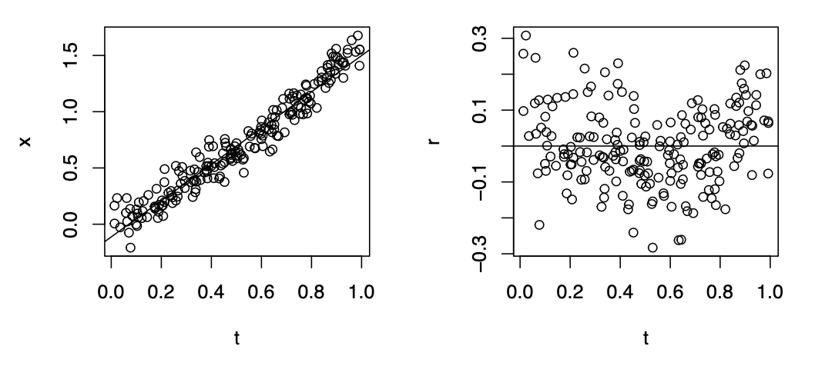
Residualer - fordelingsresultater:
Modelkontrol af antagelsen normalfordeling baseres på residualerne.
$$R_{i}=X_{i}-\hat{α}\left(X\right)-\hat{β}\left(X\right)·t_{i}\sim N\left(0,σ^{2}\left(1-\frac{1}{n}-\frac{{\left(t_{i}-\overline{t}. \right)}^{2}}{SSD_{t}}\right)\right)=N\left(0,σ^{2}\left(1-h_{i}\right)\right)$$
Med leverage:
$$h_{i}=\frac{1}{n}+\frac{{\left(t_{i}-\overline{t}. \right)}^{2}}{SSD_{t}}$$
Der er ikke ens varians på residualerne, for at opnå ens varians betragtes:
De skalerede residualer: under $M_{2}$ er det fordelt med
$$r_{i}^{†}=\frac{r_{i}}{\sqrt{1-h_{i}}}\sim N\left(0,σ^{2}\right)$$
Studentiserede skalerede residualer: studentized residuals er når vi dividerer med $σ$
$$r_{i}^{‡}=\frac{r_{i}}{\sqrt{s^{2}\left(1-h_{i}\right)}}$$
Som har en approksimativ t-fordeling, som når man tegner kontroltegninger opfattes som en approksimativ normalfordeling.
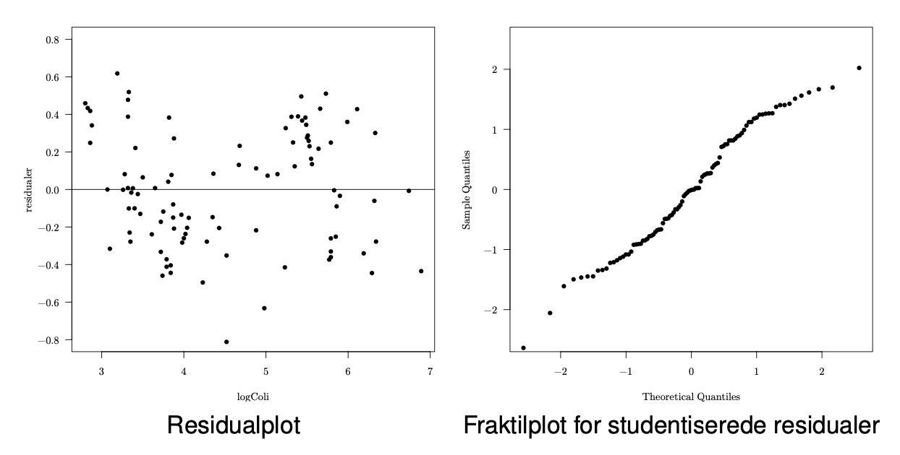
Generelt resultat om estimator fordeling: antag vi har en estimator $\hat{ξ}$ for parameteren $ξ$ således at
$$\hat{ξ}\sim N\left(ξ,k·σ^{2}\right)$$
Hvor k er en kendt konstant og $σ^{2}$ er ukendt, samt en estimator for variansen
$$σ^{2}←s^{2}\sim \frac{σ^{2}χ^{2}\left(f\right)}{f}$$
Så $s^{2}$ og $\hat{ξ}$ er uafhængige. Så kan vi teste hypotesen $ξ=ξ_{0}$, altså en kendt værdi som vi vil teste om hypotesen om at den er denne er rigtig, ved t-teststørrelsen
$$t=\frac{\hat{ξ}-ξ_{0}}{\sqrt{k·s^{2}}}=\frac{\hat{ξ}-ξ_{0}}{stderror\left(\hat{ξ}\right)}\sim t\left(f\right)$$
Hvor store værdier af $\left|t\right|$ altså er kritiske.
$1-α$ kondifensintervallet for $ξ$ er så
$$\left[\hat{ξ}-\sqrt{s^{2}·k}·t_{1-\frac{α}{2}}\left(f\right), \hat{ξ}+\sqrt{s^{2}·k}·t_{1-\frac{α}{2}}\left(f\right)\right]$$
Kondifensintervaller for estimatorer i $M_{2}$:
Afskæringen $α$:
$$\left[\hat{α}-\sqrt{s_{02}^{2}·\left(\frac{1}{n}+\frac{{\overline{t}}^{2}.}{SSD_{t}}\right)}·t_{1-\frac{α}{2}}\left(f_{02}\right), \hat{α}+\sqrt{s_{02}^{2}·\left(\frac{1}{n}+\frac{{\overline{t}}^{2}.}{SSD_{t}}\right)}·t_{1-\frac{α}{2}}\left(f_{02}\right)\right]$$
Hældningen $β$:
$$\left[\hat{β}-\sqrt{\frac{s_{02}^{2}}{SSD_{t}}}·t_{1-\frac{α}{2}}\left(f_{02}\right), \hat{β}+\sqrt{\frac{s_{02}^{2}}{SSD_{t}}}·t_{1-\frac{α}{2}}\left(f_{02}\right)\right]$$
Værdien af $α+β·t_{0}$, linjens værdi i $t_{0}$
$$\left[\hat{α}+\hat{β}·t_{0}-s_{02}·\sqrt{\frac{1}{n}+\frac{{\left(t_{0}-\overline{t}. \right)}^{2}}{SSD_{t}}}t_{1-\frac{α}{2}}\left(f_{02}\right), \hat{α}+\hat{β}·t_{0}+s_{02}·\sqrt{\frac{1}{n}+\frac{{\left(t_{0}-\overline{t}. \right)}^{2}}{SSD_{t}}}t_{1-\frac{α}{2}}\left(f_{02}\right)\right]$$
og variansen $σ^{2}$:
$$\left[\frac{s_{02}^{2}}{\frac{χ_{1-\frac{α}{2}}^{2}\left(f_{02}\right)}{f_{02}} }, \frac{s_{02}^{2}}{\frac{χ_{\frac{α}{2}}^{2}\left(f_{02}\right)}{f_{02}}, }\right]$$
Prædikationsintervaller: hvis $t_{0}$ er en værdi af den forklarende variabel ønsker vi at udtale os om værdien af en tilhørende ”ny” observation $X_{0}$ fra $M_{2}$. altså hvad siger vores model om placeringen af en ny dataværdi.
Antag at
$$X_{0}\sim N\left(α+β·t_{0},σ^{2}\right)$$
Er uafhængig af $X_{1},…,X_{n}$. Vi har da
$$X_{0}-\left(\hat{α}+\hat{β}·t_{0}\right)\sim N\left(0,σ^{2}·\left(1+\frac{1}{n}+\frac{{\left(t_{0}-\overline{t}. \right)}^{2}}{SSD_{t}}\right)\right)$$
Og dermed har vi altså
$$\frac{X_{0}-\left(\hat{α}+\hat{β}·t_{0}\right)}{\sqrt{s_{02}^{2}·\left(1+\frac{1}{n}+\frac{{\left(t_{0}-\overline{t}. \right)}^{2}}{SSD_{t}}\right)}}\sim t\left(f_{02}\right)$$
Så vi har altså $1-α$ prædikationsintervallet for en ny observation er
$$\left[\hat{α}+\hat{β}·t_{0}-s_{02}·\sqrt{1+\frac{1}{n}+\frac{{\left(t_{0}-\overline{t}. \right)}^{2}}{SSD_{t}}}t_{1-\frac{α}{2}}\left(f_{02}\right), \hat{α}+\hat{β}·t_{0}+s_{02}·\sqrt{1+\frac{1}{n}+\frac{{\left(t_{0}-\overline{t}. \right)}^{2}}{SSD_{t}}}t_{1-\frac{α}{2}}\left(f_{02}\right)\right]$$

Regression med gentagelser
Under specifikke omstændigheder kan man teste hypoteserne om konstant varians og hypotesen om lineær regression. Det kan man, hvis flere observationspar har den samme værdi af responsen, således at data kan opdeles i k observationsrækker:
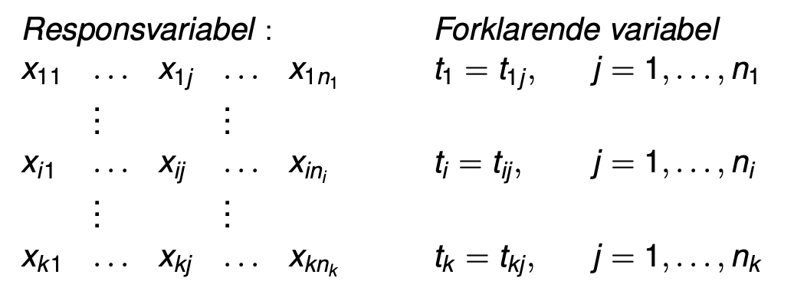
De $n_{i}$ observationer i gruppe i har samme værdi af den uafhængige variable, og den fælles værdi betegnes med $t_{i}$.
Hvis man for eksempel har et scatterplot som dette:
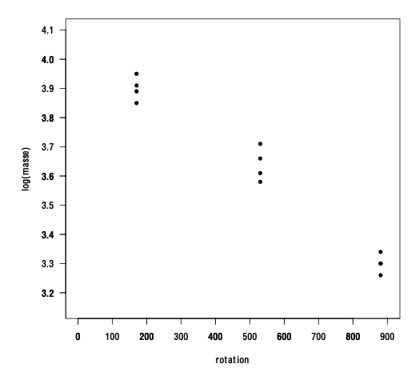
Så ens data hører kun til få t-værdier samlet set.
Modeller og hypoteser, hvordan når vi frem til den lineære model: I modellen for k normalfordelte observationsrækker med hver sin middelværdi og hver sin varians
$$M_{0}:X_{ij}\sim N\left(μ_{i},σ_{i }^{2}\right), i=1,…,k, j=1,…,n_{i}$$
Betragtes hypotesen om varianshomogenitet
$$H_{01}:σ_{1}^{2}=…=σ_{k}^{2}=σ^{2}$$
som reducerer $M_{0}$ til modellen for k normalfordelte observationsrækker med hver sin middelværdi og samme varians
$$M_{1}:X_{ij}\sim N\left(μ_{i},σ_{ }^{2}\right), i=1,…,k, j=1,…,n_{i}$$
I $M_{1}$ betragtes hypotesen om lineær regression
$$H_{02}:μ_{i}=α+β·t_{i}, i=1,…,k$$
som reducerer $M_{1}$ til modellen for lineær regression
$$M_{2}:X_{i}\sim N\left(α+β·t_{i},σ^{2}\right), i=1,..,n$$
Test af lineær regression: F-test
Lad $SSD_{1}$ betegne variationen indenfor grupper, og $SSD_{2}$ betegne variationen omkring regressionslinjen, så har vi
$$SSD_{1}=\sum_{i=1}^{k}{\sum_{j=1}^{n_{i}}{{\left(x_{ij}-{\overline{x}}_{i}. \right)}^{2}}}, SSD_{2}=\sum_{i=1}^{k}{n_{i}·{\left({\overline{x}}_{i}. -\left(\hat{α}+\hat{β}·t_{i}\right)\right)}^{2}}$$
Med teststørrelsen
$$F\left(x\right)=\frac{s_{2}^{2}}{s_{1}^{2}}, s_{1}=\frac{SSD_{1}}{n-k}, s_{2}=\frac{SSD_{2}}{k-2}$$
Store værdier af F-teststørrelsen er kritiske.
Regression som kalibreringskurve tegning:
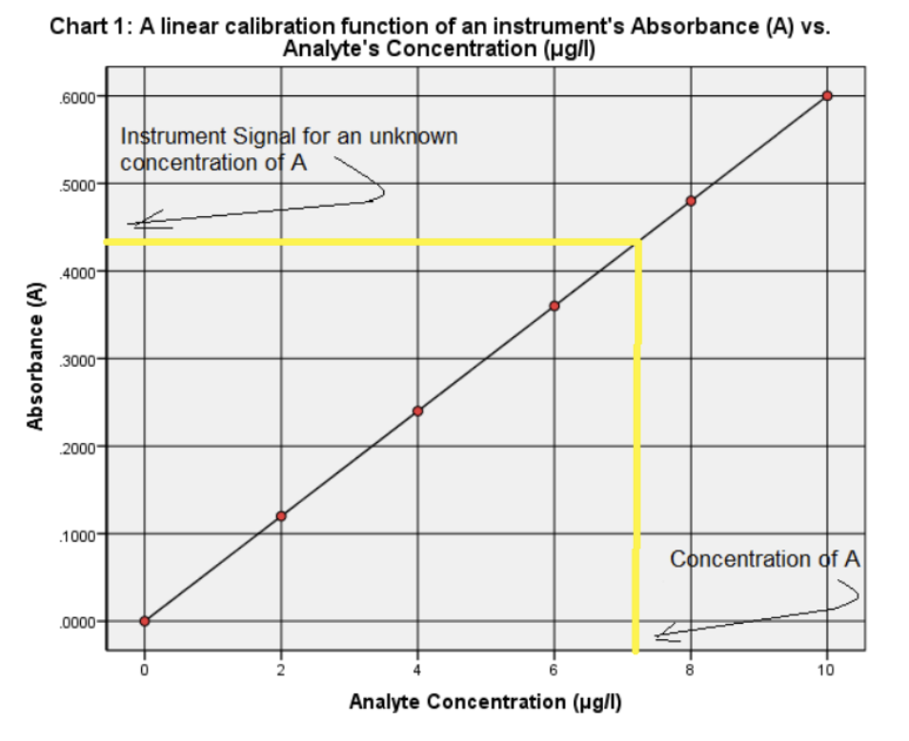
Kalibrering udregningseksempel eller bevis? Prøver laves med kendt indhold af t, respons x måles, så har vi modellen
$$X_{i}\sim N\left(α+β·t_{i},σ^{2}\right)→\hat{α},\hat{β},s_{02}^{2}$$
Antal m nye responsmålinger $y_{1},…,y_{m}$ alle med samme ukendte værdi af t(altså de har samme indhold af t alle prøverne, så burde alle give en respons tæt på hinanden, så vi prøver på at gætte hvad deres fælles t værdi er ud fra målingernes svar) den ukendte værdi er en parameter vi kalder $θ$, den stokastiske middelværdi af disse er
$$\overline{Y}. \sim N\left(α+β·θ,\frac{σ^{2}}{m}\right)$$
Hvor et skøn over $θ$ er
$$\hat{θ}=\frac{\left(\overline{y}.-α\right)}{β}≈\frac{\left(\overline{y}.-\hat{α}\right)}{\hat{β}}$$
Vi bruger skøn over alpha og beta selvfølgelig. Konfidensintervallet for $θ$ er så
$$\overline{Y}.-\left(\hat{α}+\hat{β}·θ\right)\sim N\left(0,σ^{2}\left(\frac{1}{m}+\frac{1}{n}+\frac{{\left(θ-\overline{t}.\right)}^{2}}{SSD_{t}}\right)\right)$$
Som giver os en t-værdi (t-test?) på
$$t\left(θ\right))=\frac{\overline{Y}.-\left(\hat{α}+\hat{β}·θ\right)}{S_{02}·\sqrt{\frac{1}{m}+\frac{1}{n}+\frac{{\left(θ-\overline{t}.\right)}^{2}}{SSD_{t}}}}\sim t\left(n-2\right)$$
Konfidensintervallet for $θ$ er så
$$-t_{90}≤t\left(θ\right)≤t_{0}, t_{0}=t_{0,975}\left(n-2\right)$$
Vi skal løse en andengradsligning og benytter derfor inversReg (i r?) som giver øvre og nedre grænse for konfidensintervallet.
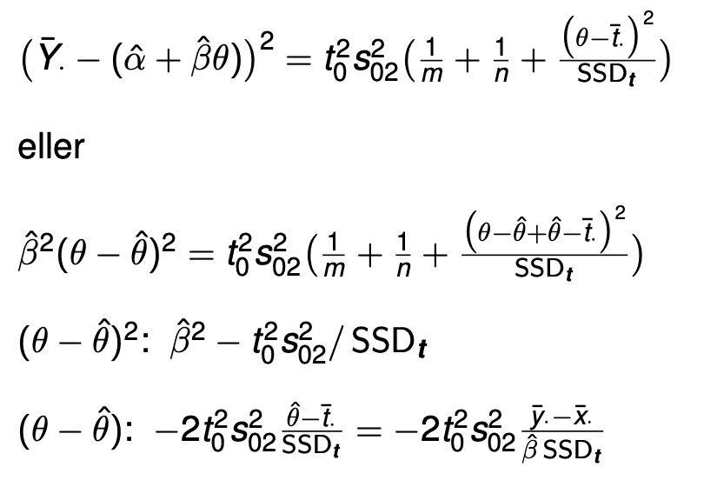
Eksempel på konfidensinterval for x-akse-værdien:
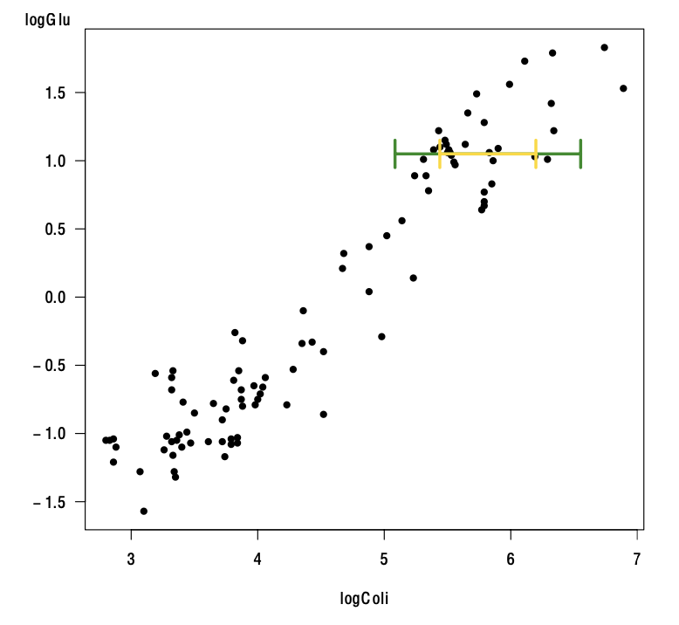
Den grønne streg er hvis vi har en måling, og den gule er hvis vi har 4 målinger, så vi får et bedre bud som man vel skulle forvente.

Lineær normal model test af hhv. alpha og beta individuelt
Hvordan hænger hypoteserne og modellerne sammen?
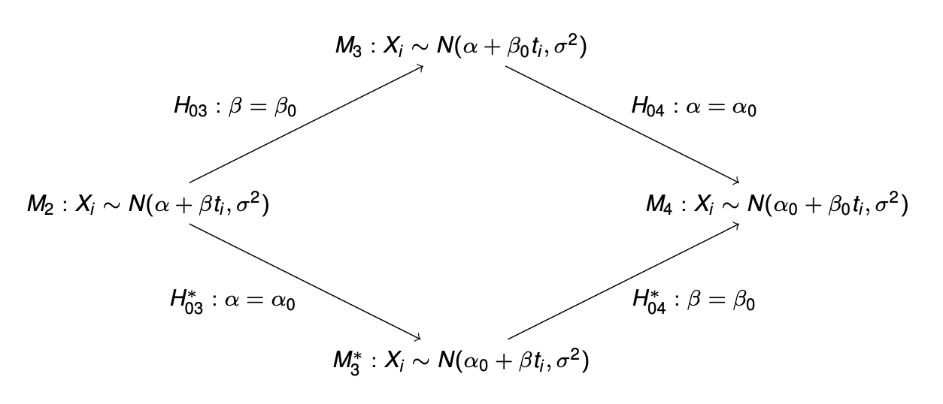
Her er $M_{3}$ med kendt hældning $β=β_{0}$
Her er $M_{3}^{⋆}$ med kendt afskæring $α=α_{0}$
Og $M_{4}$ er med kendt afskæring og hældning, $α=α_{0},β=β_{0}$
Hypotesen om kendt hældning:
$$H_{03}:β=β_{0}$$
Her har vi at estimatoren har fordeling
$$\hat{β}\left(X\right)\sim N\left(β,\frac{σ^{2}}{SSD_{t}}\right)$$
Med t-testor
$$t\left(X\right)=\frac{\hat{β}-β_{0}}{\sqrt{\frac{s_{02}^{2}}{SSD_{t}}}}=\frac{\hat{β}-β_{0}}{StdError\left(\hat{β}\right)}\sim t\left(n-2\right)$$
p-værdi
$$p_{obs}\left(x\right)=2·F_{t\left(n-2\right)}\left(-\left|t\left(x\right)\right|\right)=2·\left(1-F_{t\left(n-2\right)}\left(\left|t\left(x\right)\right|\right)\right)$$
Standardafvigelse:
$$StdError\left(\hat{β}\right)=\sqrt{\frac{s_{02}^{2}}{SSD_{t}}}$$
Og 95% konfidensintervallet for $β$ har grænserne
$$\hat{β}±t_{0.975}\left(n-2\right)·StdError\left(\hat{β}\right)$$
Hypotesen om kendt skæring:
$$H_{03}^{⋆}:α=α_{0}$$
Her har vi at estimatoren har fordeling
$$\hat{α}\left(X\right)\sim N\left(α,σ^{2}·\left(\frac{1}{n}+\frac{{\overline{t}}^{2}. }{SSD_{t}}\right)\right)$$
Med t-testor
$$t\left(X\right)=\frac{\hat{α}-α_{0}}{\sqrt{s_{02}^{2}·\left(\frac{1}{n}+\frac{{\overline{t}}^{2}. }{SSD_{t}}\right)}}=\frac{\hat{α}-α_{0}}{StdError\left(\hat{α}\right)}$$
p-værdi
$$p_{obs}\left(x\right)=2·F_{t\left(n-2\right)}\left(-\left|t\left(x\right)\right|\right)=2·\left(1-F_{t\left(n-2\right)}\left(\left|t\left(x\right)\right|\right)\right)$$
Standardafvigelse:
$$StdError\left(\hat{α}\right)=\sqrt{s_{02}^{2}·\left(\frac{1}{n}+\frac{{\overline{t}}^{2}. }{SSD_{t}}\right)}$$
Og 95% konfidensintervallet for $α$ har grænserne
$$\hat{α}±t_{0.975}\left(n-2\right)·StdError\left(\hat{α}\right)$$
Modellen med kendt hældning, ukendt skæring:
$$M_{3}:X_{i}\sim N\left(α+β_{0}·t_{i}, σ^{2}\right)$$
Estimator for $α$ og $σ^{2}$ er her
$$α←{\hat{α}}_{M_{3}}=\overline{x}.-β_{0}·\overline{t}., \overline{X}.-β_{0}·\overline{t}. \sim N\left(α,\frac{σ^{2}}{n}\right)$$
$$σ^{2}←s_{03}^{2}=\frac{1}{n-1}·\sum_{i=1}^{n}{{\left(X_{i} -\left({\hat{α}}_{M3}+β_{0}·t_{i}\right)\right)}^{2}}=\frac{1}{n-1}·\left(SSD_{02}+{\left(\hat{β}-β_{0}\right)}^{2}·SSD_{t}\right)$$
Test af modellen om kendt skæring, under modellen med kendt hældning $M_{3}$
$$H_{04}:α=α_{0}$$
t-testor
$$t\left(X\right)=\frac{\hat{α}-α_{0}}{\sqrt{\frac{s_{03}^{2}}{n}}}\sim t\left(n-1\right)$$
p-værdi
$$p_{obs}\left(x\right)=2·F_{t\left(n-1\right)}\left(-\left|t\left(x\right)\right|\right)=2·\left(1-F_{t\left(n-1\right)}\left(\left|t\left(x\right)\right|\right)\right)$$
Og 95% konfidensintervallet for $α$ har grænserne
$${\hat{α}}_{M3}±t_{0.975}\left(n-1\right)·\sqrt{\frac{s_{03}^{2}}{n}}$$
Modellen med kendt skæring, ukendt hældning:
$$M_{3}^{⋆}:X_{i}\sim N\left(α_{0}+β_{ }·t_{i}, σ^{2}\right)$$
Estimator for $β$ og $σ^{2}$ er her
$$β←{\hat{β}}_{M_{3}^{⋆}}=\frac{\sum_{i=1}^{n}{t_{i}·\left(x_{i}-α_{0}\right)}}{\sum_{i=1}^{n}{t_{i}^{2}}}, \frac{\sum_{i=1}^{n}{t_{i}·\left(X_{i}-α_{0}\right)}}{\sum_{i=1}^{n}{t_{i}^{2}}}\sim N\left(β,\frac{σ^{2}}{USS_{t}}\right)$$
$$σ^{2}←s_{03}^{⋆2}=\frac{1}{n-1}·\sum_{i=1}^{n}{{\left(x_{i} -\left(α_{0}+{\hat{β}}_{M_{3}^{⋆}}·t_{i}\right)\right)}^{2}}=\frac{1}{n-1}·\left(USS_{x}+n·σ_{0}^{2}-2·α_{0}·x.-{\hat{β}}_{M_{3}^{⋆}}^{2}·USS_{t}\right)$$
Test af modellen om kendt hældning, under modellen med kendt skæring $M_{3}^{⋆}$
$$H_{04}^{⋆}:β=β_{0}$$
t-testor
$$t\left(X\right)=\frac{{\hat{β}}_{M_{3}^{⋆}}-β_{0}}{\sqrt{\frac{s_{03}^{⋆2}}{USS_{t}}}}\sim t\left(n-1\right)$$
p-værdi
$$p_{obs}\left(x\right)=2·F_{t\left(n-1\right)}\left(-\left|t\left(x\right)\right|\right)=2·\left(1-F_{t\left(n-1\right)}\left(\left|t\left(x\right)\right|\right)\right)$$
Og 95% konfidensintervallet for $β$ har grænserne
$${\hat{β}}_{M_{3}^{⋆}}±t_{0.975}\left(n-1\right)·\sqrt{\frac{s_{03}^{⋆2}}{USS_{t}}}$$
Modellen med kendt hældning og kendt skæring $M_{4}^{⋆}$
$$M_{4}^{⋆}: X_{i}\sim N\left(α_{0}+{β_{0}}_{ }·t_{i}, σ^{2}\right)$$
Her har vi kun en parameter vi skal estimere, nemlig variansen
$$σ^{2}←s_{04}^{2}=\frac{1}{n}·\sum_{i=1}^{n}{{\left(x_{i}-\left(α_{0}+β_{0}·t_{i}\right)\right)}^{2}}$$
Hvor den tilsvarende estimator har en $\frac{χ^{2}\left(n\right)}{n}$ fordeling.

R-kode
Lm(undesøgende variabel ~ forklarende variabel) hvis man gemmer denne som lmfit og så kører
Summary(lmfit) så får man her estimater for de forskellig parametre i modellen. Hvis man gemmer summary som sumfit kan man igen hive mere specifikke tal ud
For at specificere man vil undersøge afskæring lig 0 skriver man ~0+forklarende variabel
Sumfit$coefficients giver dig data for de parametre der er i modellen. samt t-værdi og p-værdi og standard error.
Coef(lmfit) giver også estimat på parametre i modellen, men kun estimatet intet andet.
Predict(lmfit, nydata, interval = ”confidence”) giver konfidensintervallet for ny data
Predict(lmfit, nydata, interval = ”prediction”) giver prædikationsintervallet for ny data
InversReg(lmfit, nye observationer) giver konfidensintervallet for x-værdien hvis vi har flere y-værdier målinger for samme ukendte x-værdi. Fås lettest ved at gemme den som invReg og så kalde
invReg$Konfidensinterval så får man konfidensintervallet ved invers regression
confint(lmfit) giver konfidensinterval for parametrene

Lineære normale modeller
Den lineære normale model: lad $x_{1},…,x_{n}$ være realisationer af uafhængige normalfordelte stokastiske variable $X_{1},…,X_{n}$ hvor
$$X_{i}\sim N\left(μ_{i},σ^{2}\right), i=1,…,n$$
Så altså de har alle samme varians. Hvis vi opfatter observationerne og middelværdierne som søjlevektorer i $R^{n}$ har vi
$$x={\left(x_{1},…,x_{n}\right)}^{⋆}$$
$$μ={\left(μ_{1},…,μ_{n}\right)}^{⋆}$$
Som er en lineær normal model M specificeret ved underrummet L af $R^{n}$ hvis
$$μ={\left(μ_{1},…,μ_{n}\right)}^{⋆}∈L$$
Hvis vi sætter dimensionen af L som d har vi $\dim{L}=d$ og
$$M:μ∈L$$
Hvor $n-d$ er fejlledets frihedsgrader.
Den lineære normale model for en observationsrække: her er $μ_{i}=μ∀i$ så
$$μ=\left(\begin{aligned}μ_{1} \\ … \\ μ_{n}\end{aligned}\right)=\left(\begin{aligned}μ \\ … \\ μ\end{aligned}\right)=μ·\left(\begin{aligned}1 \\ … \\ 1\end{aligned}\right)$$
Da $μ∈L$ har vi
$$L=span\left(\left(\begin{aligned}1 \\ … \\ 1\end{aligned}\right)\right)$$
Sæt så $1={\left(1…1\right)}^{⋆}$ så $L=span\left(1\right)$. dimensionen af L er 1.
Den lineære normale model for to observationsrækker: her er $n=n_{1}+n_{2}$ og $μ_{i}=η_{1},i=1,…,n_{1}$ og $μ_{1}=η_{2},i=n_{1}+1,…,n_{1}+n_{2}$ så vi får
$$μ=\left(\begin{aligned}μ_{1} \\ … \\ μ_{n_{1}} \\ μ_{n_{1}+1} \\ … \\ μ_{n_{1}+n_{2}}\end{aligned}\right)=η_{1}·\left(\begin{aligned}1 \\ … \\ 1 \\ 0 \\ … \\ 0\end{aligned}\right)+η_{2}·\left(\begin{aligned}0 \\ … \\ 0 \\ 1 \\ … \\ 1\end{aligned}\right)=η_{1}·1_{1}+η_{2}·1_{2}$$
Dette giver os $μ∈L$for $L=span\left(1_{1},1_{2}\right)$, dimensionen af L er da 1 da de er lineært uafhængige.
Den lineære normale model for k observationsrækker: generelt for k har vi
$$X_{ij}\sim N\left(η_{i},σ^{2}\right), j=1,…,n_{i}, i=1,…,k$$
Definer nu vektorerne som for to observationsrække og vi får
$$L=span\left(1_{1},…,1_{k}\right)$$
Og dimensionen af L er k, $d=k$.
Lineær regression den lineære normale model: her er $μ_{i}=α+β·t_{i}$ så
$$μ=\left(\begin{aligned}α+β·t_{1} \\ … \\ α+β·t_{n}\end{aligned}\right)=α·\left(\begin{aligned}1 \\ … \\ 1\end{aligned}\right)+β·\left(\begin{aligned}t_{1} \\ … \\ t_{n}\end{aligned}\right)$$
Så L er spannet, altså $L=span\left(1,t\right)$ med dimension 2, hvis der er mindst to forskellige værdier at $t_{i}$’erne.
Designmatrix / modelmatrix: når $L=span\left(t_{\left(1\right)},…,t_{\left(q\right)}\right)$ har vi matricen
$$T=\left\{t_{\left(1\right)},…,t_{\left(q\right)}\right\}$$
Så L er søjlerummet for designmatricen.
Estimation i lineære normale modeller:
Likelihood funktionen:
$$L\left(μ,σ^{2}\right)=\prod_{i=1}^{n}{\frac{1}{\sqrt{2·π·σ^{2}}}·e^{-\frac{1}{2·σ^{2}}·{\left(x_{i}-μ_{i}\right)}^{2}}}={\left(\frac{1}{\sqrt{2·π·σ_{ }^{2}}}\right)}^{\frac{n}{2}}·e^{-\frac{1}{2·σ^{2}}·\sum_{i=1}^{n}{{\left(x_{i}-μ_{i}\right)}^{2}}}$$
For fast varians $σ^{2}$ finder vi
$$L\left(μ,σ^{2}\right)≤L\left(P\left(x\right),σ^{2}\right)={\left(\frac{1}{\sqrt{2·π·σ_{ }^{2}}}\right)}^{\frac{n}{2}}·e^{-\frac{1}{2·σ^{2}}·{\left|\left|x-P\left(x\right)\right|\right|}^{2}}$$
Hvor $P\left(x\right)$ betegner den ortogonale projektion af x på L. vi kan så finde estimatoren
$${\hat{σ}}^{2}=\frac{1}{n}·{\left|\left|x-P\left(x\right)\right|\right|}^{2}$$
Maksimum af likelihoodfunktionen er
$$L\left(\hat{μ},{\hat{σ}}^{2}\right)=L\left(P\left(x\right),\frac{1}{n}·{\left|\left|x-P\left(x\right)\right|\right|}^{2}\right)={\left(\frac{n}{2·π·{\left|\left|x-P\left(x\right)\right|\right|}^{2}}\right)}^{\frac{n}{2}}·e^{-\frac{n}{2}}$$
Geometrien for estimation i en lineær normal model:
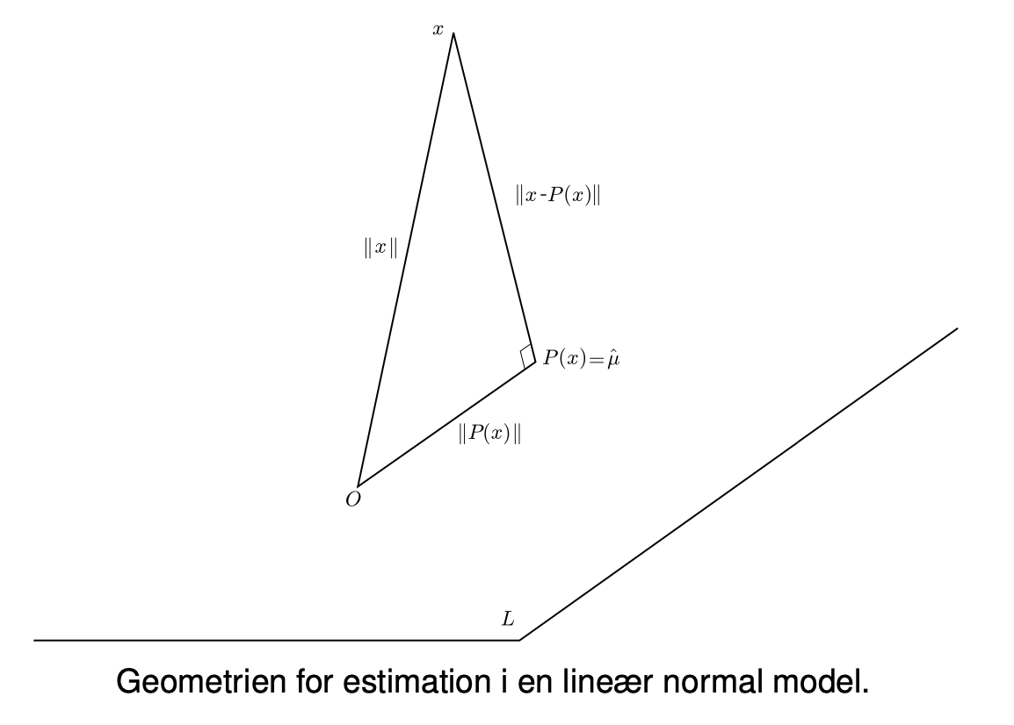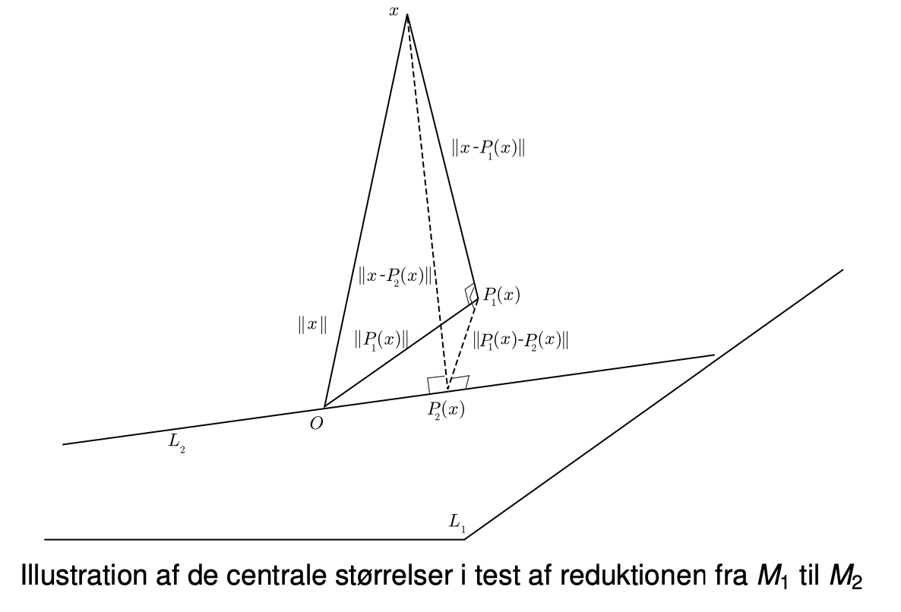
Test af lineære normale modeller: hvis vi vil reducere fra en lineær normal model $M_{1}$ til en anden model $M_{2}$ har vi to underrum hhv. $L_{1}$ og $L_{2}$som ksal overholde $L_{2}⊂L_{1}$. vi har også for de to rum at $μ_{i}∈L_{i}$, så hvis vi har grundmodellen
$$M_{1}:μ∈L_{1}$$
Og hypotesen
$$H_{1}:μ∈L_{2}$$
Kan vi teste dette med en likelihood ratio test for hypotesen
$$Q\left(x\right)=\frac{L\left(P_{2}\left(x\right),\frac{1}{n}·{\left|\left|x-P_{2}\left(x\right)\right|\right|}^{2}\right)}{L\left(P_{1}\left(x\right),\frac{1}{n}·{\left|\left|x-P_{1}\left(x\right)\right|\right|}^{2}\right)}={\left(\frac{{\left|\left|x-P_{1}\left(x\right)\right|\right|}^{2}}{{\left|\left|x-P_{2}\left(x\right)\right|\right|}^{2}}\right)}^{\frac{n}{2}}$$
Notation under disse tests:
model | $$M_{1}$$ | $$M_{2}$$
Underrum | $$L_{1}$$ | $$L_{2}$$
Dimension | $$d_{1}$$ | $$d_{2}$$
Estimat for $μ$ | $$P_{1}\left(x\right)$$ | $$P_{2}\left(x\right)$$
Estimat for $σ^{2}$ | $$\frac{{\left|\left|x-P_{1}\left(x\right)\right|\right|}^{2}}{n-d_{1}}$$ | $$\frac{{\left|\left|x-P_{2}\left(x\right)\right|\right|}^{2}}{n-d_{2}}$$
Frihedsgrader | $$n-d_{1}$$ | $$n-d_{2}$$
$$e^{\frac{n}{2}}· L\left(\hat{μ},{\hat{σ}}^{2}\right)$$ | $${\left(\frac{n}{2·π·{\left|\left|x-P_{1}\left(x\right)\right|\right|}^{2}}\right)}^{\frac{n}{2}}$$ | $${\left(\frac{n}{2·π·{\left|\left|x-P_{2}\left(x\right)\right|\right|}^{2}}\right)}^{\frac{n}{2}}$$
f-testet:
ved at benytte pythagoras sætning fås at da $d_{i}$ betegner dimensionen af $L_{i}$ har vi
$$Q\left(x\right)={\left(\frac{1}{1+\frac{d_{1}-d_{2}}{n-d_{1}}·F\left(x\right)}\right)}^{\frac{n}{2}}$$
Hvor
$$F\left(x\right)=\frac{\frac{{\left|\left|P_{1}\left(x\right)-P_{2}\left(x\right)\right|\right|}^{2}}{d_{1}-d_{2}}}{\frac{{\left|\left|x-P_{1}\left(x\right)\right|\right|}^{2}}{n-d_{1}}}$$
Hvor $F\left(x\right)$ er udfald fra en $F\left(d_{1}-d_{2},n-d_{1}\right)$ fordeling forudsat at hypotesen $H_{1}$ er sand. Dette giver os p-værdien
$$p_{obs}\left(x\right)=1-F_{F\left(d_{1}-d_{2},n-d_{1}\right)}\left(F\left(x\right)\right)$$

R-kode
lm(formula, data = navn på datasæt) kald til lm under formula:
responsvariabel ~ liste med forklarende variable
lmfit <- lm(data ~ 1) fitte model for en observationsrække.
Anova(lmfit) giver variansanalysetabellen for den fittede model. Denne kan bruges til at reducere fra en lineær normal model til en lineær normal undermodel.
anova(lmfit1, lmfit2) kan undersøge om lmfit skrevet op hvor lmfit1 er en lineær normal model og lmfit2 er en lineær normal undermodel til lmfit1 så kan den teste om denne reducering giver mening.
Kan man for eksempel i anova skrive den ene model som ~1 og den anden som ~0 hvor den så tester om det kan passe at afskæring lig 0?
Indholdet af et kald til anova, hvad er der i variansanalysetabellen?
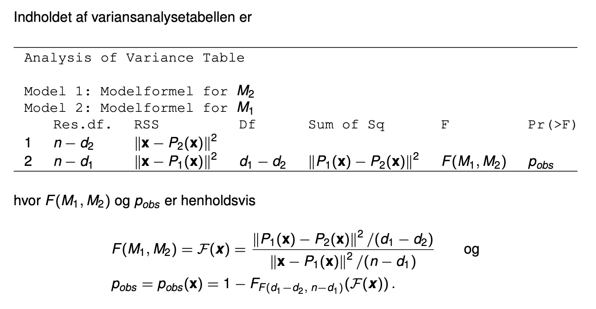
stringsAsFactors=TRUE når man loader data med read.csv kan man skrive dette så den sørge for at group opfattes som faktorvariabel. Man kan så kalde
lmfit m1 <- lm(area~group,data=soya)
lmfit m2 <- lm(area~1,data=soya)
anova(lmfit m2,lmfit m1)
as.factor(data) går ligesom stringsasfactors så man kan sige at nogle tal data skal opfattes som en faktorvariabel.
bartlett.test(data ~ 1 + faktorvariabel) udfører bartletts test på modellen.

Tosidet variansanalyse

R-kode eksempel med soyabønner
Fit $M_{1}$ modellen
Lmfit_m1 <- lm(area ~ 1 + group,data=soya)
der er fire forskellige grupper og dermed 5 forskellige parametre i alt, $α$ og de 4 grupper $ς_{i}$.
Modellen er overparametriseret, fordi vi betragter parametrene relativt til en referencegruppe. Relationen til $μ_{i}$’erne er:
$$α=μ_{1}, ς_{1}=μ_{1}-μ_{1}=0, ς_{2}=μ_{2}-μ_{1}, ς_{3}=μ_{3}-μ_{1}, ς_{4}=μ_{4}-μ_{1}$$
Så når vi kører summary får vi altså ikke estimaterne direkte for parametrene men for disse forskelle, og derfra kan vi regne parametrene.
summary(lmfit_m1)
levels(soya$group) giver information om niveauerne for en faktorvariabel.
groupBref <- relevel(soya$group,"B")
levels(groupBref) kombinationen af disse to gør så vi omvælger hvad vores referencegruppe skal være. Med relevel.
Lmfit_m1 <- lm(area ~ 0 + group,data=soya) ved at tilføje 0 til modelformen fjerne vi intercept nå vi kører summary.

Additivitetsmodellen, soya med R-kode
Hvis vi har en model
$$M_{1}:X_{ijk}\sim N\left(μ_{ij},σ^{2}\right), i=1,2, j=1,2, k=1,…,n$$
Så altså to parametre vi ser på hver for sig hvordan de har indflydelse på vores målinger og i kombination.
Vi vil gerne se om vi kan reducere til additivitetsmodellen
$$M_{2}:X_{ijk}\sim N\left(α_{i}+β_{j},σ^{2}\right), i=1,2, j=1,2, k=1,…,n$$
Målet er at kunne sige noget om de to parametre hver for sig, hvilken virkning de har på forsøget. De interessante parametre i $M_{2}$ er
$δ=α_{1}-α_{2}$ som er virkningen af den ene parameter, i eksemplet lys
$γ=β_{1}-β_{2}$ som er virkningen af den anden, i eksemplet stress
Hvis vi også sætter $μ=α_{2}+β_{2}$ får vi modellen
 | Ingen stress | Stress
Svagt lys | $$μ+γ+δ$$ | $$μ+δ$$
Moderat lys | $$μ+γ$$ | $$μ$$
Så nu har vi kun 3 parametre.

Rækkeeffekt: vi kan undersøge om søjlerne har nogen betydning, vi har altså modellen
$$M_{3}^{r}:X_{ijk}\sim N\left(α_{i},σ^{2}\right), i=1,2, j=1,2, k=1,…,n$$
Her er det kun rækkerne der har en effekt.
Søjleeffekt: vi kan også undersøge om rækkerne har nogen effekt: med modellen
$$M_{3}^{s}:X_{ijk}\sim N\left(β_{j},σ^{2}\right), i=1,2, j=1,2, k=1,…,n$$
Her er det kun søjlerne der har en effekt.
Generelt om tosidet variansanalyse: Generelt i tosidet variansanalyse tænker vi på en faktor R med r niveauer og en faktor S med s niveauer. Data er organiseret i en $r×s$ tabel med $r·s$ celler. Vi betragter 5 modeller:
Grundmodellen:
$$M_{1}:X_{ijk}\sim N\left(μ_{ij},σ^{2}\right), i=1,…r, j=1,…,s, k=1,…,n_{ij}$$
Additivitetsmodellen:
$$M_{2}:X_{ijk}\sim N\left(α_{i}+β_{j},σ^{2}\right), i=1,…r, j=1,…,s, k=1,…,n_{ij}$$
Modellen med kun rækkevirkning:
$$M_{3}^{r}:X_{ijk}\sim N\left(α_{i},σ^{2}\right), i=1,…r, j=1,…,s, k=1,…,n_{ij}$$
Modellen med kun søjlevirkning:
$$M_{3}^{s}:X_{ijk}\sim N\left(β_{j},σ^{2}\right), i=1,…r, j=1,…,s, k=1,…,n_{ij}$$
Modellen for en observationsrække:
$$M_{∞}:X_{ijk}\sim N\left(μ,σ^{2}\right), i=1,…r, j=1,…,s, k=1,…,n_{ij}$$
Det indbyrdes forhold mellem additivitetsmodellen og dennes undermodeller:
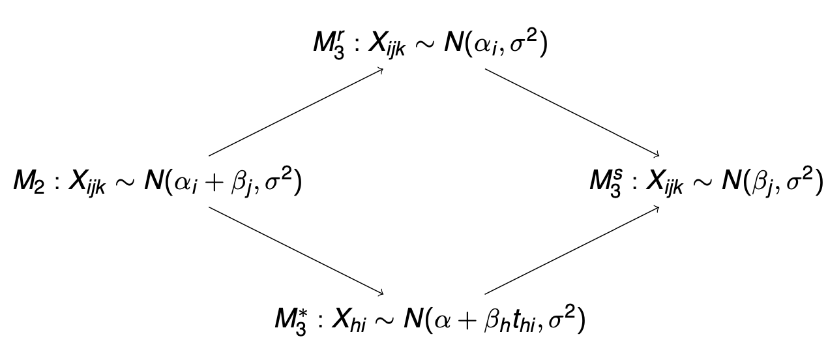
Centrale egenskab i additivitetsmodellen: at forskellen i middelværdi mellem to forskellige rækker g og h ikke afhænger af søjlen
$$EX_{gjk}-EX_{hjk}=\left(α_{g}+β_{j}\right)-\left(α_{h}+β_{j}\right)=α_{g}+α_{h}$$
Og forskellen i middelværdi mellem to forskellige søjler l og m ikke afhænger af rækken:
$$EX_{ilk}-EX_{imk}=\left(α_{i}+β_{l}\right)-\left(α_{i}+β_{m}\right)=β_{l}-β_{m}$$
Interaktionsplot: god til modelkontrol, baseret på middelværdierne skal give kurver med konstant lodret afstand.
Fortolkning og antal gentagelser $n_{ij}$: der er fortolkningsmæssige fordele hvis
$$n_{ij}=\frac{n_{i}.·n_{⋅j}}{n..}$$
Når dette er opfyldt gælder der i $M_{2}$ at
$${\overline{X}}_{i}..\sim N\left(α_{i}+\overline{β}.,\frac{σ^{2}}{n_{i}}\right)$$
Hvor
$$\overline{β}.=\frac{1}{n..}·\sum_{i=1}^{s}{n_{⋅j}·β_{j}}$$
Så skønnet over forskellen i virkning mellem niveau g og h af R er
$$α_{g}-α_{h}←{\overline{X}}_{g}..-{\overline{X}}_{h}..\sim N(α_{g}-α_{h}, σ^{2}·\left(\frac{1}{n_{g}.}+\frac{1}{n_{h}.}\right)$$
Grafisk kontrol af additivitetsmodellen: under $M_{2}$ burde kurverne være parallelforskudte bortset fra tilfældige udsving.
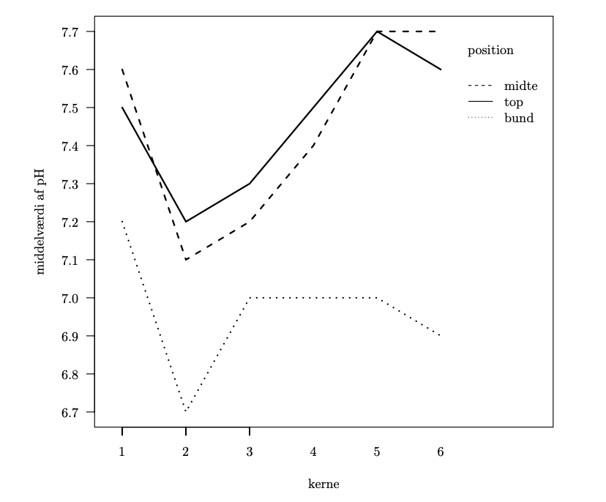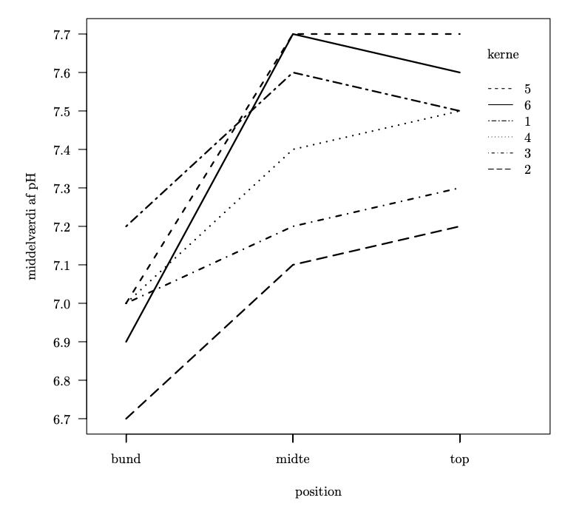

R-kode
- Reduktion fra $M_{1}$ til $M_{2}$ i R:
Lmfit_m1 <- lm(area ~ light+stress+light:stress,data=soya) her er light:stress vekselvirksningsleddet, altså en faktor som giver samme inddeling som group gør.
Lmfit_m2 <- lm(area ~ light+stress,data=soya) her uden vekselvirkningsleddet.
Anova(lmfit_m2, lmfit_m1) giver os variansanalysetabellen. Hvis p-værdien er stor nok afvise vi ikke denne hypotese og reducerer til $M_{2}$.

- Rækkeeffekt og søjleeffekt i R:
I både $M_{3}^{r}$ og $M_{3}^{s}$ er modeller for $k=2$observationsrækker og fittes således:
lmfit_m3s <- lm(area ~ stress,data=soya) skriver søjlemodellen op
lmfit_m3r <- lm(area ~ light,data=soya) skriver rækkemodellen op
anova(lmfit_m3s,lmfit_m2) tester søjlemodellen mod den originale
anova(lmfit_m3r,lmfit_m2) tester rækkemodellen mod den originale
husk det er vigtigt her at de testes mod M2 og ikke mod hinanden.
summary(lmfit_m2) giver estimaterne i additivitetsmodellen som parametertabel. Her tester vi altså den originale M2 igen! Note: her skal man igen være klar på hvordan de er skrevet op, husk $μ+γ+δ$ fra før er de 3 parametre! Ellers tjek slide 18 i slides 8.
confint(lmfit m2) finder konfidensintervallet for de her 3 parametre.
summary(lmfit m1) giver os parametertabellen fra M1 med vekselvirkning altså.

interaction.plot lav et interaktionsplot i R

Gruppespecifik regression
Modellen for m lineære regressioner:
$$M_{0}:X_{ij}\sim N\left(α_{i}+β_{i}·t_{ij},σ_{i}^{2}\right)$$
Hvor $X_{ij}$ er indbyrdes uafhængige. Sammenligning af de m regressionslinjer udføres ved hjælp af teorien for lineære normale modeller, hvilket kræver, at alle observationer har samme varians, det vil sige, at hypotesen om ens varians
$$H_{01}:σ_{1}^{2}=…=σ_{m}^{2}$$
Ikke forkastes.
Test af varianshomogenitet: Vi har som ovenover hypotesen
$$H_{01}:σ_{1}^{2}=…=σ_{m}^{2}$$
Da
$$s_{\left(i\right)}^{2}\sim \frac{σ_{i}^{2}χ^{2}\left(n_{i}-2\right)}{n_{i}-2}, i=1,…,m$$
Hypotesen testes med F-test hvis $m=2$og bartlett’s test hvis $m≥3$ og $n_{i}≥4$.
Hvis hypotesen ikke forkastes reducerer vi til modellen
$$M_{1}:X_{ij}\sim N\left(α_{i}+β_{i}·t_{ij},σ_{ }^{2}\right), i=1,…,m, j=1,…,n_{i}$$
Hvor $X_{ij}$’erne er uafhængige.
Modellen for ens varians:
$$M_{1}:X_{ij}\sim N\left(α_{i}+β_{i}·t_{ij},σ_{ }^{2}\right)$$
Modellen for ens afskæring og ens varians:
$$M_{2}:X_{ij}\sim N\left(α+β_{i}·t_{ij},σ_{ }^{2}\right)$$
Modellen for ens hældning og ens varians:
$$M_{2}^{⋆}:X_{ij}\sim N\left(α_{i}+β·t_{ij},σ_{ }^{2}\right)$$
Modellen for ens hældning, skæring og varians, altså sammenfaldende regressionlinjer:
$$M_{3}:X_{ij}\sim N\left(α+β_{ }·t_{ij},σ_{ }^{2}\right)$$
De fire modeller og de hypoteser, der giver sammenhængen mellem dem, kan skematisk angives således
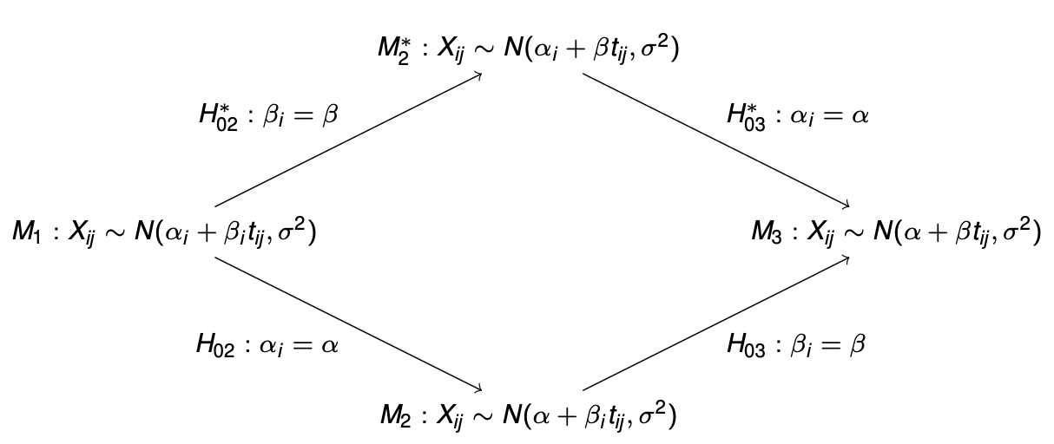
Alle modellerne er eksempler på lineære normale modeller og kan behandles med lm i R.

R noter
Parametriseringer i R for gruppespecifik regression:
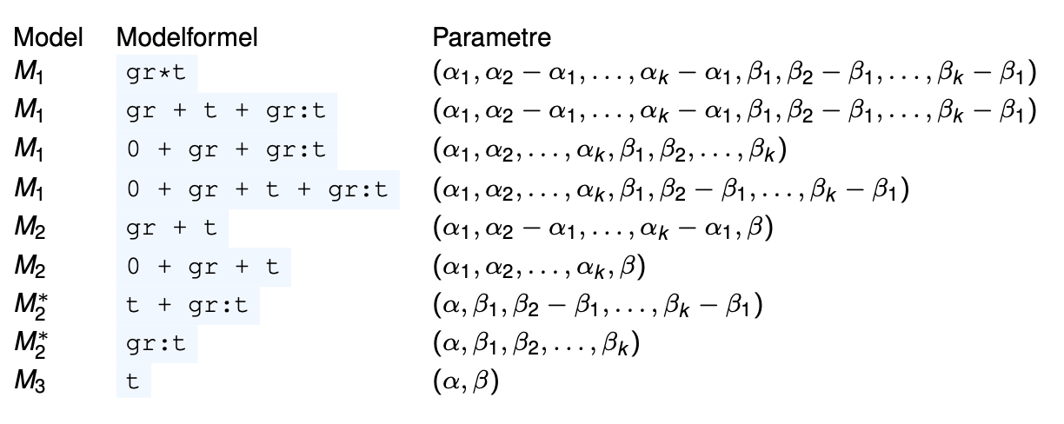
Hvad siger outputtet af Anova? variansanalysetabel
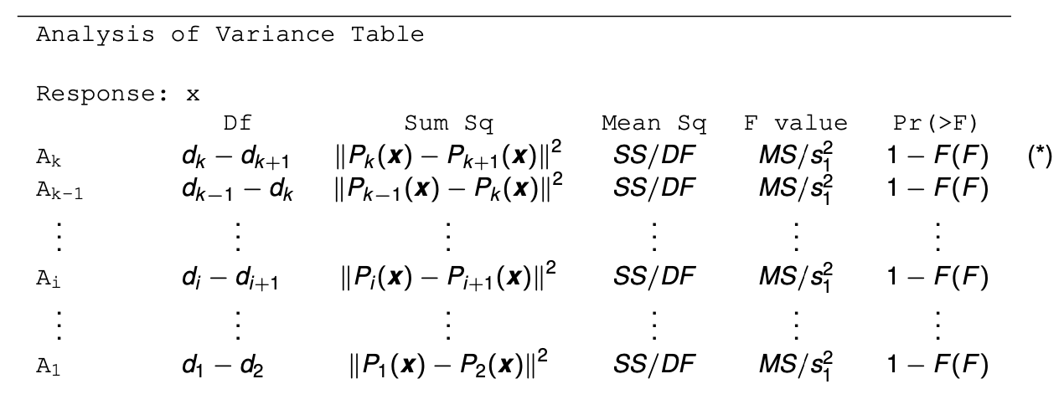
Variansanalysetabellen giver groft overblik over en modelreduktion:
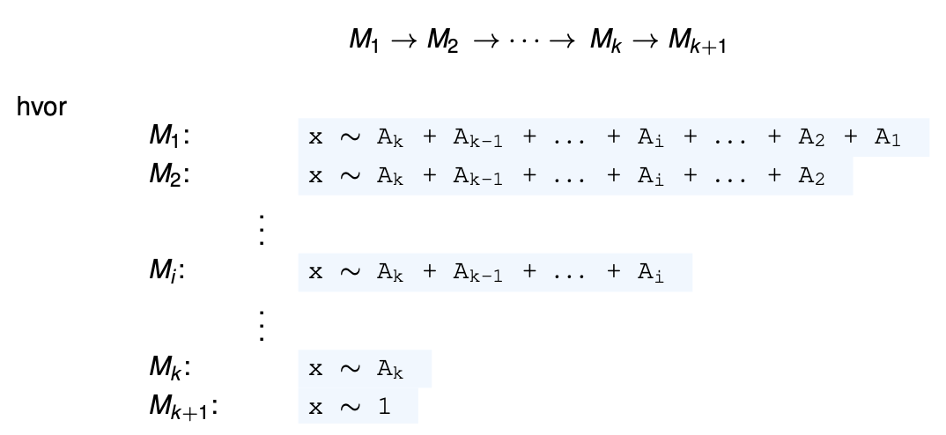
Det vil sige, hvor der successivt fjernes led fra højre mod venstre i modelformlen. Man skal dog være opmærksom på at det er variansskønnet $s_{1}^{2}$ fra den fulde model der bruges når F-teststørrelserne beregnes, således at p-værdierne til højre ikke svarer til de værdier, man vil beregne, hvis man løbende opdaterer sin model.

Multipel regression
Multipel regression: nu har vi modeller for der er flere forklarende variable d, data består af $d+1$ tupler:
$$\left(t_{11},…,t_{1d},x_{1}\right),…,\left(t_{n1},…,t_{nd},x_{n}\right)$$
Vi indfører så notationen
$$t_{\left(j\right)}=\left(t_{1j},…,t_{nj}\right)∈R^{n}$$
$$t_{i}={\left(t_{i1},…,t_{id}\right)}^{⋆}∈R^{d}$$
Så kan vi nemlig skrive datasættet som
$$\left(t_{1}^{⋆},x_{1}\right),…,\left(t_{n}^{⋆},x_{n}\right)$$
Modellen for multipel regression: $x_{i}$’erne er udfald $X_{i},i=1,…,n$ som er uafhængige stokastiske variable der opfylder
$$M_{1}:X_{i}\sim N\left(α+t_{i1}·β_{1}+…+t_{id}·β_{d},σ^{2}\right), i=1,…,n$$
Regressionsvariable: de forklarende variable i modellen
Regressionskoefficienter: de ukendte parametre $β_{i}$’erne i modellen.
Linearitet: Middelværdien af responsen er en lineær funktion af de forklarende variable.
Varianshomogenitet: Variansen af $X_{i}$er identisk for alle i og afhænger ikke af $t_{i} , i=1,...,n.$
Normalfordeling: $X_{i}, i=1,…,n$ er normalfordelte
Uafhængighed: $X_{1},…,X_{n}$ er uafhængige.
Modelkontrollen foretages ved hjælp af kontroltegninger. Her tegner man flere plots, for eksempel scatterplots for at se sammenhænge
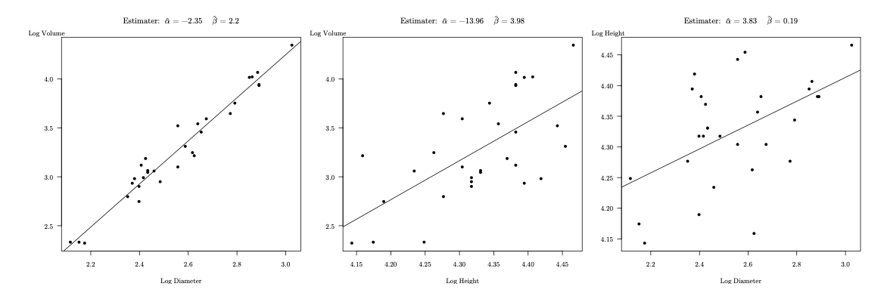
Den empiriske fordelingsfunktion: for observationerne $x_{1},…,x_{n}$ er
$${\hat{F}}_{n}\left(x\right)=\frac{1}{n}·\sum_{i=1}^{n}{I_{\left(-∞.x\right]}\left(x_{i}\right)}$$
Empiriske mål for en følge: $x_{1},…,x_{n} i R^{k}$
$$P_{e}\left(·\right)=\frac{1}{n}·\sum_{i=1}^{n}{δ_{x_{i}}\left(·\right)}$$
Hvor $x∈R^{k}, δ_{x}\left(·\right)$ betegner punktmålet
$$δ_{x_{ }}\left(A\right)=I_{A}\left(x\right), A⊆R^{k}$$
Hvis X er en stokastisk vektor som følger den empiriske fordeling for talfælgen $x_{1},…,x_{n}$ så gælder
$$P\left(X=x_{i}\right)=\frac{\#\left\{j∈\left\{1,…,n\right\}|x_{j}=x_{i}\right\}}{n}$$

Så hvis alle $x_{i}$’erne er forskellige har vi
$$P\left(X=x_{i}\right)=\frac{1}{n}$$
Hvis det er en følge af reelle tal og en stokastisk variabel X med tilknyttet empirisk fordeling gælder det at
$$EX=\frac{1}{n}·\sum_{i=1}^{n}{x_{i}}=\overline{x}.$$
$$var\left(X\right)=\frac{1}{n}·\sum_{i=1}^{n}{{\left(x_{i}-\overline{x}.\right)}^{2}}=\frac{1}{n}·SSD_{x}$$
Vi betragter nu en følge $\left(x_{1},y_{1}\right),…,\left(x_{n},y_{n}\right)∈R^{2}$ og lader $\left(X,Y\right)$ betegne en stokastiskvektor, hvis fordeling er den tilknyttede empiriske fordeling.
Så gælder at fordelingen af X (hhv. Y) er den empirisk fordeling for følgen $x_{1},…,x_{n}$ og kovariansen er
$$cov\left(X,Y\right)=\frac{1}{n}·\sum_{i=1}^{n}{{\left(x_{i}-\overline{x}.\right)}^{ }·\left(y_{i}-\overline{y}.\right)}$$
Og den empiriske korrelation mellem X og Y er
$$Cor\left(X,Y\right)=\frac{\sum_{i=1}^{n}{{\left(x_{i}-\overline{x}.\right)}^{ }·\left(y_{i}-\overline{y}.\right)}}{\sqrt{\sum_{i=1}^{n}{{\left(x_{i}-\overline{x}.\right)}^{2}}}·\sqrt{\sum_{i=1}^{n}{{\left(y_{i}-\overline{y}.\right)}^{2}}}}=\frac{SPD_{xy}}{\sqrt{SSD_{x}·SSD_{y}}}=r_{xy}$$
For data fra en lineær regressionsmodel $\left(t_{i},x_{i}\right)$ ser vi
$$\hat{β}=\frac{\sqrt{SSD_{x}}}{\sqrt{SSD_{t}}}·r_{tx}=\frac{σ_{x}}{σ_{y}}·r_{tx}$$
Med
$$σ_{x}=\sqrt{\frac{SSD_{x}}{n}}, σ_{t}=\sqrt{\frac{SSD_{t}}{n}}$$
- Model selektion
Backward-selektion: opstil fuld model og reducer i denne
Forward-selektion: byg model op fra bunden

R-kode
- Kontroltegninger:
residualer <- residuals(lmfit)
prædikterede_værdier <- predict(lmfit)
stud_resid <- rstandard(lmfit)

Backward-selektion: med R-kode
I hvert trin køres summary(lm(modelformel)) for den aktuelle model. Den største p-værdi blandt t-testene, for at en regressionskoeffcient er nul, identificeres. Hvis denne p- værdi er større end en selvvalgt grænse (for eksempel 0.05), fjernes den tilhørende regressionsvariabel fra modellen. Proceduren stopper, når ingen af p-værdierne er over grænsen, og den tilhørende model kaldes slutmodellen.
Så ma starter med at skrive sin fulde model op med alle parametrener med på formen som denne:
lm(IR~Sa+Si+BD+PD+MC+OC)
kører summary på den og fjerner den med højest p-værdi hvis over $α$ typisk 0,05.
når der ikke er flere der er over $α$ i p-værdi når man kører summary så tager man del model man startede med og den model man ender med og sammenligner med anova.
anova(lm(IR~Sa+BD+MC+OC),lm(IR~Sa+Si+BD+PD+MC+OC))
og tjekker så p-værdien for om det er en ok reduktion.
Hvis man ikke føler det helt giver mening, man måske gerne vil fjerne nogle flere kan man evt sætte $α$ned til måske 0,01 og se om modellen bliver betydeligt værre. Sammenlign så igen slutmodellen med den helt gamle startmodel og p-værdi om det giver mening.
anova(lm(IR~Sa+BD),lm(IR~Sa+Si+BD+PD+MC+OC))

- Prædiktion
Hvor god er modellen? Kan vi bruge den reducerede model til at lave en forudsætning.
Prædikeret værdi: er for multipel regression det som linjens værdi i et punkt er for simpel lineær regression.
Man kan for eksempel gøre dette ved at fjerne et datapunkt fra ens data og så køre modellen igen ude dette datapunkt og se om den så kan forudsige den manglende data(selvfølgelig bedst jo flere datapunkter man har)
predict(lmfit,NyData,interval="confidence")
predict(lmfit,NyData,interval="prediction")

- backward selektion med interaktion
i modellen vi testede ovenover havde vi ikke interaktion mellem data med, det kan man dog også teste med backward selektion.
Kan også gøres ved standardiserede data, hav V*E imellem dem for at få interaktionen med.

Forward-selektion med R-kode
Ved forward-selektion forestiller os at vi starter med modellen for en normalfordelt
observationsrække. Derefter tilføjer vi trinvis nye variable.
I hvert trin prøver man på skift at inkludere en af de variable, der endnu ikke er med i modellen. Fra parametertabellen, for modellen med den ekstra variabel inkluderet, findes spredningsskønnet $s(M)$ og p-værdien for test af hypotesen, at regressionskoefficienten hørende til den ekstra variabel er nul. Når alle variable er afprøvet, vælges den variabel med det laveste spredningsskøn, og hvis den tilhørende p-værdi er under en selvvalgt grænse (for eksempel 0.05), inkluderes variablen i modellen, og forward-selektions proceduren fortsættes. Proceduren stopper, når p-værdien for den valgte variabel er over grænsen.
Forward selektion tegning:
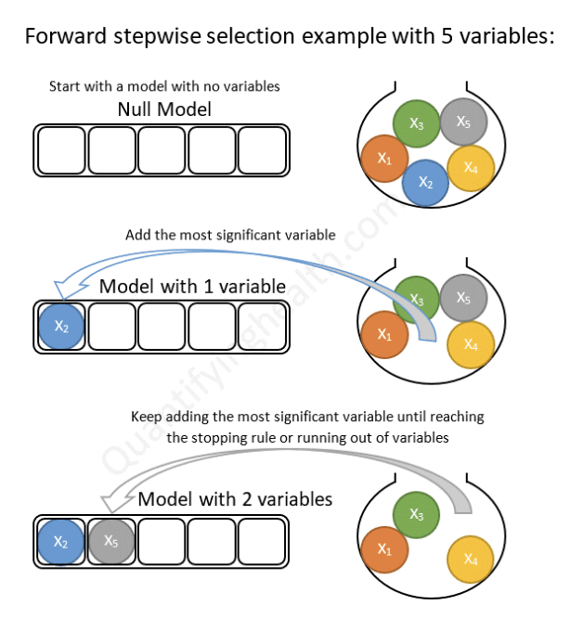
For hver mulig parameter køres
summary(lm(IR~variabel) for alle variable kører man den, her hedder den IR den vi tester, den skal jo så også ændres. Vi vælger at inkludere den der giver den laveste p-værdi.
Kører den så igen med den variabel vi valgte og en til
summary(lm(IR~variabel1 + variabel2)
sådan bliver vi ved indtil der ikke er nogen vi gerne vil tilføje, altså hvis de alle har for høje p-værdier.
Forward(vektor med alle parametre, første parameter) gør det samme som den ovenover på en gang, det er fra Rfunktioner.txt og ikke direkte i R dog!!

Polynomiel regression med R-kode
Vi kan plotte og tjekke i R ligesom med det andet med lm og summary og så plotte det, man kan let komme til at overfitte, så altså egentlig kan det fra modellens side ligne at der er godt der er flere variable med, men når man kigger på en graf kan man se at det virkelig ikke er nødvendigt.
Overfitting: have for mange variable med i den endelige model. Sværere at opdage. Giver en dårlig predictor.
Underfitting: have for få variable med i den endelige model.
Typisk så jo større k er jo bedre fit får vi, som i k er $β_{k}·t_{i}^{k}$

Hvordan vælger man en simpel model og undgår overfitting? Man kan beregne prædiktionsvarians prædiktionsMSE ud fra et testsæt (altså have et sæt hvor vi kender de rigtige værdier af begge variable og se om den passer på den også vores model)
$$\left({\tilde{t}}_{i1},…,{\tilde{t}}_{ik},{\tilde{x}}_{i}\right), i=1,…,m$$
Skøn over prædiktionsvariansen:
$$\frac{1}{m}·\sum_{i=1}^{m}{{\left({\tilde{x}}_{i}-\left({\hat{β}}_{1}·{\tilde{t}}_{i1}+…+{\hat{β}}_{k}·{\tilde{t}}_{ik}\right)\right)}^{2}}$$
MEN: typisk har vi ikke et testsæt til rådighed.
Crossvalidation: Alternativt kan man dele oprindelige datasæt op i et træningssæt og et testsæt. Så estimerer man parametre i modellen med træningssættet og tester med testsættet om det nu kan passe, om den for eksempel kan forudsige data ordentligt.
Træningssæt: data $x_{1},…,x_{n}$ bruges til at estimere model
$$X_{i}\sim N\left(α+β_{1}·t_{i1}+…+β_{k}·t_{ik},σ^{2}\right)$$
$t_{1},…,t_{k}$: er de forklarende variable, regressionsvariable.
Testsæt: er så ${\tilde{x}}_{i},{\tilde{t}}_{i1},…,{\tilde{t}}_{ik}, i=1,…,m$. Altså data som ikke blev brugt til at finde skønnene $\hat{α}$ og $\hat{β}$. Beregn de prædikerede værdier
$${\hat{x}}_{i}=\hat{α}+{\hat{β}}_{1}·{\tilde{t}}_{i1}+…+{\hat{β}}_{k}·{\tilde{t}}_{ik}$$
Så har vi et skøn over prædiktionsspredningen:
$$s_{p}=\sqrt{\frac{1}{m}·\sum_{i=1}^{m}{{\left({\tilde{x}}_{i}-{\hat{x}}_{i}\right)}^{2}}}$$
Vi kan så lave en graf med antal variable i modellen hen ad x-aksen og hvor godt modellen passer på data op af y-aksen
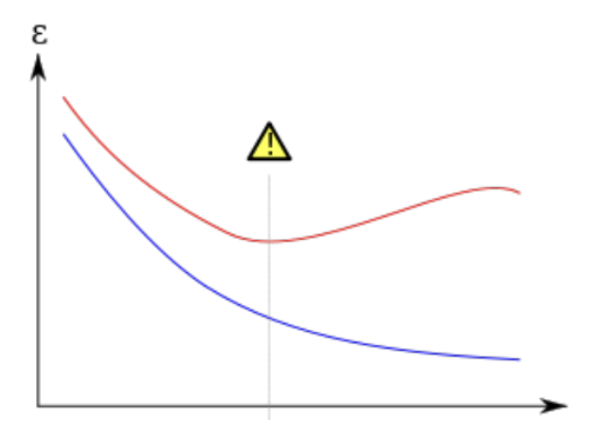
Blå kurve viser bedre og bedre tilpasning til trænings-data ved inkludering af flere variable
Rød kurve viser prædiktionsspredning på test-data
Prædiktionsspredning ved crossvalidation:
$$s_{cv}=\sqrt{\frac{1}{m}·\sum_{i=1}^{m}{{\left({\tilde{x}}_{i}-{\hat{ξ}}_{i}^{P}\right)}^{2}}}$$
Valg af testsæt, 5-fold crossvalidation: Når man skal bestemme hvad modellen skal træne sin model på kan have indflydelse på den endelige model, derfor kan man for eksempel dele data op i 5 dele og så for hver del lave en model med 4 dele som den er trænet på og teste på den sidste, og så se om de siger det samme
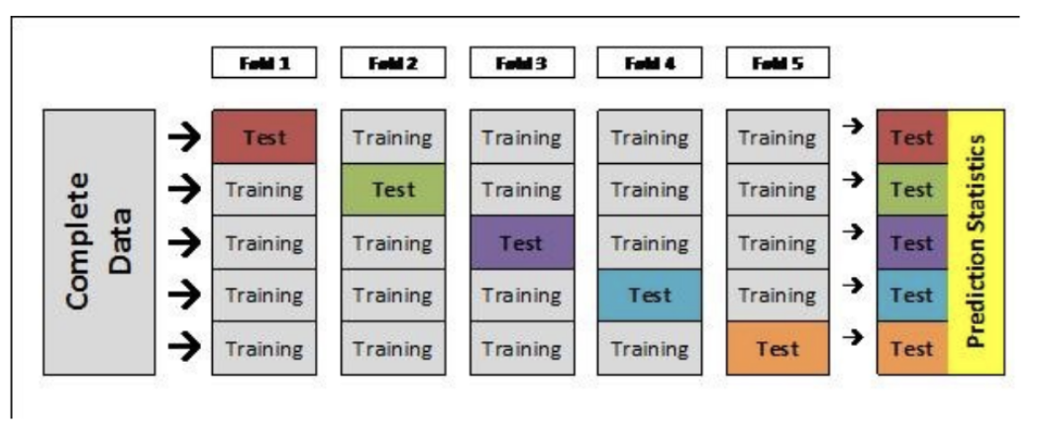
Leave one out crossvalidation LOOCV: specialtilfælde af crossvalidation, hvor testsættet kun består af 1 observation.
- observation i tages ud
- model M estimeres fra de resterende $n-1$ observationer
- prædikteret værdi ${\overline{x}}^{-1}$ beregnes for den udeladte observation
Prædiktionsspredning ved crossvalidation under LOOCV:
$$s_{cv}=\sqrt{\frac{1}{n}·\sum_{i=1}^{n}{{\left(x_{i}-{\hat{x}}^{-i}\right)}^{2}}}$$
Illustration af LOOCV:
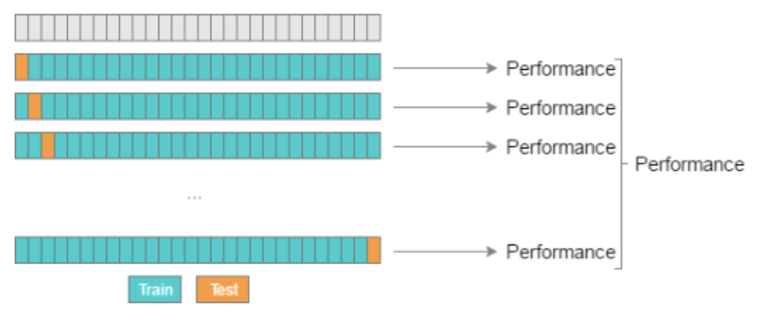

Rå sletningsresidualer: hvis vi sætter
$$r^{-i}=x_{i}-{\hat{x}}^{-1}, i=1,…,n$$
Så vi kan vise at
$$r^{-i}=\frac{r_{i}}{1-h_{i}}$$
Hvor $r_{i}$ er det almindelige i’te residual og $h_{i}$ er leverage for den i’te observation. For simpel lineær regression har vi
$$h_{i}=\frac{1}{n}+\frac{{\left(t_{i}-\overline{t}.\right)}^{2}}{SSD_{t}}$$
LOOCV for multipel regressionsmodel: modellen er her
$$X_{i}\sim N\left(α+β_{1}·t_{i1}+…+β_{k}·t_{ik},σ^{2}\right)$$
Observation i udelades og modellen estimeres, vi får da estimaterne
$${\hat{α}}^{-i},{\hat{β}}_{1}^{-i},…,{\hat{β}}_{k}^{-i}$$
Så kan vi så regne den prædikerede værdi:
$${\hat{x}}_{i}^{-i}={\hat{α}}^{-i}+{\hat{β}}_{1}^{-i}·t_{i1}+…+{\hat{β}}_{k}^{-i}·t_{ik}$$
Med prædiktionsfejl $x_{i}-{\hat{x}}_{i}^{-i}$. Og prædiktionsspredning
$$s_{cv}=\sqrt{\frac{1}{n}·\sum_{i=1}^{n}{{\left(x_{i}-{\hat{x}}_{i}^{-i}\right)}^{2}}}$$
I multiple regressionsmodeller med få variable bibringer crossvalidation ofte ikke noget nyt

R-kode
lm.influence(fit)$h kan i R beregne h vektoren fra de rå sletningsresidualer
loocv=function(fit){
h=lm.influence(fit)$h
return(sqrt(mean((residuals(fit)/(1-h))ˆ2)))
} denne beregner prædiktionsspredningen ved brug af h vektoren fra ovenover.
sigma(lm(x~tj)) kan i r tegne / eller kun lave beregningerne? Til en figur hvor vi har variabler ud af x-aksen og s(M) op af y-aksen tror jeg?
cvForward(T,x,m) finder cross validation prædiktionsspredning, m er det maksimale antal led der ønskes undersøgt. Vi vil så vist gerne vælge det antal variable der får det mindste ”tal” fordi det er bedst, mindst s(M) måske?

Multipel regression som lineær normal model
Multipel regression: Når vi skal beskrive multipel regression som lineær normal model er det nyttigt at benytte følgende opskrivning:
$$M_{1}:X_{i}\sim N\left(t_{i1}·β_{1}+…+t_{id}·β_{d},σ^{2}\right), i=1,,.,n$$
Vi kan skrive modellen kort som
$$X_{i}\sim N\left(t_{i}^{⋆}β,σ^{2}\right)$$
Designmatricen: Det er T her der er designmatricen (modelmatrix)
middelværdivektoren:
$$μ=\left(\begin{aligned}t_{1}^{⋆}·β \\ … \\ t_{n}^{⋆}·β\end{aligned}\right)=Tβ$$
Hvor T er en $n×d$ matrice hvis i’te række er $t_{i}^{⋆}$. Antag $d<n$ og T har fuld rang d.
Søjlerne i T er
$$t_{\left(j\right)}={\left(t_{1j},…,t_{nj}\right)}^{⋆}$$
Så
$$T=\left\{t_{\left(1\right)},…,t_{\left(d\right)}\right\}$$
Så vi kan omskrive middelværdien til
$$μ=T·β=t_{\left(1\right)}·β_{1}+…+t_{\left(d\right)}·β_{d}$$
Så vi har altså at det er en lineær normal model, specifikt er $L=col\left(T\right)$ som er søjlerummet for T.
For lineære normale modeller gælder det generelt at
$$\hat{μ}=P\left(x\right), {\hat{σ}}^{2}=\frac{1}{n}·{\left|\left|x-P\left(x\right)\right|\right|}^{2}$$
Hvor $P\left(x\right)$ er projektionen af x ned på L. så
$$P=T{\left(T^{⋆}T\right)}^{-1}T^{⋆}$$
Så
$$\hat{μ}=T{\left(T·T\right)}^{-1}T^{⋆}x, {\hat{σ}}^{2}=\frac{1}{n}·{\left|\left|x-T{\left(T^{⋆}T\right)}^{-1}T^{⋆}x\right|\right|}^{2}$$
Maksimum likelihood estimatet for $β$: findes ved at opskrive likelihoodfunktionen
$$L\left(β,σ^{2}\right)=\prod_{\left(i=1\right)}^{n}{\frac{1}{\sqrt{2·π·σ^{2}}}·e^{-\frac{1}{2σ^{2}}·{\left(x_{i}-t_{i}^{⋆}·β\right)}^{2}}}={\left(2·π·σ^{2}\right)}^{-\frac{n}{2}}·e^{-\frac{1}{2·σ^{2}}·{\left|\left|x-Tβ\right|\right|}^{2}}$$
Der gælder at
$${\left|\left|x-Tβ\right|\right|}^{2}={\left|\left|T\left(β-\hat{β}\right)\right|\right|}^{2}+k$$
Hvor $k∈R$ ikke adhænger af $β$ og
$$\hat{β}={\left(T^{⋆}T\right)}^{-1}T^{⋆}x$$
Så $\hat{β}$ er altså maksimum likelihood estimatet af $β$.
Designmatricer for lineære normale modeller:
- en observationsrække: $T=1$
- to observationsrækker: $T=\left\{1_{1},1_{2}\right\}$
- k observationsrække: $T=\left\{1_{1},…,1_{k}\right\}$
- simpel lineær regression: $T=\left\{1, t\right\}$
designmatricer er ikke unikke! Forskellige designmatricer kan svare til forskellige parametriseringer af samme model.
Fordelingsresultater i multipel regression:
Betragt estimatoren for variansen:
$$s^{2}=\frac{1}{n-d}·{\left|\left|x-T\hat{β}\right|\right|}^{2}\sim \frac{σ^{2}χ^{2}\left(n-d\right)}{n-d}$$
Og for beta har vi
$$\hat{β}\sim N_{d}\left(β,σ^{2}{\left(T^{⋆}T\right)}^{-1}\right)$$
Hvilket betyder at $\hat{β}$ er d-dimensionalt normalfordelt med middelværdivektor $β$ og kovariansmatrix $σ^{2}{\left(T^{⋆}T\right)}^{-1}$.
En stokastisk vektor $X={\left(X_{1},…,X_{p}\right)}^{⋆}$ siges at være p-dimensionalt normalfordelt, hvis det for enhver vektor $a=\left(a_{1},…,a_{p}\right)∈R^{p}$ gælder at
$$a·X=a_{1}·X_{1}+…+a_{p}·X_{p}$$
Er normalfordelt.
Hvis $X_{1},…,X_{p}$ er uafhængige stokastiske variable med $X_{i}\sim N\left(μ_{i},σ_{i}^{2}\right)$ vil der gælde at
$$\left(\begin{aligned}X_{1} \\ … \\ X_{p}\end{aligned}\right)=XÑ_{p}\left(μ,Σ\right), μ=\left(\begin{aligned}μ_{1} \\ … \\ μ_{p}\end{aligned}\right), Σ=\left(\begin{matrix}σ_{1}^{2} & … & 0 \\ … & σ_{i}^{2} & … \\ 0 & … & σ_{p}^{2}\end{matrix}\right)$$
Specielt gælder der at hvis $σ_{i}^{2}=σ^{2}∀i$ så er
$$X\sim N_{p}\left(μ,σ^{2}I_{p}\right)$$
Hvor $I_{p}$ er den $p×p$ dimensionale identitetsmatrice.
Proposition: lad $X\sim N_{p}\left(μ,Σ\right),$B en $k×p$ matrix og $η∈R^{k}$, da er
$$Y=η+BX\sim N_{k}\left(η+Bμ, BΣB^{⋆}\right)$$
Proposition: hvis Y er $N_{p}\left(μ,Σ\right)$ fordelt og B er en $k×p$matrice og C er en $m×p$ matrice, så er BY og CY uafhængige hvis og kun hvis $BΣC^{⋆}=0$-
Specielt gælder det at hvis $Σ=σ^{2}I_{p}$ med $σ^{2}>0$ vil BX og CX være uafhængige hvis og kun hvis $BC^{⋆}=0$
Proposition: antag $Y\sim N_{p}\left(0,σ^{2}I_{p}\right)$ og at B er en $p×p$ matrice som opfylder $B^{2}=B$ (idempotent) og $B^{⋆}=B$ (symmetrisk) så gælder det at
$${\left|\left|BY\right|\right|}^{2}\sim σ^{2}χ^{2}\left(k\right)$$
Hvor k er rangen af B.
Hvad udskriver R egentlig når man kalder summary?
Det følger af
$$\hat{β}\sim N_{d}\left(β,σ^{2}{\left(T^{⋆}T\right)}^{-1}\right)$$
at
$$\begin{aligned}{\hat{β}}_{j}\sim N\left(β_{j},σ^{2}c^{ij}\right)\#\left(1\right)\end{aligned}$$
Hvor $c^{ij}$ er den j’te diagonalindgang i ${\left(T^{⋆}T\right)}^{-1}$.
Da $s^{2}$ er uafhængig af $\hat{β}$ følger det under $H:β_{j}=0$ at
$$\begin{aligned}t_{j}=\frac{{\hat{β}}_{j}}{\sqrt{s^{2}c^{ij} }}\sim t\left(n-d\right)\#\left(2\right)\end{aligned}$$
Spredningen på estimatet:
$$\begin{aligned}stderror\left({\hat{β}}_{j}\right)=\sqrt{s^{2}c^{ij} }\#\left(3\right)\end{aligned}$$
Testsandsynligheden for $H:β_{j}=0$ er
$$\begin{aligned}p_{obs}=2·(1-F_{t\left(n-d\right)}\left(\left|t_{j}\right|\right)\#\left(4\right)\end{aligned}$$
Hvor $F_{t\left(n-d\right)}$ betegner fordelingsfunktionen for t fordelingen med $n-d$ frihedsgrader.
Det er netop 1-4 som R udskriver når parametertabellen regnes i kaldet til summary.

R-kode
model.matrix(lmfit) finger designmatricen for modellen. Hvis det er med intercept leddet (altså skriver ~1+ i lm) står der 1 i den første søjle hele vejen ned, så man får $\tilde{T}$, hvis man ikke har intercept leddet med (så man skriver ~0+ i lm) så får man også kun 1 taller til det der hører til første gruppe i første søjle, altså T.
model.matrix(~fac1)
model.matrix(~0+fac1) disse to er det samme bare direkte med modelformel som input, man behøver ikke engang skrive en responsvariabel.

Grundbegreber indenfor statistisk analyse
Modelopstilling og modelkontrol: datasæt x, en realisation af en stokastisk vektor X. fordelingen af X beskrives ved CDF F eller PDF f.
Udfaldsrummet: $x∈X$ hvor $X$ er udfaldsrummet, i praksis er det $\frac{N^{n}}{Z^{n}}$ eller $\frac{R_{+}^{n}}{R^{n}}$.
Statistisk model i praksis: En parametriseret klasse af fordelingsfunktioner$F=\left\{F_{θ}|θ∈Θ\right\}$, eller en parametriseret klasse af tætheder $\left\{f\left(·;θ\right)|θ∈Θ\right\}$hvor $Θ$ kaldes parametermængden. Her er $θ$ en vektor $θ={\left(θ_{1},…,θ_{k}\right)}^{⋆}$
Modelfunktionen: tætheden som funktion af både udfaldet x og parameteren $θ$
$$X×Θ→R$$
$$\left(x,θ\right)↦f\left(x;θ\right)$$
Modelopstilling: primært et spørgsmål om at identificere en relevant fordelingsklasse
Modelkontrol: indledningsvist grafisk: histogrammer, fraktildiagrammer, scatterplots
Bud på $θ$:
$$\tilde{θ}:X→Θ, x↦\tilde{θ}\left(x\right)$$
Der til data x tilordner en bestemt parameterværdi $\tilde{θ}\left(x\right)$.
$θ←\tilde{θ}=\tilde{θ}\left(x\right)$ er et estimat, altså bare et tal
$\tilde{θ}\left(X\right)$ er en estimator. Har egenskaber som bias og MSE.

En normalfordelt observationsrække - en normalfordelt stikprøve
Modellen: middelværdi og varians er ukendt.
- $x_{1},…,x_{n}$ realisationer af uafhængige og identisk fordelte stokastiske variable $X_{1},…,X_{n}$
- $X_{i}\sim N\left(μ,σ^{2}\right), i=1,…,n$
- $X=R^{n}$
- $θ=\left(μ,σ^{2}\right), Θ=R×R_{+}$
Modellen: varians kendt middelværdi ukendt.
- $θ=μ, Θ=R$
- Estimator for middelværdi:
$$\overline{X}. =\frac{1}{n}·\sum_{i=1}^{n}{X_{i}}$$
- Estimator for varians:
$${\hat{σ}}^{2}={\hat{σ}}^{2}\left(X\right)=\frac{1}{n}·\sum_{i=1}^{n}{{\left(X_{i}-\overline{X}.\right)}^{2} }, s^{2}=s^{2}\left(X\right)=\frac{1}{n-1}·\sum_{i=1}^{n}{{\left(X_{i}-\overline{X}.\right)}^{2} }$$
1metoden fremgangsmetode: en metode til at udlede estimatorer når vi står med en stikprøve er den såkaldte moment metode. Her finder vi først funktioner (momentmetoden)
$$E_{θ}\left[X\right]=g_{1}\left(θ_{1},…,θ_{k}\right)$$
$$E_{θ}\left[X^{2}\right]=g_{2}\left(θ_{1},…,θ_{k}\right)$$
$$…$$
$$E_{θ}\left[X^{k}\right]=g_{k}\left(θ_{1},…,θ_{k}\right)$$
Sæt så disse lig de tilsvarende empiriske momenter
$$M_{j} =\frac{1}{n}·\sum_{i=1}^{n}{X_{i}^{j}}, j=1,…,k$$
Og løs for $θ_{1},…,θ_{k}$.
Testteori: kan vi reducere til en simplere model? Betragt $Θ_{0}⊂Θ$ med hypotesen
$$H_{0}:θ∈Θ_{0}$$
Simpel hypotese, sammensat hypotese: hvis $Θ_{0}=\left\{θ_{0}\right\}$
Test: test om vi kan forkast $H_{0}$, partition af $X$ i
$$R=\left\{x∈X:H_{0} forkastes på grundlag af x\right\}$$
$$A=\left\{x∈X:H_{0} forkastes ikke på grundlag af x\right\}$$
Dette kan opstilles som urbilleder af en funktion $T:X↦R$hvor $T=T\left(X\right)=T_{R}∪T_{A}$ og
$$R=T^{-1}\left(T_{R}\right)=\left\{x∈X:T\left(x\right)∈T_{R}\right\}$$
$$A=T^{-1}\left(T_{A}\right)=\left\{x∈X:T\left(x\right)∈T_{A}\right\}$$
Testor: her er $T=T\left(X\right)$ en testor af $H_{0}$
Teststørrelsen: er så $T\left(x\right)$
p-værdi: for hypotesen $H:θ=θ_{0}$ så har vi sandsynligheden for den er sand
$$p_{obs}\left(x\right)=P_{θ_{0}}\left(\left\{y∈\backslash cX | T\left(y\right)≥T\left(x\right)\right\}\right)=P_{θ_{0}}\left(T\left(X\right)≥T\left(x\right)\right)$$
Testor for hypotesen $H_{0}:μ=μ_{0}$: altså om middelværdi, med kendt varians
$$u\left(X\right)=\frac{\overline{X}.-μ_{0}}{\sqrt{\frac{σ_{0}^{2}}{n}}}$$
Testor for hypotesen $H_{0}:μ=μ_{0}$: ukendt varians
$$t\left(X\right)=\frac{\overline{X}.-μ_{0}}{\sqrt{\frac{s^{2}\left(X\right)}{n}}}$$
Likelihood inferens: find en generel metodik til at finde estimatorer og testorer.
Likelihoodfunktionen er modelfunktionen betragtet som funktion af $θ$
$$L\left(θ\right)=f\left(x;θ\right), θ∈Θ$$
Likelihoodfunktionen: graden af trolighed af parameteren $θ$ i lyset af data x. laver en ordning i parametermængden $Θ$ i den forstand at hvis $L\left(θ_{1}\right)>L\left(θ_{2}\right)$ så tror vi mere på $θ_{1}$ end $θ_{2}$ i lyset af data x.
Maksimum likelihood estimation MLE: vælg den værdi fra likelihoodfunktionen der er mest trolig, det er en funktion af x
$$\hat{θ}=\arg{\max_{θ∈Θ}{L\left(θ\right)}}$$
Score funktionen: den afledte af log likelihood funktionen.
Likelihood ratio teststørrelsen: for hypotese $H:θ∈Θ_{0}$ er ${\hat{θ}}_{0}\left(x\right)$ maksimum likelihood estimatet for $θ$ under $H_{0}$ og vi har
$$Q\left(x\right)=\frac{L\left({\hat{θ}}_{0}\left(x\right)\right)}{L\left({\hat{θ}}_{ }\left(x\right)\right)}$$
Her er x kritisk for $H_{0}$ hvis $Q\left(x\right)$ er lille. Hvis $Θ=\left\{θ_{0}\right\}$ er p-værdien, testsandsynligheden
$$p_{obs}\left(x\right)=P_{θ_{0}}\left(Q\left(X\right)≤Q\left(x\right)\right)$$
Hvis det modsat er en sammensat hypotese bliver testsandsynligheden
$$p_{obs}\left(x\right)=\sup_{θ∈Θ_{0}}{P_{θ_{ }}\left(Q\left(X\right)≤Q\left(x\right)\right)}$$
Signifikansniveau: hvornår skal hypotesen afvises? $α$typisk lig $0,05$. vi forkaster $H_{0}$hvis
$$p_{obs}\left(x \right)≤α$$
Eksempel på likelihood inferens: en stikprøve $x_{1},…,x_{n}$ fra normalfordelingen, så $X_{1},…,X_{n}\sim N\left(μ,σ^{2}\right)$ så lyder likelihoodfunktionen
$$L\left(μ,σ^{2}\right)={\left(\frac{1}{2·π·σ_{ }^{2}}\right)}^{\frac{n}{2}}·e^{-\frac{1}{2·σ^{2}}·\sum_{i=1}^{n}{{\left(x_{i}-μ\right)}^{2}}}$$
Log likelihoodfunktionen
$$l\left(μ,σ^{2}\right)=-\frac{n}{2}·\log\left(2·π·σ_{ }^{2}\right)-\frac{1}{2·σ^{2}}·\sum_{i=1}^{n}{{\left(x_{i}-μ\right)}^{2}}$$
vi får her estimatoren for middelværdien
$$\hat{μ}=\overline{x}.=\frac{1}{n}·\sum_{i=1}^{n}{x_{i}}$$
Dette giver os
$$l\left(μ,σ^{2}\right)≤l\left(\overline{x}.,σ^{2}\right)=-\frac{n}{2}·\log\left(2·π·σ_{ }^{2}\right)-\frac{1}{2·σ^{2}}·\sum_{i=1}^{n}{{\left(x_{i}-\overline{x}.\right)}^{2}}$$
maksimer med hensyn til variansen $σ^{2}$
$${\hat{σ}}^{2}={\hat{σ}}^{2}\left(x\right)=\frac{1}{n}·\sum_{i=1}^{n}{{\left(x_{i}-\overline{x}.\right)}^{2}}$$
Samlet set får vi så
$$\left(\hat{μ},{\hat{σ}}^{2}\right)=\left(\overline{x}.,\frac{1}{n}·\sum_{i=1}^{n}{{\left(x_{i}-\overline{x}.\right)}^{2}} \right)$$
Likelihood test for $H:μ=μ_{0}$:
Vi har likelihood ratio teststørrelsen
$$Q\left(x\right)=\frac{L\left(μ_{0},\frac{1}{n}·\sum_{i=1}^{n}{{\left(x_{i}-\overline{x}.\right)}^{2}} \right)}{L\left(\overline{x}.,{\hat{σ}}^{2}\right)}={\left(\frac{1}{1+\frac{t^{2}\left(x\right)}{n-1}}\right)}^{\frac{n}{2}}, t\left(x\right)=\frac{\overline{x}.-μ_{0}}{\sqrt{\frac{s^{2}\left(x\right)}{n}}}$$
Her er likelihood ratio testet ækvivalent med t-testet da
$$p_{obs}\left(x\right)=\sup_{θ∈Θ_{0}}{P_{θ_{ }}\left(Q\left(X\right)≤Q\left(x\right)\right)}=P_{μ_{0}}\left(\left|t\left(X\right)\right|≥\left|t\left(x\right)\right|\right)$$

- Estimatorernes egenskaber:
Bias: for en en-dimensional parameter $θ$ er bias for estimator $\hat{θ}=\hat{θ}\left(x\right)$ så
$$Bias\left(\hat{θ}\right)=E_{θ}\left(\hat{θ}\right)-θ$$
Unbiased: når $Bias\left(\hat{θ}\right)=E_{θ}\left(\hat{θ}\right)-θ=0$ for alle $θ∈Θ$
For en iid. Følge $X_{1},…,X_{n}$ med varians $σ^{2}<∞$ så er stikprøvevariansen unbiased som estimator for variansen
$$s^{2}=\frac{1}{n-1}·\sum_{i=1}^{n}{{\left(X_{i}-\overline{X}.\right)}^{2} }$$
men den her er biased:
$${\hat{σ}}^{2}=\frac{1}{n}·\sum_{i=1}^{n}{{\left(X_{i}-\overline{X}.\right)}^{2} }$$
Asymptotisk unbiased: hvis bias forsvinder når n (antal observationer) går mod uendeligt
Middelværdiret estimator: estimation for middelværdien middelværdiret estimator, kan være flere så for at vælge den bedste kigger man på den tilhørende varians.
Efficiens: hvis ${\hat{θ}}_{1}$ og ${\hat{θ}}_{2}$ begge er middelværdirette estimatorer til samme parameter $θ$, men $var\left({\hat{θ}}_{1}\right)<var\left({\hat{θ}}_{2}\right)$ så er ${\hat{θ}}_{1}$ mere efficient end ${\hat{θ}}_{2}$.
Relative efficiens: af middelværdirette estimatorer ${\hat{θ}}_{1}$ og ${\hat{θ}}_{2}$ er
$$e\left({\hat{θ}}_{1},{\hat{θ}}_{2}\right)=\frac{var\left({\hat{θ}}_{1}\right)}{var\left({\hat{θ}}_{2}\right)}$$
Cramer-rao ulighed: under visse betingelser gælder at en unbiased estimator $\hat{θ}$ for $θ$ opfylder
$$var_{θ}\left(\hat{θ}\right)≥\frac{1}{n·I\left(θ\right)}$$
Fisher information:
$$I\left(θ\right)=E\left({\left(\frac{∂}{∂θ}\log\left(f\left(X;θ\right)\right)\right)}^{2}\right)$$
Samt under svare antagelser er
$$I\left(θ\right)=-E\left(\frac{∂^{2}}{∂θ^{2}}\log\left(f\left(X;θ\right)\right)\right)$$
Mean square error: af en estimator $\hat{θ}$ er
$$MSE\left(\hat{θ}\right)=E_{θ}\left({\left(\hat{θ}-θ\right)}^{2}\right)=var\left(\hat{θ}\right)+{\left(Bias\left(\hat{θ}\right)\right)}^{2}$$
Konsistens: n antal observationer, følge af estimatorer ${\left\{{\hat{θ}}_{n}\right\}}_{n=1}^{∞}$ for parameter $θ$. Følgen er konsistent hvis og kun hvis
$$\lim_{n→∞}{P\left(\left|{\hat{θ}}_{n}-θ\right|<ϵ\right)}=1, ∀ϵ>0$$
$$⇔\lim_{n→∞}{P\left(\left|{\hat{θ}}_{n}-θ\right|≥ϵ\right)}=0, ∀ϵ>0$$
Sjældent interesseret i estimatorer der ikke er konsistente.
Hvis ${\hat{θ}}_{n}$ er en følge af estimatorer for $θ$ som opfylder
$$\lim_{n→∞}{E\left({\hat{θ}}_{n}\right)}=θ og \lim_{n→∞}{var\left({\hat{θ}}_{n}\right)}=0$$
Så er ${\left\{{\hat{θ}}_{n}\right\}}_{n=1}^{∞}$ en konsistent følge af estimatorer for $θ$.
Cauchy fordelingen: hvis $X_{1},…,X_{n}$ er en stikprøve fra cauchy-fordelingen, så de har fælles tæthed
$$f\left(x;θ\right)=\frac{1}{π·\left(1+{\left(x-θ\right)}^{2}\right)}$$
Så er $\overline{X}.$ Ikke konsistent for $θ$ men medianen er konsistent.
Markovs ulighed: lad X være en stokastisk variabel, $X≥0, c≥0$ så gælder
$$P\left(X≥c\right)≤\frac{E\left(X\right)}{c}$$
Chebyshevs ulighed: lad X være en stokastisk variabel med endelig middelværdi $μ$ og endelig varians $σ^{2}$, så gælder for alle $k>0$ at
$$P\left(\left|X-μ\right|≥k \right)≤\frac{σ^{2}}{k^{2}}$$
Så $\overline{X}.$ Er konsistent for $μ$ når både $μ$ og $σ^{2}$ er endelige.
Transformation af middelværdirette estimatorer: antag at $\hat{θ}$ er en god estimator for $θ$. Hvis vi gerne vil estimere $g\left(θ\right)$ for en given bijektiv funktion g, så er $g\left(\hat{θ}\right)$ en god estimator hvis:
- Hvis $\hat{θ}$ er MLE for $θ$, så er $g(\hat{θ}$ ) også MLE estimator for $g\left(θ\right)$
- Hvis $\hat{θ}$ er middelværdiret estimator for $θ$, så er $g(\hat{θ}$ ) generelt ikke middelværdiret for $g\left(θ\right)$
Jensens ulighed: lad G være en strengt konveks funktion og X en ikke degenereret stokastisk variabel, så er
$$E\left(g\left(X\right)\right)>g\left(E\left(X\right)\right)$$
Hvis $\hat{θ}$ er en unbiased estimator for $θ$, og hvis g er en strengt konveks funktion, så er
$$E\left(g\left(\hat{θ}\right)\right)>g\left(θ\right)$$
Asymptotisk normalitet af ML estimatorer: Når visse betingelser er opfyldt, vil maksimum likelihood estimatorer være approksimativt normalfordelt:
$${\hat{θ}}_{n}≈N\left(θ,\frac{1}{n·I\left(θ\right)}\right)$$
$$⇒n·I\left(θ\right)·{\left({\hat{θ}}_{n}-θ\right)}^{2}≈χ^{2}\left(1\right)$$

Permutationstest
Model:
$$M_{1}:X_{ij}\sim N\left(μ_{i},σ^{2}\right), i=1,2, j=1,…,n_{i}$$
Undersøge hypotesen
$$H:μ_{1}=μ_{2}$$
Mod
$$H_{A}:μ_{1}>μ_{2}$$
T-testor
$$T\left(X\right)=\frac{{\overline{X}}_{1}.-{\overline{X}}_{2}.}{\sqrt{s^{2}\left(X\right)·\left(\frac{1}{n_{1}}+\frac{1}{n_{2}}\right)}}\sim t\left(n_{1}+n_{2}-2\right)$$
p-værdi for den ensidede test:
$$p=1-F_{t\left(n_{1}+n_{2}-2\right)}\left(t\left(x\right)\right)$$
Resample permutationstest: Vælg et stort antal tilfældige inddelinger/kombinationer.
Lad t betegne testtestørrelsen $t=T\left(X\right)$. Så vi genererer N tilfældelige inddelinger af datasætter x. beregner så p-værdien
$$p=p_{stor}=\frac{1}{N+1}·\left(1+\sum_{i=1}^{N}{I·\left(T\left(X_{i}^{⋆}\right)≥t\right)}\right)$$
Når store T betragtes som kritiske, og når små T betragtes som kritiske har vi
$$p=p_{lille}=\frac{1}{N+1}·\left(1+\sum_{i=1}^{N}{I·\left(T\left(X_{i}^{⋆}\right)≤t\right)}\right)$$
Ved en tosidet test beregner man altså
$$p_{obs}=2·\min\left\{p_{lille},p_{stor}\right\}$$
Fremgangsmåde for denne type test:
- Valg af testor
- Læg 1 til i tæller og nævner
- Sample med replacement blandt resamples / inddelinger
- Flere samples giver mere præcision
Permutationstest: navnet kommer fra at vi antager at alle permutationer af datasættet er lige sandsynlige.
Permutation: en permutation $σ$ af $1,…,n$ er en bijektiv afbildning af $\left\{1,…,n\right\}$ på $\left\{1,…,n\right\}$ og for en stokatisk vektor $X=\left(X_{1},…,X_{n}\right)$ definerer vi
$$X_{σ}=\left(X_{σ\left(1\right)},…,X_{σ\left(n\right)}\right)$$
Under antagelsen er $X_{σ}\sim X$
Matched pairs: (også kaldet parret test) Hvis data er fremkommet ved at man har foretaget flere målinger på samme objekt/samme individ, kan det ofte være mest relevant at se på differenser af målinger for de enkelte individer.

R-kode
t.test(behandling,kontrol,alt="greater") når man skriver alt greater så kan vi så lave den ensidede test.
- Implementation af ensidet test
data <- Data definer data
N <- 10ˆ5 - 1 definer hvor mange gange vi sal lave test
result <- numeric(N) liste hvor vi gemmer svar
for (i in 1_N) {
index <- sample(30, size = 15, replace = FALSE) træk tal ud, UDEN tilbagelægning
result[i] <- mean(data[index]) - mean(data[-index]) } gem værdi af T
(sum(result >= observed) + 1)/(N + 1) det er så vores p-værdi
man kan så herefter lave et histogram over det:
hist(result, xlab = "xbar1 - xbar2")
abline(v = observed, col = "blue")
- Implementering af matched pairs, eksempel hvor den sammenligner semifinale og finale for udspring (parret test)
obs = mean(Diving2017$Semifinal)-mean(Diving2017$Final)
d = Diving2017$Semifinal - Diving2017$Final
n = length(d)
N <- 10ˆ4 - 1
result <- numeric(N)
for (i in 1:N) {
signs <- sample(c(-1,1),n,replace=TRUE) med tilbagelægning!!
result[i] <- mean(signs*d) }
fungerer nogenlunde på samme måde som ovenover, her er der dog tilbagelægning!

Sampling distributions med R-kode
Stikprøvefunktion: en funktion af $T\left(X\right)$ med $X={\left(X_{1},…,X_{n}\right)}^{⋆}$som har udfald $x={\left(x_{1},…,x_{n}\right)}^{⋆}$
Sampling distribution: stikprøvefordelingen er fordelingen af $T=T(X)$
Standard error: spredningen af T.

- Sampling distribution ved simulation R-kode
Xbar <- numeric(1000) vektor med plads til svar
for (i in 1:1000) {
x <- rexp(100, rate = 1/15) # draw random sample of size 100, det gør man så for den passende fordeling man arbejder med
Xbar[i] <- mean(x)} # compute mean, save in position i, kan være man arbejder med noget hvor man måske hellere vil have maks i stedet.
hist(Xbar,freq=FALSE,breaks = 20)
curve(dgamma(x,shape=100,rate=100/15),add=TRUE,lwd=2,col="red") eksalt fordeling
curve(dnorm(x,mean=15,sd=15/10),add=TRUE,lwd=2,col="blue") normal approksimation
man kan også lave det til et qqplot
plot(qgamma( (1:1000-0.5)/1000,shape=100,rate=100/15),sort(Xbar),xlab="Theoretical Quantiles")
qqnorm(Xbar)
- Andet eksempel
maxY <- numeric(1000)
for (i in 1:1000) {
y <- runif(12)# draw random sample of size 12
maxY[i] <- max(y) }# find max, save in position i
hist(maxY,freq=F)
fun <- function(a) {12*aˆ11}
curve(fun,add=TRUE,lwd = 2)

Central limit theorem CLT: (Den centrale grænseværdisætning) siger at for en stikprøve med middelværdi $μ$ og varians $σ^{2}$ er $\overline{X}.$ Approksimativt normalfordelt. Så den er normalfordelt med $N\left(μ,\frac{σ^{2}}{n}\right)$ hvor n er antal observationer i stikprøven.
bevis:
Lad $X_{1},…,X_{n}$ være independent, identically distributed random variables med middelværdi $μ$ og varians $σ^{2}$, both finite. Så for enhver konstant z, gælder det at
$$\lim_{n→∞}{P\left(\frac{\overline{X}.-μ}{\frac{σ}{\sqrt{n}}}≤z\right)}=Φ\left(z\right)$$
Hvor $Φ\left(z\right)$ er CDF for standard normalfordelingen.
Man kan også skrive
$$Z=\frac{\overline{X}.-μ}{\frac{σ}{\sqrt{n}}}=\frac{\overline{X}.-E\left(\overline{X}.\right)}{SE\left(\overline{X}.\right)}$$
Normalapproksimation for binomialfordelingen: lad $X\sim binom\left(n,p\right)$ være en binomialfordelt stokastisk variable og lad $\hat{p}=\frac{X}{n}$ være frekvensen af succes’er. Hvis både $n·p$ og $n·\left(1-p\right)$ er store, så er fordelingen af $\hat{p}$ approksimativt normal, med middelværdi p og spredning $\sqrt{p·\frac{\left(1-p\right)}{n}}$.tilsvarende er fordelingen af X approksimativt normal med middelværdi $n·p$og spredning $\sqrt{n·p·\left(1-p\right)}$

Konfidensintervaller
Note: der er noget R-kode på slides her der måske gerne vil gemmes?
Konfidensintervaller for middelværdien ved kendt varians: modellen er observationerne $x_{1},…,x_{n}$ er realisationer af de uafhængige og identisk fordelte stokastiske variable $X_{1},…,X_{n}$ med $X_{i}\sim N\left(μ,σ_{0}^{2}\right), i=1,…,n$.
$$\left\{μ | \overline{x}.-\sqrt{\frac{σ^{2}}{n}}·u_{1-\frac{α}{2}}≤μ≤\overline{x}.+\sqrt{\frac{σ^{2}}{n}}·u_{1-\frac{α}{2}}\right\}$$
Som er udfald af det stokastiske interval
$$\left\{μ | \overline{X}.-\sqrt{\frac{σ^{2}}{n}}·u_{1-\frac{α}{2}}≤μ≤\overline{X}.+\sqrt{\frac{σ^{2}}{n}}·u_{1-\frac{α}{2}}\right\}$$
Margin of error MOE: er fordi kondifensintervaller er estimat $±$noget, og det noget kalder vi så margin og error.
Konfidensintervaller for middelværdien ved ukendt varians: vi har modellen
$$M_{1}:X_{i}\sim N\left(μ,σ^{2}\right), i=1,…,n +uafhængighed$$
Her er konfidensintervallet
$$\left\{μ | \overline{x}.-\sqrt{\frac{s^{2}}{n}}·t_{1-\frac{α}{2}}\left(n-1\right)≤μ≤\overline{x}.+\sqrt{\frac{s^{2}}{n}}·t_{1-\frac{α}{2}}\left(n-1\right)\right\}$$
Hvor $t_{1-\frac{α}{2}}\left(n-1\right)$ er $1-\frac{α}{2}$ fraktilen i t-fordelingen med $n-1$ frihedsgrader. Samt
$$s^{2}=\frac{1}{n-1}·\sum_{i=1}^{n}{{\left(x_{i}-\overline{x}. \right)}^{2}}$$
T fordelingen har tungere haler end normalfordelingen.
Robusthed af konfidensintervaller:
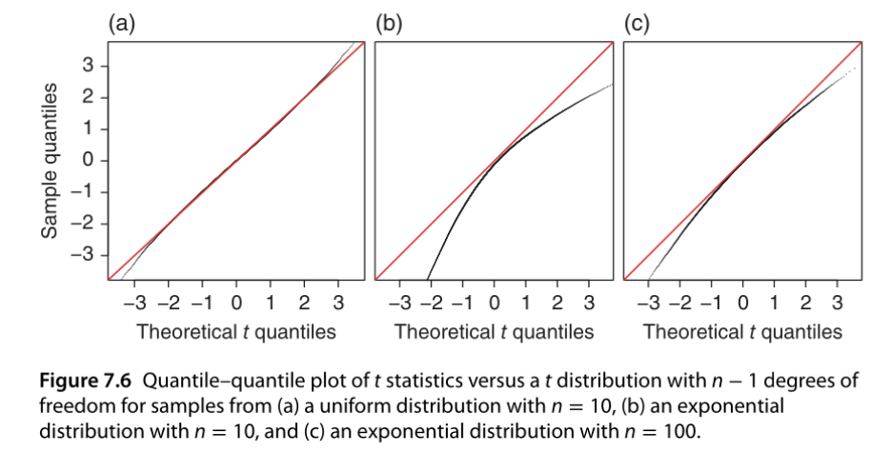
Konfidensintervaller for differens af middelværdier: så har modellen
$$M_{1}:X_{ij}\sim N\left(μ_{i},σ_{i}^{2}\right), i=1,2, j=1,…,n_{i} +uafhængighed$$
Konfidensintervallet for $μ_{1}-μ_{2}$ er
$$\left\{\overline{x_{1}}.-{\overline{x}}_{2}.-\sqrt{\frac{s_{\left(1\right)}^{2}}{n_{1}}+\frac{s_{\left(2\right)}^{2}}{n_{2}}}·t_{1-\frac{α}{2}}\left(\overline{f}\right)≤μ_{1}-μ_{2}≤\overline{x_{1}}.-{\overline{x}}_{2}.+\sqrt{\frac{s_{\left(1\right)}^{2}}{n_{1}}+\frac{s_{\left(2\right)}^{2}}{n_{2}}}·t_{1-\frac{α}{2}}\left(\overline{f}\right)\right\}$$
Robustheden af konfidensintervaller for 2 stikprøver:
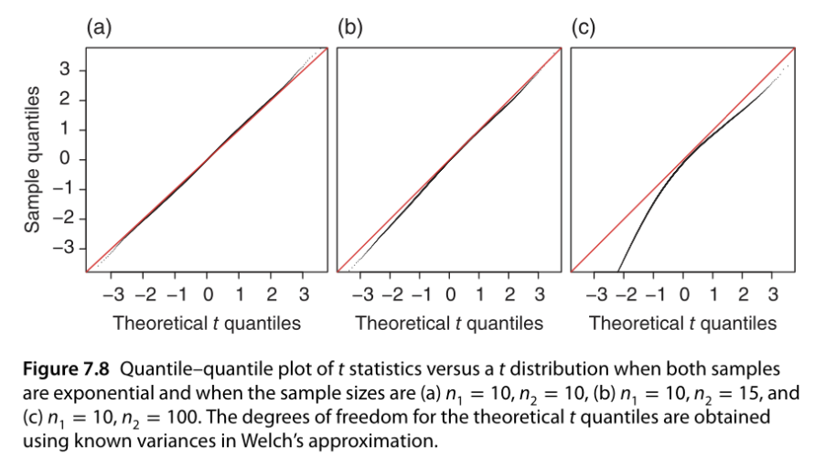
Område-estimator: en stokastisk mængde $R\left(X\right)⊆Θ$ for en general parameter $θ∈Θ⊆R^{k}$
Dækningsgraden: dækningssandsynligheden
$$P_{0}\left(θ∈R\left(X\right)\right)$$
Et $1-α$ konfidensinterval skal så opfylde
$$P_{0}\left(θ∈R\left(X\right)\right)≥1-α, θ∈Θ$$
I det en-dimensionelle tilfælde har vi nedre og øvre grænse, hhv. $L=g_{1}\left(X\right), U=g_{2}\left(X\right)$ og skal dermed opfylde
$$P_{0}\left(L≤θ≤U \right)≥1-α$$
Pivot: en funktion i en statistisk model hvor fordelingen af X afhænger af $θ∈Θ$ er en pivot
$$h:X×Θ→R$$
hvis fordelingen af $Y=h\left(X_{1},…,X_{n},θ\right)$ ikke afhænger af $θ$.
Konstruktionen af konfidensintervaller, fremgangsmåde:
- Find en pivot $h\left(·,θ\right)$
- Bestem for $Y=h\left(X,θ\right)$
$$q_{1}=\frac{α}{2} fraktil$$
$$q_{2}=1-\frac{α}{2} fraktil$$
- løs ligningerne for $θ$, for at finde intervalgrænserne L og U
$$q_{1}=h\left(X,θ\right)$$
$$q_{2}=h\left(X,θ\right)$$
positions-skala familien frembragt af $F_{Y}$:
$$F=\left\{F_{Y}\left(\frac{x-θ_{L}}{θ_{S}}\right) | θ_{L}∈R, θ_{S}>0\right\}$$
For $F_{Y}$ er fordelingsfunktionen for en stokastisk variabel Y.
En positions-familie frembragt $F_{Y}$ er klassen
$$F=\left\{F_{Y}\left(x-θ\right)|θ∈R\right\}$$
Skala familie:
$$F=\left\{F_{Y}\left(\frac{x}{θ}\right)|θ>0\right\}$$
Pivoter i positions- og skalafamillier: hvis $\hat{θ}$ er en estimator til parameteren af en positions-familie med
$$\hat{θ}\left(X_{1}+a,…,X_{n}+a\right)=\hat{θ}\left(X_{1},…,X_{n}\right)+a$$
Så er $\hat{θ}-θ$ pivot.
Hvis $\hat{θ}$ er en estimator til parameteren af en skala-familie med
$$\hat{θ}\left(b·X_{1},…,b·X_{n}\right)=b·\hat{θ}\left(X_{1},…,X_{n}\right)$$
Så er $\hat{θ}/θ$ pivot.
Hvis ${\hat{θ}}_{L}$ og ${\hat{θ}}_{S}$ er estimatorer til parametrene i en positions-skala familie og hvis
$${\hat{θ}}_{L}\left(b·X_{1}+a,…,b·X_{n}+a\right)=b·{\hat{θ}}_{L}\left(X_{1},…,X_{n}\right)+a$$
$${\hat{θ}}_{S}\left(b·X_{1}+a,…,b·X_{n}+a\right)=b·{\hat{θ}}_{S}\left(X_{1},…,X_{n}\right)$$
Så er ${\hat{θ}}_{S}/θ_{S}$ og $\left({\hat{θ}}_{L}-θ_{L}\right)/θ_{S}$pivoter.
Inversion af signifikanstest: en anden måde at skrive konfidensområder er
$$C_{1-α}\left(x\right)=\left\{θ_{0} | hypotesen H_{0}:θ=θ_{0} accepteres ved et signifikanstest på niveau α på grundlag af data x\right\}$$
Under svage antagelser gælder det så at
$$P\left(θ∈C_{1-α}\left(X\right)\right)=1-α, θ∈Θ$$
One sample proportion test: betragt model hvor x er udfald af en binomialfordelt stokastisk variabel X hvor
$$M_{1}:X\sim binom\left(n,p\right)$$
Hvis vi vil undersøge $H:p=p_{0}$, vi ved at i $M_{1}$ er $\hat{p}=\frac{X}{n}$ så samme argument som ved t-testet i normalfordelingen giver os at
$$P\left(X≥x\right)=\sum_{i=1}^{n}{\left(\begin{aligned}n \\ i\end{aligned}\right)·p_{0}^{i}{\left(1-p_{0}\right)}^{n-i}}$$
For en tosidet test skal denne fordobles for at finde p-værdien.
Testteori: de forskellige typer af fejl:
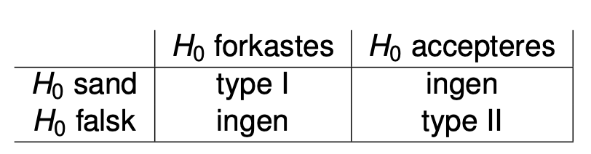
Type 1 fejl og type 2 fejl.
Styrkefunktionen:
$$pow\left(θ\right)=P_{θ}\left(T∈T_{R}\right), θ∈Θ$$
Sandsynligheden for at afvise $H_{0}$ når den sande parameter er $θ$. Sandsynligheden for at lave en type 2 fejl er
$$β\left(θ\right)=P_{θ}\left(acceptere H_{0}|H_{0} er falsk\right)=1-pow\left(θ\right)$$
Neyman-Pearson Lemmaet fortæller at hvis vi lægger os fast på en sandsynlighed for type I fejl, kan vi for simple hypoteser finde et test med størst mulig styrke:

Multinomialmodellen
Binomialmodel: falde i en ud af to kasser, n delfordøg hver med to kasser
$X=$antal gange for kasse 1 rammes ($n-X$ rammer så kasse 2)
Multinomial: falde i en ud af k kasser. N delforsøg med hver k kasser
$A_{j}=$antal gange kasse j rammes, $A_{1}+…+A_{k}=n$
$π_{j}$ sandsynligheden for at ramme kasse j, $π_{1}+…+π_{k}=1$
$$\left(A_{1},…,A_{k}\right)\sim multinom\left(n,\left(π_{1},…,π_{k}\right)\right)$$
Teste hypotese i multinomialmodellen: For eksempel teste om en terning er fair
Forventede under hypotesen med $k=3$:
$$e_{1}=n·\hat{θ}, e_{2}=n·\left(1-\hat{θ}\right)·\hat{θ}, e_{3}=n·{\left(1-\hat{θ}\right)}^{2}$$
Teststørrelse: G
$$G=2·\left(a_{1}·\log\left(\frac{a_{1}}{e_{1}}\right)+a_{2}·\log\left(\frac{a_{2}}{e_{2}}\right)+a_{3}·\log\left(\frac{a_{3}}{e_{3}}\right)\right)$$
Store værdier er kritiske for hypotesen.
p-værdi: kan ikke beregnes eksakt, approksimativ likelihood teori, fordelingen for G ligner $χ^{2}$ fordeling, så hvis alle $e_{j}≥5$ (vigtig regel for at vi kan bruge dette!!) har vi approksimativt:
$$pværdi≈1-F_{χ^{2}\left(3-1-1\right)}\left(G\right)$$
Multinomialmodel detaljer:
$$P\left(\left(A_{1},…,A_{k}\right)=\left(a_{1},…,a_{k}\right)\right)=\left(\begin{aligned}n \\ a_{1}·…·a_{k}\end{aligned}\right)·π_{1}^{a_{1}}·…·π_{k}^{a_{k}}$$
Under model $M_{0}$ kan $π$ variere frit:
$$π_{j}≥0, π_{1}+…+π_{k}=1$$
Skøn over $π_{j}$ er den observerede frekvens
$${\hat{π}}_{j}\left(M_{0}\right)=\frac{a_{j}}{n}, j=1,…,k$$
Maksimum likelihood funktionen:
$$L\left(π\right)=\left(\begin{aligned}n \\ a_{1}·…·a_{k}\end{aligned}\right)·π_{1}^{a_{1}}·…·π_{k}^{a_{k}}$$
sandsynligheden for det observerede som funktion af parameteren.
Multinomialkoefficient: antallet af måder, hvorpå man kan fordele n elementer i k kasser, med $a_{j}$ elementer i kasse j. formlen er
$$\left(\begin{aligned}n \\ a_{1}·…·a_{k}\end{aligned}\right)=\frac{n!}{a_{1}!·…·a_{k}!}$$
Teststørrelse generel:
$$G=2·\sum_{i=1}^{k}{A_{j}·\log\left(\frac{A_{j}}{e_{j}}\right)}$$
$$G=-2·\log\left(Q\right)$$
p-værdi generelt:
$$pværdi=1-F_{χ^{2}\left(k-1-d\right)}\left(G\right)$$
Hvor $k-1$ er de frie parametre i grundmodellen, og d er de frie parametre under hypotesen.
Baggrund om sandsynlighedsfordelingen med tegninger: hvis vi har 3, så
$$π_{1}, π_{2}, π_{3}=1-π_{1}-π_{2}$$
$\left(π_{1},π_{2}\right)$ varierer i trekant i $M_{0}$. under $M_{1}:\left(π_{1},π_{2}\right)=\left(θ,\left(1-θ\right)·θ\right)$ har vi så tegningen
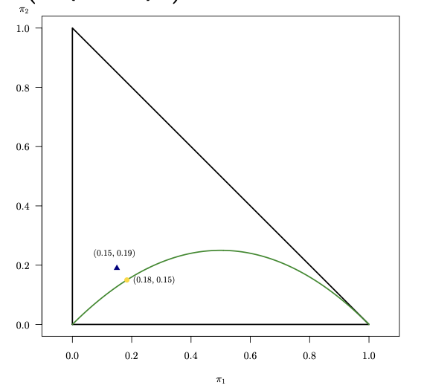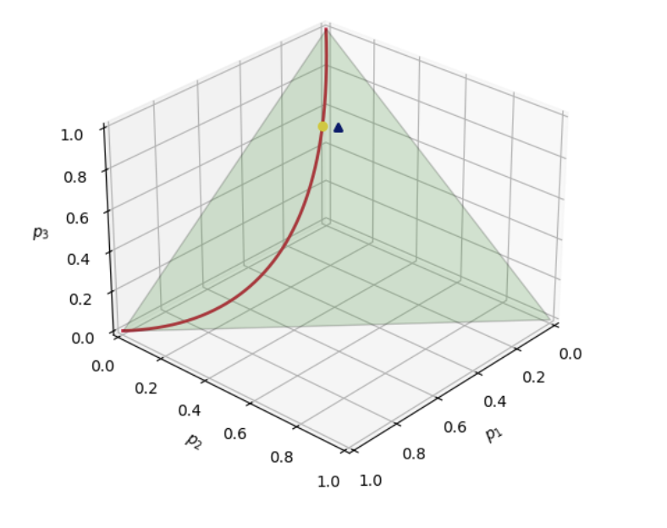
Her er trekanten ML-estimat under $M_{0}$ og cirklen er ML-estimat under $M_{1}$
Hvad ved vi om Q?
$$Q=\frac{1}{{\left(\frac{A_{1}}{e_{1}}\right)}^{A_{1}}·…·{\left(\frac{A_{k}}{e_{k}}\right)}^{A_{k}}}$$
Generelt om G: så er G-test
$$G=-2·\log\left(Q\right)=-2·\sum_{i=1}^{k}{A_{j}·\log\left(\frac{A_{j}}{e_{j}}\right)}$$
Generelt er $G\sim χ^{2}\left(f\right)$ med $f=d_{0}-d_{1}$ hvor d er antallet af frie parametre i den givne model.
Den fulde multinomialmodel har $k-1$ prise parametre. Modellen hvor vi for eksempel for $k=3$ omskriver til
$$\left(π_{1},…,π_{k}\right)=\left(θ,θ·\left(1-θ\right),{\left(1-θ\right)}^{2}\right)$$
Den har kun 1 fri parameter.
p-værdi: i multinomialmodellen model $M_{0}$ med hypotesen $π_{j}=p_{j}\left(θ\right)$ hvor $θ$ har d frie parametre $M_{1}$ med testor G og $G_{obs}$ er den tilsvarende observerede værdi, hvis alle $e_{j}=n·p_{j}\left(\hat{θ}\right)≥5$ har vi approksimativt
$$pværdi=P\left(G≥G_{obs}\right)=1-F_{χ^{2} (k-1-d) }\left(G_{obs}\right)$$

Goodness of fit test
Estimation i poissonfordeling: model:
$$X_{i}\sim poisson\left(λ\right)$$
Likelihoodfunktion
$$L\left(λ\right)=\prod_{i}{\frac{λ^{x_{i}}}{x_{i}!}·e^{-λ}}=\frac{\sum_{λ}{x_{i}}}{\prod{x_{i}!}}e^{-nλ}$$
Vi kan finde maksimum likelihood? Differentier og isoler
$$\frac{d}{dλ}\log\left(L\left(λ\right)\right)=\frac{∑x_{i}}{λ}-n⇒\hat{λ}=\frac{1}{n}·∑x_{i}=\overline{x}.$$
Antalshistogram: hvis vi laver et antalshistogram over udfald bliver dette mulinomialmodellen. Hvis det er diskrete udfald, så kan være 1, 2 3 osv så kan man så dele dem op så sandsynlighederne bliver $π_{1}=P\left(X=1\right), π_{2}=P\left(X=2\right)$ osv. Og for den øverste $π_{5}=P\left(X≥4\right)$ så man får alt det ekstra med.
Hypotese: $π_{1},…,π_{5}$ er givet ved at X er poisson fordelt, så der findes et $λ>0$ så
$$π_{1}=\frac{λ^{0}}{0!}·e^{-λ}, π_{2}=\frac{λ^{1}}{1!}·e^{-λ}, π_{2}=\frac{λ^{2}}{2!}·e^{-λ}, π_{4}=\frac{λ^{3}}{3!}·e^{-λ}, π_{5}=1-π_{4}-π_{3}-π_{2}-π_{1}$$
Under hypotesen beregnes modellen med $M_{1}$, test reduktion fra $M_{0}$ til $M_{1}$. benyt $\hat{λ}=\overline{x}.$ Som skøn for $λ$. Hvis man regner så er $e_{j}$ ikke større end 5 for dem alle, så slå kasse 4 og 5 sammen og så er de. Regn så G og p-værdi og se at data ikke strider imod poissonfordelingen.
Goodness of fit test generelt: målinger $x_{1},…,x_{n}$ for stokastisk variabel X.
Del talaksen op i intervaller, $z_{0},…,z_{k}$, $A_{j}$ er så antallet i intervallet $\left(z_{j-1},z_{j}\right]$,
Model $M_{0}:\left(A_{1},…,A_{k}\right)\sim mulitnom\left(n,π\right)$, hvor $π_{j}$ vilkårlig så summen er 1, fortolkningen er så
$$π_{j}=P\left(z_{j-1}<X≤z_{j}\right)$$
Model $M_{1}:π_{j}=p_{j}\left(θ\right)=F\left(z_{j},θ\right)-F\left(z_{j-1},θ\right), j=1,…,k$. Her er $θ$ en ukendt parameter, og $P\left(X≤z\right)$ er givet ved $F\left(z,θ\right)$.
Find skøn $\hat{θ}$ over $θ$. Udregn
$${\hat{π}}_{j}\left(M_{1}\right)=p_{j}\left(\hat{θ}\right)=F\left(z_{j},\hat{θ}\right)-F\left(z_{j-1},\hat{θ}\right)$$
Udregn de forventede værdier $e_{j}=n·p_{j}\left(\hat{θ}\right)$ og slå kasser sammen hvis de ikke er større end 5. beregn så G teststørrelesn og p-værdien
$$G=2·\sum{observerede·\log\left(\frac{observerede}{forventede}\right)}$$
Goodness of fit test for kontinuert variabel:
Dette er bare R-kode tjek slides.

R-kode
- multinomial fordeling i R
observerede = c(15,19,66) #indtast datasæt
n = 100
thetahat = 0.1838
forventede = n*c(thetahat,(1-thetahat)*thetahat,(1-thetahat)ˆ2) #beregn forventede , husk at rette til pr antal kasser!
Gobs = 2*sum((observerede*log(observerede/forventede))) #beregn teststørrelse
1-pchisq(Gobs,3-1-1) #beregn p-værdi, husk at rette til pr antal kasser samt antal frie parametre, den hedder egentlig:
1-pchisq(Gobs,antal kasser-1-antal frie parametre)

Konfidensintervallet for en af sandsynlighederne findes med
prop.test(x,n,correct=FALSE)$conf.int
note: jeg er ikke helt sikker på den med correct = FALSE fordi i svaret fra en af eksamensopgaverne er der i hvert fald bare skrevet
prop.test(x,n)$conf.int
prop.test(sand,n, conf.level = 0.90)$conf.int # hvis man skriver conf.level kan man ændre alpha så det eksempelvis er 90% konfidensinteval.

- simulationseksperiment
tjek slides for r kode

Homogenitetstest og test for uafhængighed
- Statistisk model $M_{0}$ for to grupper med to kasser:
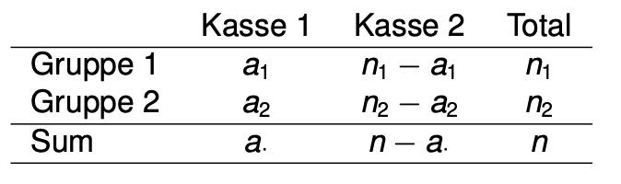
Modellen er her
$$A_{1}\sim binomial\left(n_{1},p_{1}\right), A_{2}\sim binomial\left(n_{2},p_{2}\right), A_{1}\overset{̲}{∥}A_{2}$$
Hypotese: $p_{1}=p_{2}$ (model $M_{1}$)
Parameterskøn under $M_{0}$
$${\hat{p}}_{1}=\frac{A_{1}}{n_{1}}, {\hat{p}}_{2}=\frac{A_{2}}{n_{2}}$$
Parameterskøn under $M_{1}$
$$\hat{p}=\frac{A. }{n}, A.=A_{1}+A_{2}$$
Likelihoodfunktionen:
$$L\left(p_{1},p_{2}\right)=\left(\begin{aligned}n_{1} \\ A_{1}\end{aligned}\right)·p_{1}^{A_{1}}·{\left(1-p_{1}\right)}^{n_{1}-A_{1}}·\left(\begin{aligned}n_{2} \\ A_{2}\end{aligned}\right)·p_{s}^{A_{2}}·{\left(1-p_{2}\right)}^{n_{2}-A_{2}}$$
Q-værdi:
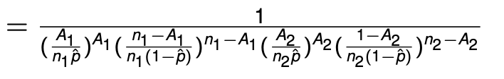
Teststørrelse:
$$G=-2·\log\left(Q\right)$$
Forventede:
$$e_{11}=n_{1}·\hat{p}, e_{12}=n_{1}·\left(1-\hat{p}\right), e_{21}=n_{2}·\hat{p}, e_{22}=n_{2}·\left(1-\hat{p}\right)$$
Kritiske værdier er hvis Q er lille, eller G er stor. Vi har approksimativt at $G≈χ^{2}\left(1\right)$

- Generelt formulering for homogenitetstest:
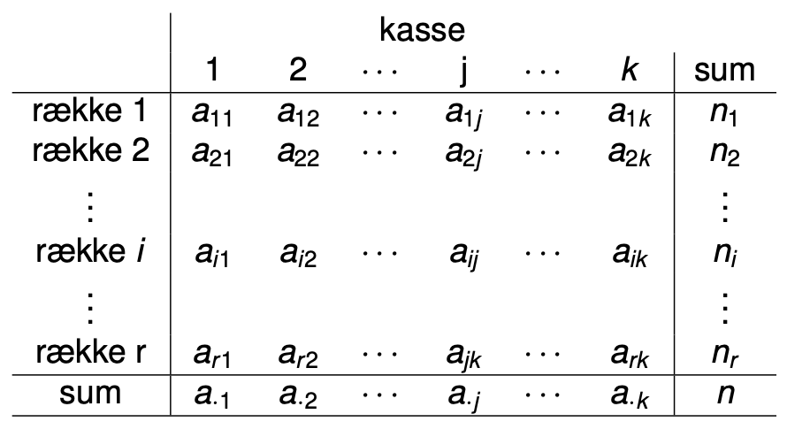
Her er $A_{ij}$ antal i kasse j i den i’te række.
Række i: $a_{i⋆}=\left(a_{i1},…,a_{ik}\right)$
Søjlerum: $a_{⋅j}=a_{1j}+…+a_{rj}$
Sandsynligheder: $π_{i⋆}=\left(π_{i1},…,π_{ik}\right)$
Der er r grupper/rækker
Model $M_{0}:$
$$A_{1⋆}\sim multinom\left(n_{1},π_{1⋆}\right)$$
$$…$$
$$A_{r⋆}\sim multinom\left(n_{r},π_{r⋆}\right)$$
Rækker er uafhængige, sandsynligheder er vilkårlige i hver række.
Homogenitetshypotesen: alle grupperne (eller rækkerne) har det samme sæt sandsynligheder $\left(π_{1},…,π_{k}\right)$ det er altså model $M_{1}$.
Fulde model $M_{0}$ (venstre), hypotese model $M_{1}$ (højre)
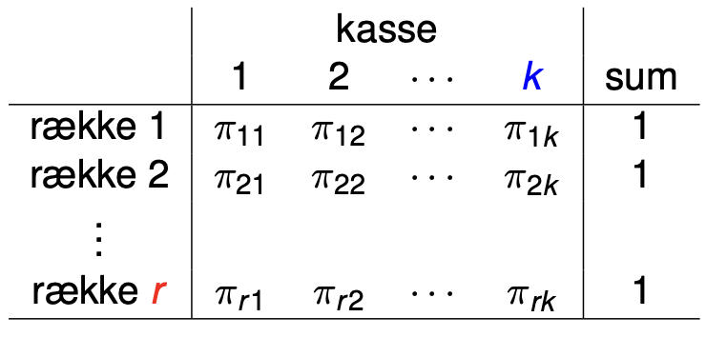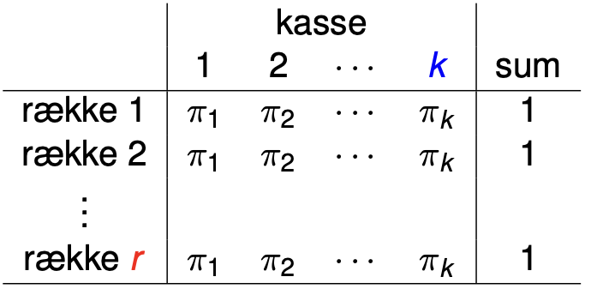
Estimation: kender estimaterne i multinomialmodellen med frie parametre, under $M_{0}$ er den
$$M_{0}:{\hat{π}}_{ij}=\frac{a_{ij}}{n_{i}}$$
Under model $M_{1}$er likelihoodfunktionen:
$$L_{M_{1}}\left(π_{1},…,π_{k}\right)=\prod_{i=1}^{r}{\left(\begin{aligned}n_{i} \\ a_{i⋆}\end{aligned}\right)·}π_{1}^{a_{i1}}·…·π_{k}^{a_{ik}}∝π_{1}^{a_{⋅1}}·…·π_{k}^{a_{⋅k}}$$
Note: $∝$ betyder at de er proportionelle med hinanden!
For at estimere $\left(π_{1},…,π_{k}\right)$ under $M_{1}$ svarer det til at bruge
$$\left(A_{⋅1},…,A_{⋅k}\right)\sim multinom\left(n,\left(π_{1},…,π_{k}\right)\right)$$
De forventede sandsynligheder under hypotesen er
$${\hat{π}}_{j}=\frac{\sum_{i}{a_{ij}}}{n}=\frac{a_{⋅j}}{n}, j=1,…,k, n=n_{1}+…+n_{k}$$
De forventede i kasse j for den i’te gruppe er så
$$e-ij=n_{i}·{\hat{π}}_{j}=\frac{n_{i}·a_{⋅j}}{n}$$
Likelihood ratio teststørrelsen Q er så
$$Q=\prod_{i}{\prod_{j}{\frac{1}{{\left(\frac{a_{ij}}{\frac{n_{i}·a_{⋅j}}{n.}}\right)}^{a_{ij}}}}}$$
Små værdier af Q medfører store værdier af G teststørrelsen:
$$G=-2·\log\left(Q\right)=2·\sum_{i=1}^{r}{\sum_{j=1}^{k}{a_{ij}·\log\left(\frac{a_{ij}}{e_{ij}}\right)}}, e_{ij}=\frac{n_{i}·a_{⋅j}}{n}$$
Approksimativ p-værdi: hvis $e_{ij}≥5∀i,j$har vi
$$pværdi=1-F_{χ^{2}\left(\left(r-1\right)\left(k-1\right)\right)}\left(G_{obs}\right)=1-pchisq\left(G_{obs},\left(r-1\right)\left(k-1\right)\right)$$
Frihedsgraderne er her $\left(r-1\right)\left(k-1\right)$ altså antal rækker minus 1 gange antal søjler minus 1.
Antal frihedsgrader i $χ^{2}$ fordeling generelt:
Model $M_{0}$ er
$$Data\sim modelM_{0}$$
Hypotese:$data\sim model M_{1}$
Test:
$$Q=\frac{\max_{M_{1}}{L}}{\max_{M_{0}}{L}}, G=-2·\log\left(Q\right)$$
$$p_{obs}≈1-F_{χ^{2}\left(df\right)}\left(G\right)$$
Hvor df er antal fire parametre i $M_{1}$ minus antal fire parametre i $M_{2}$
Under goodness og fit test er $df=\left(k-1\right)-d$
Og under homogenitetstest er $df=r·\left(k-1\right)-\left(k-1\right)=\left(r-1\right)·\left(k-1\right)$

Uafhængighedstest
for to grupper med to kasser har vi
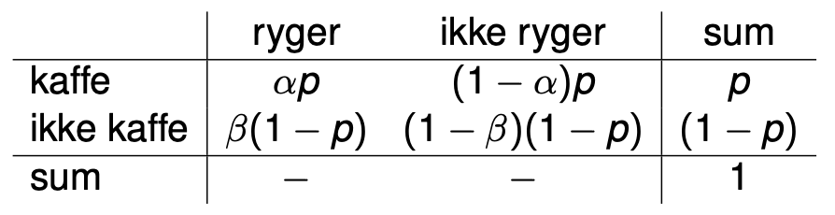
Så der er uafhængighed hvis
$$\frac{α·p}{\left(1-α\right)·p}=\frac{β·\left(1-p\right)}{\left(1-β\right)·\left(1-p\right)}⇒\frac{α}{1-α}=\frac{β}{1-β}⇒α=β$$
Hvis dette gælder kan vi lave det om til
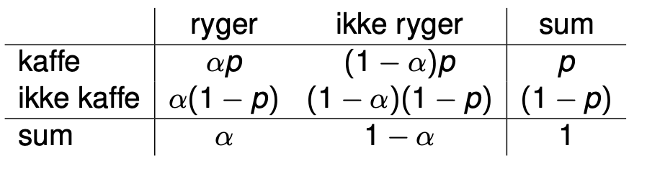
Definition af uafhængighed:
$$P\left(X=x,Y=y\right)=P\left(X=x\right)·P\left(Y=y\right)$$
Test for uafhængighed: multinomialmodel, igen to grupper og to kasser er
$$\left(A_{11},A_{12},A_{21},A_{22}\right)\sim multinom\left(n,\left(π_{11},π_{12},π_{21},π_{22}\right)\right)$$
$$π_{ij}≥0, π_{11}+π_{12}+π_{21}+π_{22}=1$$
Uafhængighedshypotesen model $M_{1}$ er så $π_{ij}=α_{i}·β_{j}$ så
$$α_{1}+α_{2}=1, β_{1}+β_{2}=1$$
Likelihood funktionen:
$$L\left(π\right)=\left(\begin{aligned}n \\ A\end{aligned}\right)·\prod_{i,j}{π_{ij}^{A_{ij}}}$$
Estimat for $π$ under $M_{0}$ er ${\hat{π}}_{ij}=\frac{A_{ij}}{n}$
Estimat for $π$ under $M_{1}$ er $π_{ij}=α_{i}·β_{j}, α_{i},β_{i}≥0$ og $α_{1}+α_{2}=1, β_{1}+β_{2}=1$
Likelihood funktionen af $α,β$ er
$$L\left(\left\{α_{i}β_{j}\right\} \right)=\left(\begin{aligned}n \\ A\end{aligned}\right)·α_{1}^{A_{1}.}·α_{2}^{A_{2}.}·β_{1}^{A_{⋅1}}·β_{2}^{A_{⋅2}}$$
Så estimaterne bliver
$${\hat{α}}_{1}=\frac{A_{1}.}{n}, {\hat{β}}_{1}=\frac{A._{1}}{n}$$
Hvor $A_{1}.$ er rækkesum og $A._{1}$ er søjlesum.
Forventede antal i en kasse under $M_{1}$ er så
$$e_{ij}=n·{\hat{α}}_{i}·{\hat{β}}_{j}=\frac{A_{i}.·A._{j}}{n}$$
G-test:
$$G=-2·\log\left(\frac{\max_{M_{1}}{L}}{\max_{M_{0}}{L}}\right)=2·\sum_{ij}{a_{ij}·\log\left(\frac{a_{ij}}{e_{ij}}\right)}$$
- Forbindelse til homogenitetstest:
Erstat $π_{ij}$med $α_{i}·γ_{ij}$ (der er r rækker og k søjler)
$α_{i}$ er sandsynligheden for at falde i række i
$γ_{ij}$ er den betingede sandsynlighed for at falde i søjle j givet række i
Model
$$M_{I0}:\left(A_{1,1},…,A_{r,k}\right)\sim multinom\left(n,\left(π_{11},…,π_{rk}\right)\right), π_{ij}=α_{i}·γ_{ij}$$
Summen af $α$’erne er 1 og $γ$’erne er også 1.
$$A_{⋆⋅}=\left(A_{1}.,…,A_{r}.\right)\sim multinom(n,\left(α_{1},…,α_{r}\right)$$
Der er uafhængighed, så $γ_{ij}=β_{j}$ afhænger ikke af i.
Hvordan går man så fra $M_{I0}$ til $M_{0}$ fra homogenitetstest via betingning?
$$P\left(A=a | A_{1}.=a_{1}.,…,A_{r}.=a_{r}.\right)=\frac{\left(\begin{aligned}n \\ a\end{aligned}\right)·\prod_{ij}{{\left(α_{i}·γ_{ij}\right)}^{a_{ij}}}}{\left(\begin{aligned}n \\ a_{⋆}.\end{aligned}\right)·\prod_{i}{α_{i}^{a_{i}}}}=\prod_{i}{\left(\begin{aligned}a_{i}. \\ a_{i⋆}\end{aligned}\right)·γ_{i1}^{a_{i1}}·…·γ_{ik}^{a_{ik}}}$$
Dette er model $M_{0}$ fra homogenitetstest med r multinomialfordelinger.
Så uafhængighedshypotesen = homogenitetshypotesen. Derfor har det samme G og skal vurderes i samme $χ^{2}$ fordeling, med $\left(r-1\right)\left(k-1\right)$ frihedsgrader.
Under hypotesen om uafhængighed og givet rækkesummer: er rækkerne uafhængige og
$$multinom\left(A_{i}.,β\right)$$
Summen af rækkerne(altså søjlesummer) givet rækkesummer, er derfor
$$multinom\left(n,β\right), n=\sum_{i}{A_{i}}$$
Denne afhænger ikke af $A_{⋆}.$ Og der er derfor uafhængighed mellem rækkesummer og søjlesummer!
Cochrans regel: alle forventede, (altså $e_{i}$ eller $e_{ij}$ eller hvad de lige kaldes) skal være større end eller lig med 1, og højest 20 procent må være under 5. så altså de skal alle være over 5 men $\frac{1}{5}$ må være under 5 hvis de er over 1.

Fishers eksakte test
For en model igen med to grupper og to kasser har vi at hvis $p_{1}=p_{2}$ så er
$$X_{1}+X_{2}\sim binom\left(n_{1}+n_{2},p\right), \hat{p}=\frac{X_{1}+X_{2}}{n_{1}+n_{2}}$$
Vi er her ikke interesserede i p, kun om $p_{1}=p_{2}$.
Betinge i $2×2$ tabel: model:
$$X_{1}\sim binom\left(n_{1},p\right), X_{2}\sim binom\left(n_{2},p\right)$$
$$P\left(X_{1}=x_{1},X_{2}=x_{2} | X_{1}+X_{2}=k\right)=\frac{\left(\begin{aligned}n_{1} \\ x_{1}\end{aligned}\right)·\left(\begin{aligned}n_{2} \\ k-x_{1}\end{aligned}\right)}{\left(\begin{aligned}n \\ k\end{aligned}\right)}, a_{1}+x_{2}=k, n_{1}+n_{2}=n$$
Afhænger ikke af p og derfor er det en eksakt test.
Betinge i $2×3$ tabel: model:
$$\left(X_{11},X_{12},X_{13}\right)\sim mltinom\left(n_{1},π\right), \left(X_{21},X_{22},X_{23}\right)\sim multinom\left(n_{2},π\right)$$
Beting med $\left(X_{11}+X_{21},X_{12}+X_{22},X_{13}+X_{23}\right)$ så vi får
$$P\left(X_{11}=x,X_{12}=y | X_{11}+X_{21}=a, X_{12}+X_{22}=b, X_{13}+X_{23}=c\right)$$
$$=\frac{\left(\begin{aligned}n_{1} \\ x,y,n_{1}-x-y\end{aligned}\right)·\left(\begin{aligned}n_{2} \\ a-x,b-y,n_{2}-\left(a-x\right)-\left(b-y\right)\end{aligned}\right)}{\left(\begin{aligned}n \\ a,b,c\end{aligned}\right)}$$
Fulde data på individniveau: n individer inddeles efter to inddelingskriterier H og M

Data_ $\left(H_{1},M_{1}\right),…,\left(H_{n},M_{n}\right)$ hvor H har r niveauer og M har k niveauer. Samt
$$P\left(H=i\right)=α_{i}, P\left(M=j | H=i\right)=γ_{ij}$$
Samlet sandsynlighed er så
$$P\left(data\right)=\prod_{u}^{ }{α_{h_{u}}·β_{m_{u}}}$$
Vi har hypotesen om uafhængighed $γ_{ij}=β_{j}$ hvor
$$P\left(data\right)=\prod_{u=1}^{n}{α_{h_{u}}·γ_{h_{u},m_{u}}}$$
Fordelingen af H’erne er irrelevant for spørgsmålet om uafhængighed.
Første betingning: Betinger med $H_{1},…,H_{n}$ så
$$P\left(data | H\right)=\prod_{u}{γ_{h_{u},m_{u}}}$$
Med hypotesen om uafhængighed at
$$P\left(data | H\right)=\prod_{u}{β_{m_{u}}}$$
Fordelingen af $M\left(β_{1},…,β_{k}\right)$ er irrelevant for spørgsmålet om uafhængighed. Vi betinger med hvor mange der er på hvert niveau
$B_{j}=$ antal $M_{u}$’er med værdien $j, j=1,…,k, B_{j}=\sum_{u}{1\left(M_{u}=j\right)}$ og
$$\left(B_{1},…,B_{k}\right)\sim multinom\left(n,\left(β_{1},…,β_{k}\right)\right)$$
Anden betingning bliver så når vi også betinger på B
$$P\left(data | H,B\right)=\frac{1}{\left(\begin{aligned}n \\ b_{1},…,b_{k}\end{aligned}\right)}$$
I den betingede fordeling er alle kombinationer af $\left(m_{1},…m_{n}\right)$ som opfylder at antal med værdien j er $b_{j}, j=1,…,k$ lige sandsynlige.
Vi kan simulere betingede fordeling ved at lave tilfældige permutationer af dataværdierne $m_{1},…,m_{2}$.
Teststørrelse: fra fulde data til $r×k$ tabel:
$$A_{ij}=\sum_{u=1}^{n}{1\left(H_{u}=i,M_{u}=j\right)}, i=1,…,r, j=1,…,k$$
Modellen er så
$$M_{I0}:\left(A_{1,1},…,A_{r,k}\right)\sim multinom\left(n,\left(π_{11},…,π_{rk}\right)\right)$$
Uafhængighedshypotesen: der eksisterer et sæt sandsynligheder $\left(α_{1},…,α_{r}\right)$ og et andet sæt sandsynligheder $\left(β_{1},…,β_{k}\right)$således at
$$π_{ij}=α_{i}·β_{j} ∀i,j$$
Dette er model $M_{I1}$.

R-kode
dhyper(x,b,c,d) beregn betinget sandsynlighed i r hvor
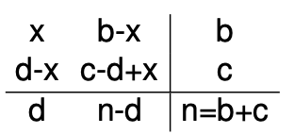
fisher.test(obs) alle udfald hvor betingede sandsynlighed er mindre end eller lig med den betingede sandsynlighed for faktiske observation.
sample(m) sampler altså som vi simulerer betingede fordeling ved forskellige permutationer af dataværdierne?
- Hvordan simulerer man det?
nSim=10000
tval=rep(0,nSim)
for (i in 1:nSim){
msamp=sample(m)
datsamp=table(h,msamp)
tval[i]=testFct(datsamp)}
tobs=testFct(table(h,m))
pval=(1+sum(tval>=tobs))/(1+nSim)

chisq.test(obs,simulate.p.value=TRUE,B=9999) dette er den simulerede p-værdi når der bruges teststørrelsen
$$C=\sum_{ij}{\frac{{\left(A_{ij}-e_{ij}\right)}^{2}}{e_{ij}}}$$

The bootstrap
Grundlæggende problemstilling: vi står med data $x_{1},…,x_{n}$ og en stikprøvefunktion $g\left(x_{1},…,x_{n}\right)$ for eksempel kunne denne være gennemsnittet:
$$\overline{x}.=\frac{1}{n}·\sum_{i=1}^{n}{x_{i}}$$
Vi kender $g\left(x_{1},…,x_{n}\right)$ men ikke $g\left(X_{1},…,X_{n}\right)$ der afhænger af F (det er stikprøvefordelingen, sampling distribution)
Hvad sker der hvis vi trækker fra $x_{1},…,x_{n}$ med tilbagelægning?
The bootstap idea: den originale stikprøve approksimerer populationen den blev trukket fra. Så hvis vi resampler fra denne burde det svare til at tage mange samples fra populationen. Altså bootstrap fordelingen af en statistik baseret på mange resamples, approksimerer sampling distribution af statistikken, baseret på mange samples.
Den teoretisk bootstrap fordeling: fordelingen svarende til $x_{1}^{⋆},…,x_{n}^{⋆}$.
Bootstrap for en enkelt population: givet en sample n fra en population:
- træk en resample af størrelse n med tilbagelægning fra sample. Udregn en statistik der beskriver den resample, eksempelvis sample mean
- udfør trin 1 mange gange, eksempel 10.000
- lav bootstrap distribution af statistikken der blev regnet, kig på center, spredning og form.
sammenhæng mellem bootstrap distribution og sampling distribution: for de fleste statistikker approksimerer bootstrap i spredning, bias og form af sampling distribution. Bid her mærke i at det kun er bias ikke center!
The plug in principle: vi erstatter den ukendte fordelingsfunktion F med den empiriske fordelingsfunktion ${\hat{F}}_{n}$.
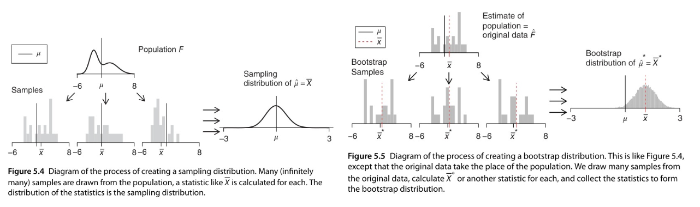
Hvad fanger bootstrap fordelingen? Gælder for de fleste estimatorer og de fleste distribution antagelser:
- spredning: spredningen af bootstrap fordelingen svarer til spredningen af stikprøvefordelingen.
- Bias: bias af bootstrap svarer til bias af stikprøve
- Skævhed: skævhed af bootstrap svarer til skævhed af stikprøven
- Center/position: nej, bootstrap er centreret samme sted som den oprindelige stikprøve, så for mean vil den være omkring mean og ikke $μ$
Bias: bootstrap kan bruges til at estimere bias $Bias\left(\hat{θ}\right)=e\left(\hat{θ}\right)-θ$
Nøjagtighed af the bootstrap: for et datasæt $x_{1},…x_{n}$ er der $n^{n}$ mulige udfald af en resample $x^{⋆}=\left(x_{1}^{⋆},…,x_{n}^{⋆}\right)$ af den teoretiske bootstrap fordeling. Når vi trækker N bootstrap samples approksimerer vi denne fordeling, og der er derfor to kilder til variationen:
- det oprindelige udfald x er udfald af den bagvedliggende X
- N bootstrap samples $x^{⋆}$ er trukket ved hjælp af ${\hat{F}}_{n}$
Vi kan i princippet gøre variationen fra (2) så lille som vi ønsker ved at gøre N stor.
bootstrap t confidence intervals: vi kan bootstrappe t-teststørrelsen:
$$t=\frac{\overline{x}.-μ_{0}}{\sqrt{\frac{s^{2}\left(X\right)}{n}}}$$
Det vil sige at finde bootstrap fordelingen af
$$T^{⋆}=\frac{{\overline{x}}^{⋆}.-\overline{x}.}{\frac{s^{⋆}}{\sqrt{n}}}$$
Så vi får altså konfidensintervallet
$$\left(\overline{x} .-{\hat{Q}}_{2}·\frac{s}{\sqrt{n}}, \overline{x} .-{\hat{Q}}_{1}·\frac{s}{\sqrt{n}}\right)$$
Hvor ${\hat{Q}}_{1}$ er $\frac{α}{2}$quantile af $T^{⋆}$ og ${\hat{Q}}_{2}$ er $1-\frac{α}{2}$ af $T^{⋆}$.

R-kode
Lettere at tjekke slides der er mange, og længere kode.
quantile(x,probs=c(0.025,0.975)) beregner bootstrap percentile intervals, hvor x indeholder boostrap samples.

Ekstra
t-testor når den er stokastisk
t-teststørrelse er når den giver et tal
når der er stjerner på vektorerne betyder det at de er transformerede altså T

